Java 14 Features

**InstanceOf**

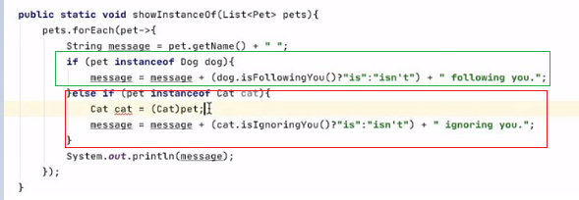

**Switch Case**

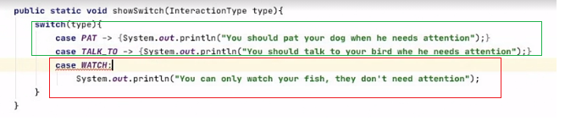

**Record type class**

* All variables are final, so can be set one time in moment when we create record object.
* Do not have default constructer
* All variables need to be set upped at the moment of initialization.

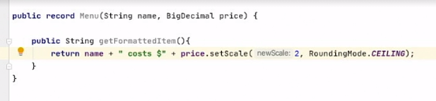

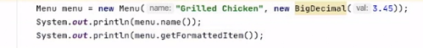

**NullPointer Exception details**

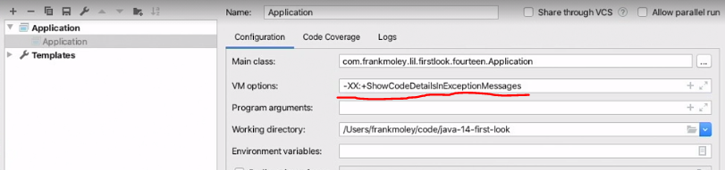



Better explanation why Exception is.

**Packaging that help to create executable package for MAC OS.**

**New Garbage collectors**

Requirements

Functional (features) – What to do? (App must do…)

Non-functional (characteristics) – How to do? (The app should be…)

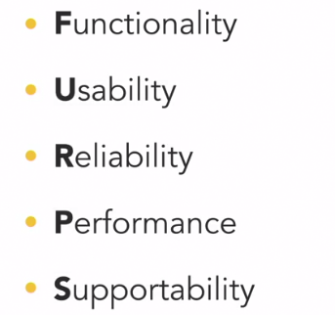 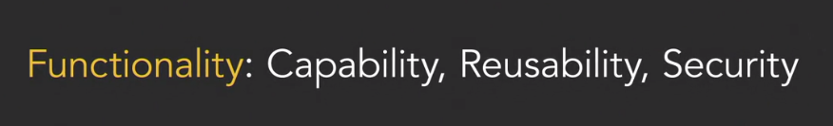



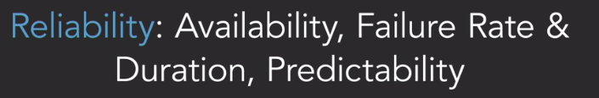 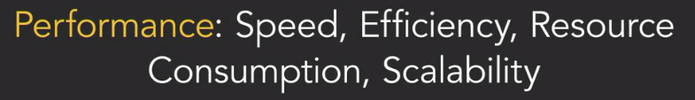 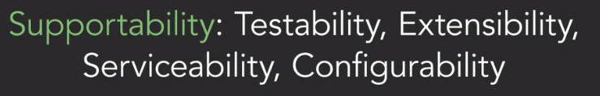

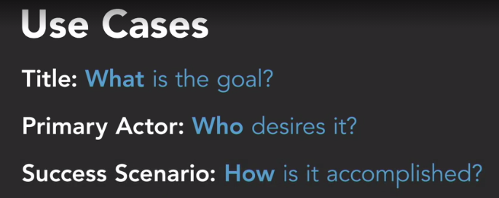

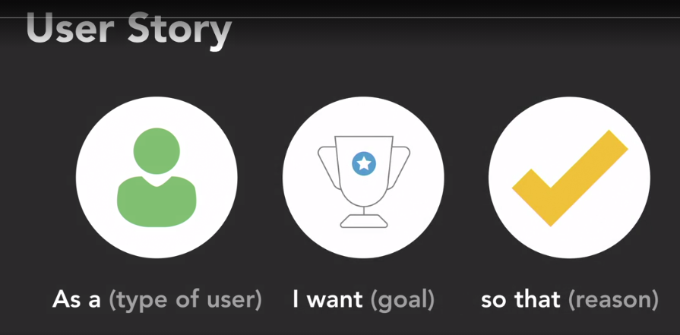

Stories are smaller than use cases

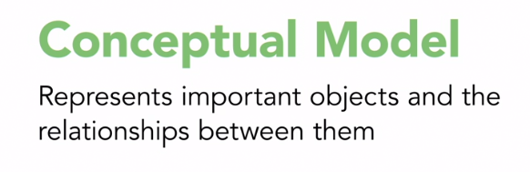

Avoid god or master objects that contains all kinds of responsibility, try to manage responsibilities to objects that produce or belong (react) to the action.

Bad responsibility

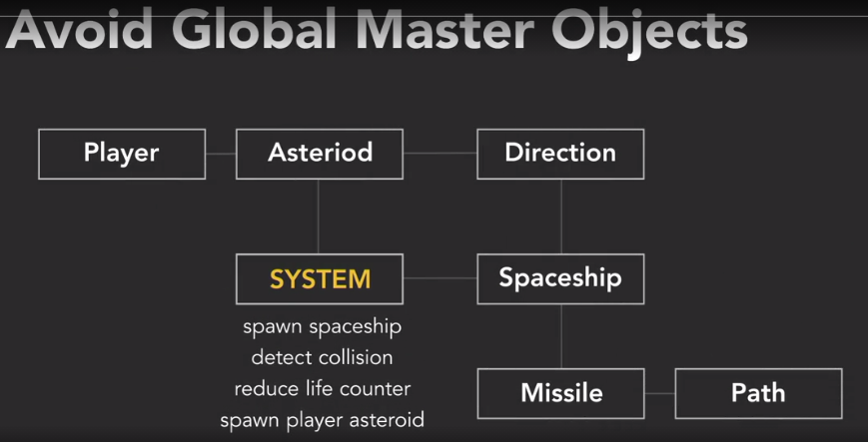

Good responsibility

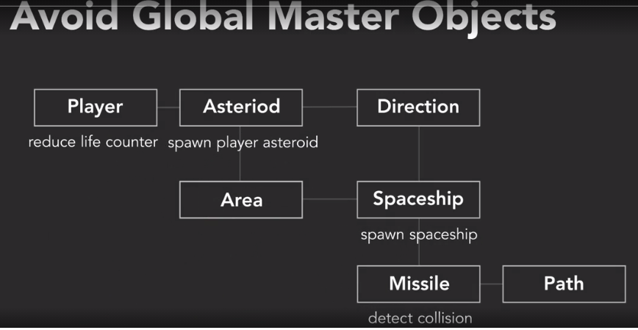

CRC cards

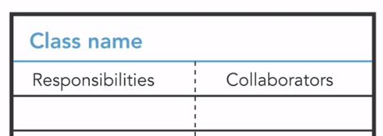

Class diagrams

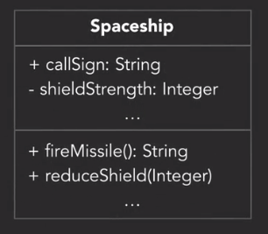

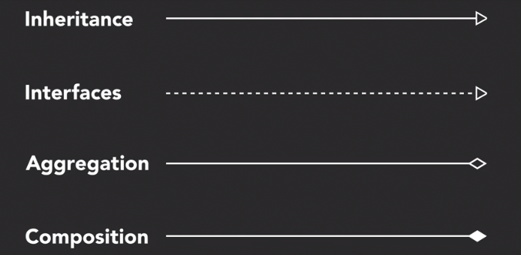

**Java Basics**

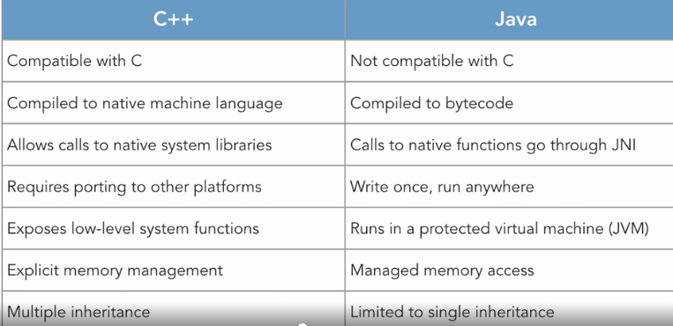

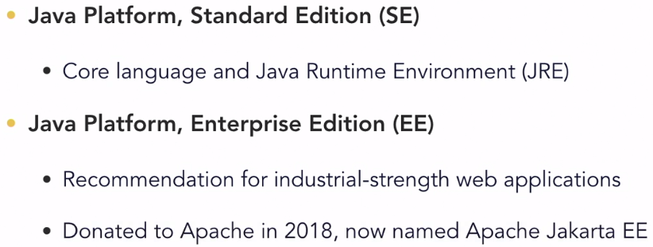

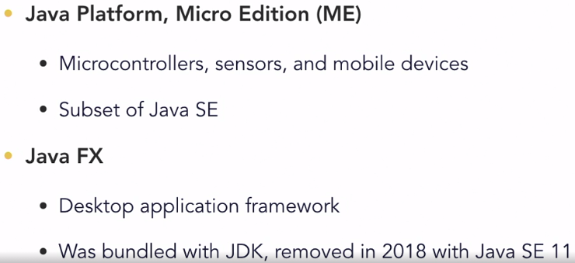

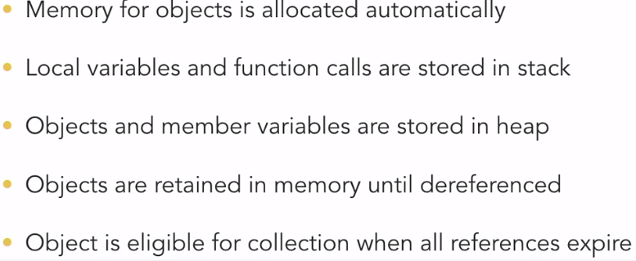

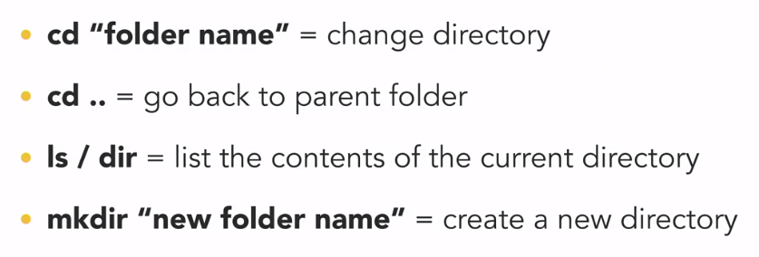

Boilerplate – code that we must have for every time.

.java source code we compile with javac into java byte code .class than to run program we execute that file

IDE – Integrated Developer Environment

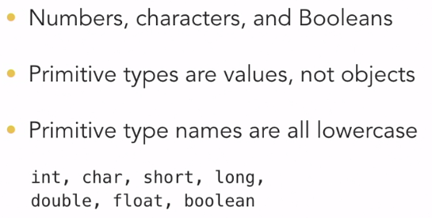

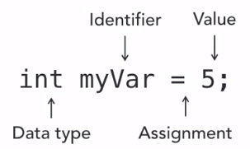

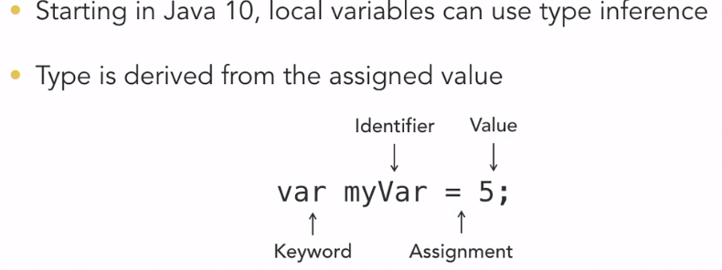

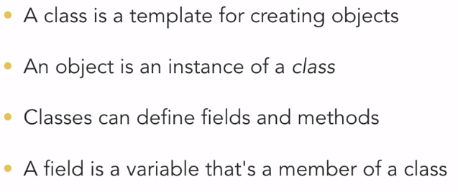

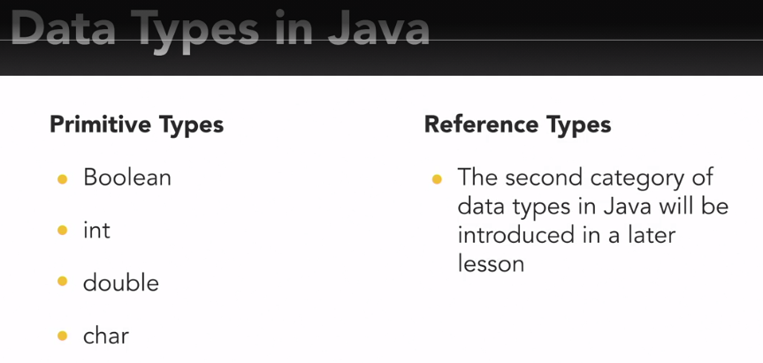

Variable – is a way to label data and reference it in different types of program.

Variable scope – aria from where variable is available.

Function – steps thar define some action and return a result.

Method – function in object-oriented programming that belongs to class, is part of some class.

Class – the blueprint (template, detailed description) with attributes (properties) and behavior (methods) that define some item.

Instance – object created from a class blueprint.

Constructor – special method or behavior that creates and initialize instances of class.

Class method – static method, do not need instance of class to act.

Instance method – need instance created before act.

Conversion

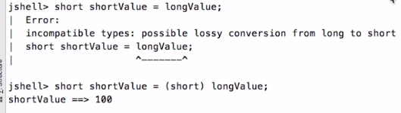

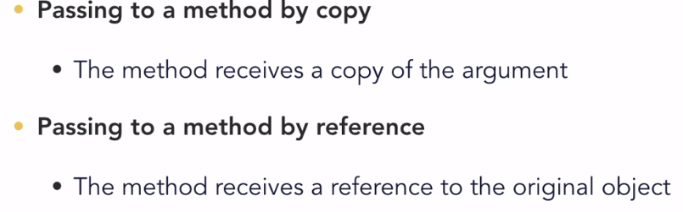 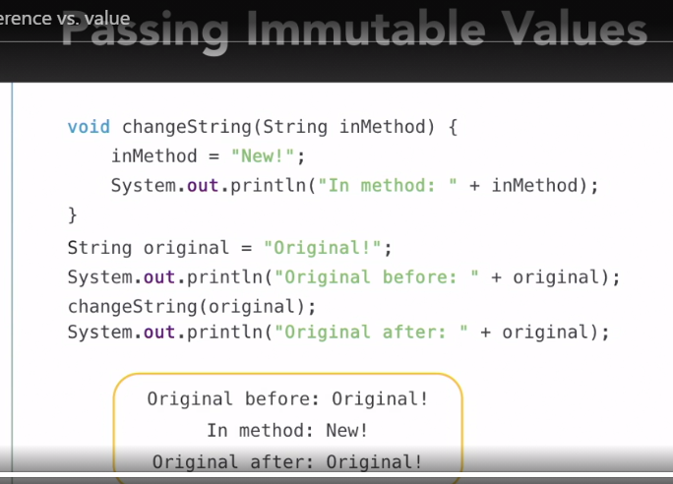

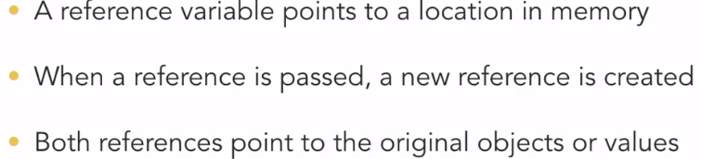

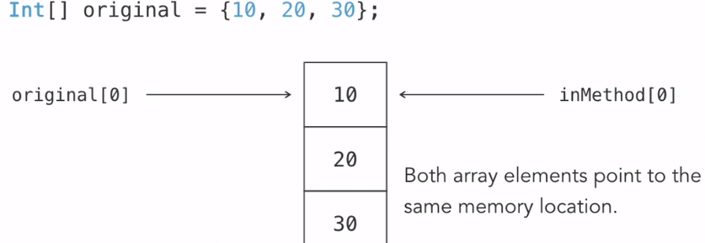

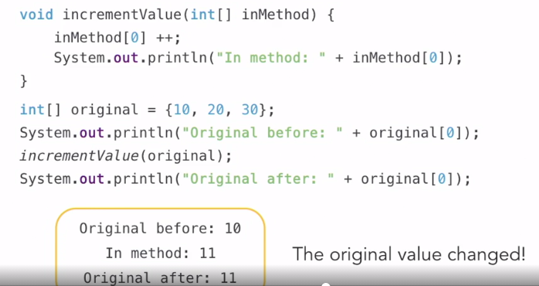

Леєрність – є сервіс який витягує дані – опрацьовує їх і зберігає, суть розділити логіку між трьома сервісами один буде відповідальний за витягування даних, 2 – опрацювання, 3 – зберігання

Java Variables

Змінна – це кусочок памяті який має свій тип і унікальне значення.

Каждая программа на Java состоит из классов и объектов.

на основе чертежей создаются детали, а на основе классов – объекты. на основе этих классов Java-машина создает объекты. Есть главный объект, который создаёт объекты всех остальных классов. Объекты начинают взаимодействовать друг с другом и «внешним миром» программы. Внутри этих объектов жёстко запрограммировано их поведение. В Java все сущности во время работы программы являются объектами, а написание программы сводится к описанию различных способов взаимодействия объектов. Объекты просто вызывают методы друг друга и передают в них нужные данные. Чтобы использовать класс, нужно в общих чертах знать, что он делает. А также нужно точно знать, что делает каждый его метод. И совсем не обязательно знать, как он это делает.

у каждой переменной есть область памяти, привязанная к ней, где эта переменная хранит своё значение. Все сложные типы состоят из более простых. Те, в свою очередь, из ещё более простых. Пока, наконец, дело не доходит до самых **примитивных**, неделимых типов.

Т.к. большие (сложные) типы содержат в себе много маленьких (примитивных), то их объекты занимают много памяти. Больше, чем обычные переменные примитивных типов. Иногда намного больше. Присваивание таких переменных выполнялось очень долго и требовало копирования больших объёмов памяти. Поэтому переменные сложных типов хранят в себе не сам объект, а всего лишь ссылку на него! Т.е. четырёхбайтовый адрес.

ссылок может быть много, а объект – один.

ссылочные типы –образуются с помощью классов.

Если в переменной ссылочного (сложного) типа ещё нет ссылки на какой-то объект, то она хранит null – специальную «пустую ссылку». На самом деле, она просто хранит адрес объекта равный 0. Но Java-машина никогда не создаёт объекты с таким адресом, и поэтому всегда знает, что если переменная-ссылка содержит 0, то никакого объекта там нет.

Примитивные типы у себя внутри хранят значение, а ссылочные – ссылку на объект.

|  |  |
| --- | --- |
| **Код** | **Описание** |
| Cat cat; | Объявляет ссылочную переменную с именем cat и типом Cat. Значение переменной cat – ссылка null. |
| **new** Cat(); | Создаёт объект типа Cat. |
| Cat cat = **new** Cat(); | Создаёт ссылочную переменную cat типа Cat. Создаёт новый объект типа Cat. Присваивает в переменную cat ссылку на новосозданный объект. |

Если просто создать объект и не присвоить его никакой переменной, то Java-машина создаст его и тут же объявит его мусором (неиспользуемым объектом). А через некоторое время удалит его в процессе «сборки мусора».

Пока есть хоть одна ссылка на объект, он считается живым и уничтожаться не будет. Если хочешь побыстрее уничтожить объект – обнули все ссылки на него: присвой всем переменным, ссылающимся на него, значение **null**.

**Видимость переменных**

1. Переменная, объявленная в методе, существует/видна с начала объявления до конца метода.

2. Переменная, объявленная в блоке кода, существует до конца этого блока кода.

3. Переменные — аргументы метода — существуют везде внутри метода.

4. Переменные класса/объекта существуют все время жизни содержащего их объекта. Их видимость дополнительно регулируется специальными модификаторами доступа: public, private.

5. Статические переменные классов существуют все время работы программы. Их видимость также определяется модификаторами доступа.

1 Модификатор «**public**».

К переменной, методу или классу, помеченному модификатором public, можно обращаться из любого места программы. Это самая высокая степень открытости — никаких ограничений нет.

2 Модификатор «**private**».

К переменной или методу, помеченному модификатором private, можно обращаться только из того же класса, где он объявлен. Для всех остальных классов помеченный метод или переменная — невидимы и «как бы не существуют». Это самая высокая степень закрытости – только свой класс.

3 Без модификатора.

Если переменная или метод не помечены никаким модификатором, то считается, что они помечены «модификатором по умолчанию». Переменные или методы с таким модификатором (т.е. вообще без какого-нибудь) видны всем классам пакета, в котором они объявлены. И только им. Этот модификатор еще иногда называют «**package**», намекая, что доступ к переменным и методам открыт для всего пакета, в котором находится их класс

Такие переменные содержат в себе только адрес объекта (ссылку на объект).

Переменные примитивных типов хранят в себе значения, а переменные типов-классов хранят ссылку на объекты этого же класса, ну или хранят null.

При присваивании примитивного объекта, его значение копируется (дублируется). При присваивании же ссылочной переменной, копируется только адрес объекта (телефонный номер), сам же объект при этом не копируется.

Ссылка даёт ещё одно преимущество: можно передать ссылку на объект в какой-нибудь метод, и этот метод будет в состоянии модифицировать (изменять) наш объект используя ссылку на него, вызывая его методы и обращаясь к данным внутри объекта.

# Вызываем методы, возвращаем значение

А почему нельзя было просто ничего не указывать, раз функция ничего не возвращает?

— Вспомни, как объявляется любая переменная – «тип и имя». А функция – «тип, имя и круглые скобки». А имя функции и затем круглые скобки – это вызов функции!

— Т.е. было проще придумать «пустой тип», чем разделять функции на две категории – возвращающие значение и не возвращающие значение?

когда Java-машина выполняет команду return, она вычисляет значение выражения, стоящего справа от слова return, сохраняет это значение в специальной части памяти и **тут же завершает работу функции.** А сохранённое значение использует как результат вызова функции в том месте, где её вызвали.

Класс — это, по сути, шаблон для объекта. Он определяет, как объект будет выглядеть и какими функциями обладать. **Каждый объект является объектом какого-то класса**.

Эти переменные будут **у каждого экземпляра** (объекта) класса

Кроме переменных экземпляров существуют и другие — **переменные классов**, или статические.

**Методы** — это функционал твоего класса; то, что объекты этого класса умеют делать.

**Абстракция** — один из четырех основных принципов объектно-ориентированного программирования. Он подразумевает **выделение главных, наиболее значимых характеристик предмета**, и наоборот — отбрасывание второстепенных, незначительных.

Теперь, когда в классе есть конструктор, компилятор Java знает, как должны выглядеть объекты, и не позволяет создавать объекты без указанных в нем аргументов.

Дело в том, что в Java у всех классов есть так называемый **конструктор по умолчанию**. У него нет никаких аргументов, но он срабатывает каждый раз при создании любого объекта любого класса.

**Дефолтный конструктор исчезает из класса, когда ты создаешь какой-то конструктор с аргументами.**

Но в Java у методов есть главная задача — **они должны выполнять действия над данными объекта**. Менять значение данных объекта, преобразовывать их, выводить в консоль или делать с ними что-то другое.

Для того, чтобы вернуть результат метода в Java используется ключевое слово **return**.

Методы могут принимать на вход значения, которые называют "параметрами методов".

Программы для разработки программ называются IDE: Integrated Development Environment – Интегрированная Среда Разработки.

В состав JDK входит Java-машина, компилятор Java-классов

Поток — это, по сути, перемещающийся кусок данных. То есть в программировании по потоку “течет” не вода, а данные в виде байтов и символов.

**Потоки делятся на два вида:**

1. Входящий поток (**Input**) — используется для приема данных
2. Исходящий поток (**Output**) — для отправки данных.

также на **байтовые** и **символьные**. Тут смысл понятен и без разъяснений: байтовый поток передает информацию в виде набора байт, а символьный — в виде набора символов.

Мы передаем поток System.in объекту InputStreamReader

InputStreamReader не только получает данные из потока. Он еще и **преобразует байтовые потоки в символьные**.

Например, из файла:

входящий поток данных FileInputStream (это одна из разновидностей InputStream), передали в него путь к файлу, а сам поток передали InputStreamReader’у.

[**BufferedReader**](https://javarush.ru/groups/posts/593-bufferedreader-i-bufferedwritter) при считывании данных использует специальную область — буфер, куда “складывает” прочитанные символы. В итоге, когда эти символы понадобятся нам в программе — они будут взяты из буфера, а не напрямую из источника данных (клавиатуры, файла и т.п.), а это экономит очень много ресурсов.

Если переменная объявлена статической – помечена ключевым словом **static**, то она существует все время, когда существует её класс. Обычно JVM загружает класс в память при первом его использовании, тогда же и инициализируются статические переменные. Формально она даже не находится внутри этих объектов, т.к. существует даже тогда, когда ни одного объекта класса Cat создано не было.

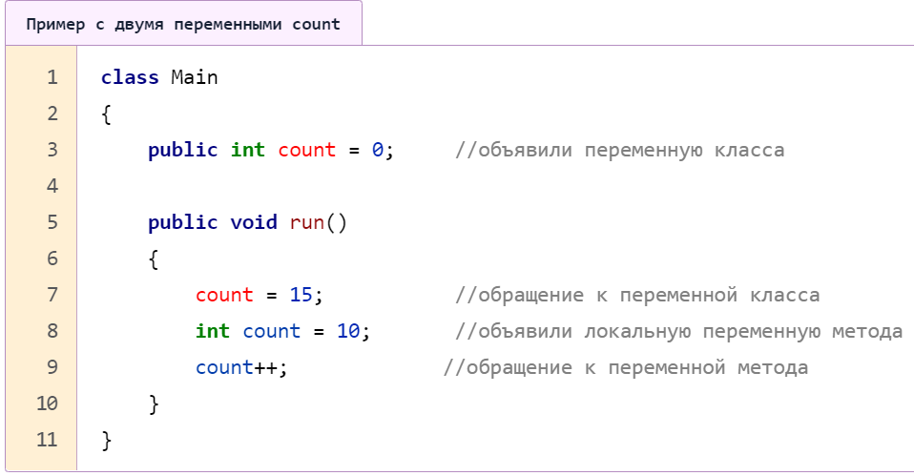

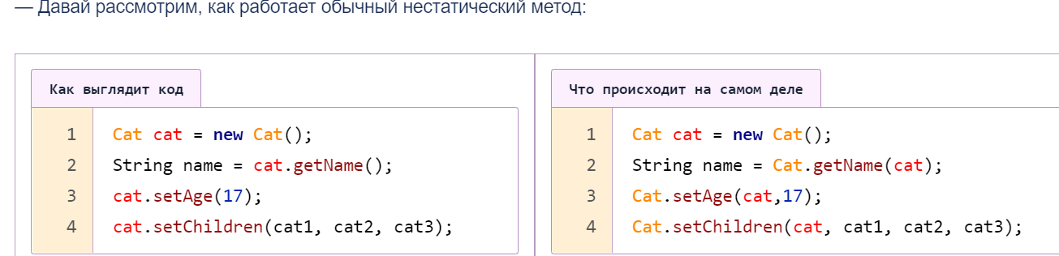

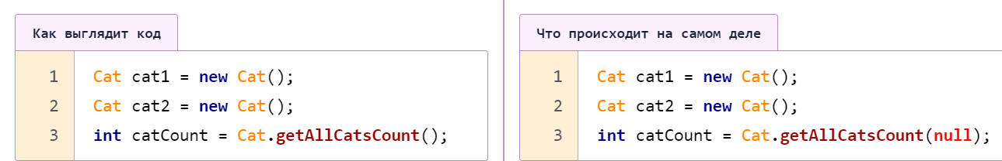

Для переменных ссылочных типов происходит сравнение ссылок. Т.е. если объекты идентичны внутри, но ссылки на них разные, сравнение покажет, что они неравны: результатом сравнения будет **false(ложь)**. Сравнение ссылок будет **true(истина)**, только если обе ссылки указывают на один и тот же объект.

**Пул строк** — область для хранения всех строковых значений, которые ты создаешь в своей программе.

Каждый раз, когда ты пишешь String = “........”, программа проверяет, есть ли строка с таким текстом в пуле строк. Если есть — новая создана не будет. И новая ссылка будет указывать на тот же адрес в пуле строк, где эта строка хранится.

Ты видишь, что эти две строки были созданы по-разному. Одна — с помощью оператора new, а вторая без него. Именно в этом кроется причина. Оператор new при создании объекта **принудительно выделяет для него новую область в памяти**. И строка, созданная с помощью new, не попадает в String Pool: она становится отдельным объектом, даже если ее текст полностью совпадает с такой же строкой из String Pool’a.

С классом String так и поступили. У него есть переопределенный метод equals(). И сравнивает он не ссылки, а именно последовательность символов в строках.

Метод intern() напрямую работает со String Pool’ом. Если ты вызываешь метод intern() у какой-то строки, он:

* Смотрит, есть ли строка с таким текстом в пуле строк
* Если есть — возвращает ссылку на нее в пуле
* Если же нет — помещает строку с этим текстом в пул строк и возвращает ссылку на нее.

Применив метод intern() к ссылке на строку, которая создавалась через new, мы можем сравнивать ее со ссылкой на строку из String Pool’a через оператор ==.

Операції над числами

арифметических операций

логічні (&&, !, ||)

порівняння(< > >=)

унарні (++, --)

комбіновані (+= -=)

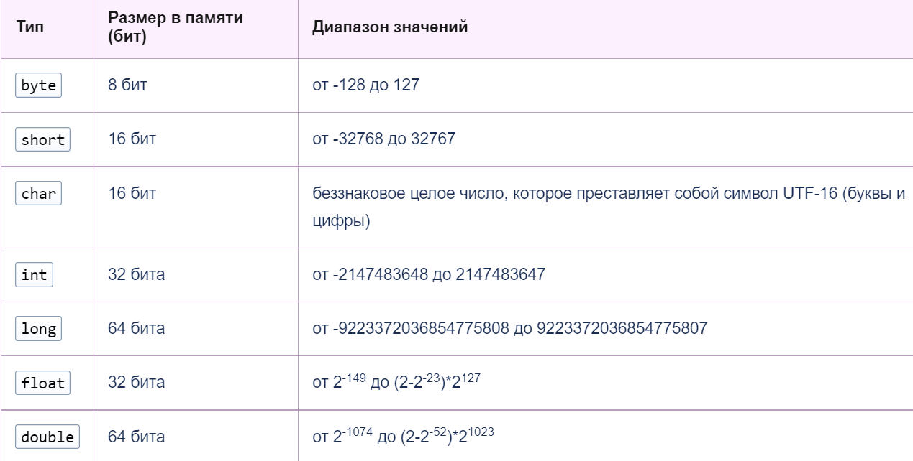

**двоичной системе невозможно точно представить число 0,1**. В десятичной системе, кстати, тоже есть подобная проблема: в ней нельзя правильно представить дроби (и вместо ⅓ мы получим 0.33333333333333…, что тоже не совсем правильный результат).

Еще один хороший способ сравнения вещественных чисел — использовать специальный класс BigDecimal

Чому джава

* **Невысокий порог вхождения.**  
  Изучать Java проще, чем большинство языков с Си-подобным синтаксисом.
* **Объектно-ориентированность.**  
  Программы в Java строятся на основании объектов и их взаимодействии, что позволяет задействовать все преимущества ООП.
* **Переносимость.**  
  Благодаря использованию интерпретатора — виртуальной машины Java, — программы переносятся на различные платформы и устройства.
* **Платформенная независимость**  
  Программа, написанная на Java для одной платформы, компилируется в промежуточный байт-код, который может запускаться на других платформах благодаря интерпретации с помощью JVM под каждую платформу.
* **Развитая многопоточность.**  
  Средства Java позволяют управлять выполнением нескольких потоков, что позволяет создавать многопоточные приложения.
* **Безопасность.**  
  Благодаря встроенной в JVM верификации байт-кода, отсутствии в Java ручного управления памятью, слежением за переполнением стека, а также наличию различных API, которые позволяют контролировать безопасность, на этом языке можно создавать действительно безопасные приложения.
* **Отказоустойчивость.**  
  Механизм исключений как при компиляции, так и во время непосредственного выполнения повышает отказоустойчивость программ и снижает количество ошибок.
* **Интерпретируемость.**  
  Java-интерпретатор может выполнять байт-коды Java на любой машине, на которой имеется JVM и JRE.
* **Распределенность.**  
  У Java есть инструменты для создания распределенных приложений.
* **Производительность.**  
  Использование [JIT](https://ru.wikipedia.org/wiki/JIT-%D0%BA%D0%BE%D0%BC%D0%BF%D0%B8%D0%BB%D1%8F%D1%86%D0%B8%D1%8F) (Just-in-time)-компилятора обеспечивает высокую скорость работу приложений, сопоставимую по скорости с языками С и С++.

**JIT-компиляция** ([англ.](https://ru.wikipedia.org/wiki/%D0%90%D0%BD%D0%B3%D0%BB%D0%B8%D0%B9%D1%81%D0%BA%D0%B8%D0%B9_%D1%8F%D0%B7%D1%8B%D0%BA) *Just-in-Time*, компиляция «на лету»), **динамическая компиляция** ([англ.](https://ru.wikipedia.org/wiki/%D0%90%D0%BD%D0%B3%D0%BB%D0%B8%D0%B9%D1%81%D0%BA%D0%B8%D0%B9_%D1%8F%D0%B7%D1%8B%D0%BA) *dynamic translation*) — технология увеличения производительности программных систем, использующих [байт-код](https://ru.wikipedia.org/wiki/%D0%91%D0%B0%D0%B9%D1%82-%D0%BA%D0%BE%D0%B4), путём компиляции байт-кода в [машинный код](https://ru.wikipedia.org/wiki/%D0%9C%D0%B0%D1%88%D0%B8%D0%BD%D0%BD%D1%8B%D0%B9_%D0%BA%D0%BE%D0%B4) или в другой формат непосредственно во время работы программы. Таким образом достигается высокая скорость выполнения по сравнению с интерпретируемым байт-кодом[[1]](https://ru.wikipedia.org/wiki/JIT-%D0%BA%D0%BE%D0%BC%D0%BF%D0%B8%D0%BB%D1%8F%D1%86%D0%B8%D1%8F#cite_note-1) (сравнимая с компилируемыми языками) за счёт увеличения потребления памяти (для хранения результатов компиляции) и затрат времени на компиляцию. Технология JIT базируется на двух более ранних идеях, касающихся среды выполнения: [*компиляции байт-кода*](https://ru.wikipedia.org/wiki/AOT-%D0%BA%D0%BE%D0%BC%D0%BF%D0%B8%D0%BB%D1%8F%D1%86%D0%B8%D1%8F) и *динамической компиляции*.

**Адаптивная оптимизация** — техника в [информатике](https://ru.wikipedia.org/wiki/%D0%98%D0%BD%D1%84%D0%BE%D1%80%D0%BC%D0%B0%D1%82%D0%B8%D0%BA%D0%B0) и [программировании](https://ru.wikipedia.org/wiki/%D0%9F%D1%80%D0%BE%D0%B3%D1%80%D0%B0%D0%BC%D0%BC%D0%B8%D1%80%D0%BE%D0%B2%D0%B0%D0%BD%D0%B8%D0%B5), которая производит [динамическую перекомпиляцию](https://ru.wikipedia.org/w/index.php?title=%D0%94%D0%B8%D0%BD%D0%B0%D0%BC%D0%B8%D1%87%D0%B5%D1%81%D0%BA%D0%B0%D1%8F_%D0%BF%D0%B5%D1%80%D0%B5%D0%BA%D0%BE%D0%BC%D0%BF%D0%B8%D0%BB%D1%8F%D1%86%D0%B8%D1%8F&action=edit&redlink=1) фрагментов [программы](https://ru.wikipedia.org/wiki/%D0%9F%D1%80%D0%BE%D0%B3%D1%80%D0%B0%D0%BC%D0%BC%D0%BD%D0%BE%D0%B5_%D0%BE%D0%B1%D0%B5%D1%81%D0%BF%D0%B5%D1%87%D0%B5%D0%BD%D0%B8%D0%B5), основываясь на текущем [профиле исполнения](https://ru.wikipedia.org/w/index.php?title=%D0%9F%D1%80%D0%BE%D1%84%D0%B8%D0%BB%D1%8C_%D0%B8%D1%81%D0%BF%D0%BE%D0%BB%D0%BD%D0%B5%D0%BD%D0%B8%D1%8F&action=edit&redlink=1). В простейшем случае реализации адаптивный оптимизатор может просто выбирать между [компиляцией на лету](https://ru.wikipedia.org/wiki/JIT-%D0%BA%D0%BE%D0%BC%D0%BF%D0%B8%D0%BB%D1%8F%D1%86%D0%B8%D1%8F) и интерпретацией инструкций. На другом уровне адаптивная оптимизация может использовать преимущества локальных условий по данным для оптимизации ветвлений и использовать [встраивания функций](https://ru.wikipedia.org/w/index.php?title=Inline_expansion&action=edit&redlink=1) ([англ.](https://ru.wikipedia.org/wiki/%D0%90%D0%BD%D0%B3%D0%BB%D0%B8%D0%B9%D1%81%D0%BA%D0%B8%D0%B9_%D1%8F%D0%B7%D1%8B%D0%BA) [*Inline expansion*](https://en.wikipedia.org/wiki/Inline_expansion)), чтобы уменьшить количество [переключений контекста](https://ru.wikipedia.org/wiki/%D0%9F%D0%B5%D1%80%D0%B5%D0%BA%D0%BB%D1%8E%D1%87%D0%B5%D0%BD%D0%B8%D0%B5_%D0%BA%D0%BE%D0%BD%D1%82%D0%B5%D0%BA%D1%81%D1%82%D0%B0).

## Основные определения

Если вы только начали изучать Java, непременно встретите следующие термины: **JVM** (Java Virtual Machine) — виртуальная машина Java. Это программный модуль, зависящий от платформы, который служит для интерпретации исходного байт-кода в машинный код и его исполнения.

**JRE** (Java Runtime Environment) — среда выполнения Java. Включает в себя реализацию JVM для конкретной платформы и набор библиотек, необходимых для выполнения программ на Java.

**JDK** (Java Development Kit) — набор инструментов разработчика, необходимых для написания программ на Java. Включает в себя компилятор, JRE, набор стандартных библиотек Java, документацию, различные утилиты.

**Исходный код** — текстовый файл на языке Java, имеющий расширение .java

**Байт-код** — машинно-независимый низкоуровневый код, представляющий собой набор инструкций для JVM.

**Машинный код** — набор машинных инструкций в двоичном формате, которые непосредственно выполняются процессором.

**Компиляция** — преобразование исходного кода в байт-код.

**Интерпретация** — преобразование байт-кода в машинный код.

**Платформа** — программно-аппаратная среда, в которой происходит выполнение программ и приложений. Наиболее популярными платформами являются Microsoft Windows, Linux, ОС Solaris и Mac OS.

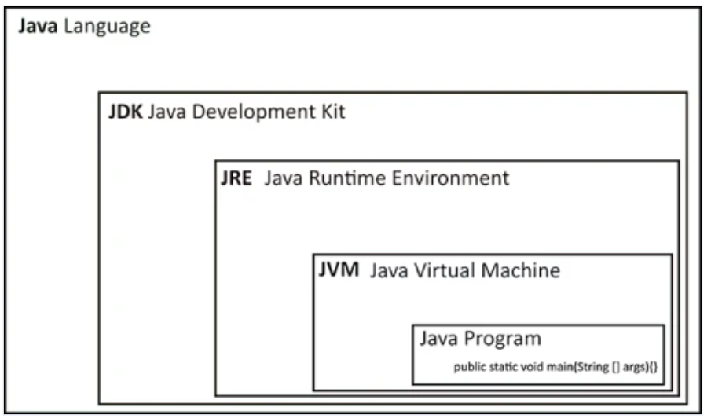

## Жизненный цикл программы

Жизненный цикл программы на языке Java начинается с написания исходного кода в текстовом формате. Обычно для этого используются специальные среды для разработки — **Integrated Development Environment (IDE)**, но простые программы можно набирать и в текстовом редакторе, даже в Notepad, который поставляется с любой редакцией ОС Windows. Исходный код необходимо сохранить в файл, имеющий расширение .java.

Прежде, чем выполнить этот исходный код, его необходимо скомпилировать в байт-код с помощью компилятора. **Компилятор** — это утилита, которая является частью JDK. В результате его работы мы получим файл с расширением .class. Он содержит байт-код — инструкции для JVM, формат которых напоминает язык ассемблер. Наша программа HelloWorld.java будет скомпилирована в файл HelloWorld.class.

Теперь наша программа хранится в скомпилированном виде в файле HelloWorld.class. Для ее выполнения на любой из платформ необходима установленная JRE. Возможность переносимости Java-программ на любую платформу обеспечивается за счет использования JVM

**Исполнение программы** — это выполнение байт-кода виртуальной машиной Java. Выполнение программ производит утилита java, которой необходимо указать имя скомпилированного файла.

1. В оперативной памяти компьютера запускается JVM. По сути это программа, которая служит для выполнения написанных нами Java-программ.
2. С помощью начального загрузчика классов JVM загружает и инициализирует наш класс в памяти компьютера. В нашем примере это класс HelloWorld.
3. Далее в нашем классе JVM ищет метод public static void main(String[]).
4. Выполняется код метода main. Если это необходимо для выполнения программы, производиться загрузка и инициализация других классов.
5. После выполнения кода производится уборка мусора — очистка памяти и закрытие программы JVM.

При выполнении всех этих действий JVM интерпретирует (преобразовывает) байт-код в машинную инструкцию для процессора с учетом операционной системы, на которой она выполняется.

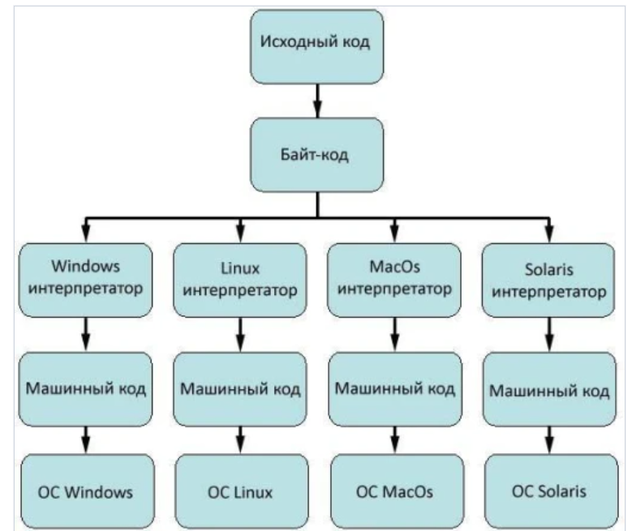

Важной особенностью классов является возможность создавать экземпляры этих классов – объекты.

ласс состоит из методов класса, которые что-то делают и переменных класса, в которых эти методы хранят различные данные.

При создании объекта, в него можно передавать различные параметры. Это так называемые «стартовые значения»

Обычно переменные, объявленные внутри классов, имеют модификатор private.

Если мы не хотим, чтобы кто-то менял значения переменных наших объектов, мы можем просто не писать метод **set** для него, или сделать его **private**.

инициализации объектов. Когда объект создаётся – его переменным нужно присвоить стартовые данные.

Если с объектом работать нельзя, его называют ***невалидным*** (invalid), если можно – ***валидным*** (valid)

## Что такое конструктор в Java и зачем он нужен?

Конструктор создает своеобразный “каркас” класса, которому каждый новый объект класса должен соответствовать.

Он похож на обычный метод, но у него нет типа возвращаемого значения.

Так же, как и методы, конструкторы можно перегружать.

Дефолтный конструктор исчезает из класса, когда ты создаешь какой-то конструктор с аргументами.

Каждому свое. Конструкторы нужны для корректного задания состояния объекта. Для бизнес-логики у нас есть методы. Не стоит смешивать одно с другим.

Причина — в логике, которую мы поместили в конструктор. А конкретно — вот в этой строке:

System.out.println("В среднем она производит " + (**this**.carsCount/**this**.age) + " машин в год");

**при создании объекта в первую очередь вызывается конструктор его базового класса**, а только потом — конструктор самого класса, объект которого мы создаем.

Обрати внимание: конструктор успешно работает, хотя в классе Cat нет полей brain и heart. Эти поля “подтянулись” из базового класса Animal. У класса-наследника есть доступ к полям базового класса, поэтому в нашем классе Cat они видны. Поэтому нам не нужно в классе Cat дублировать эти поля — мы можем взять их из класса Animal. Более того, мы можем явно вызвать конструктор базового класса в конструкторе класса-потомка. Базовый класс еще называют “**суперклассом**”, поэтому в Java для его обозначения используется ключевое слово super.

Помнишь, мы говорили о том, что при создании объекта в первую очередь вызывается конструктор класса-родителя? Так вот, именно поэтому слово super() всегда должно стоять в конструкторе первым!

1. Инициализируются **статические** переменные **базового класса** (Animal). В нашем случае — переменной animalCount класса Animal присваивается значение 7700000.
2. Инициализируются **статические** переменные **класса-потомка** (Cat). Обрати внимание — мы все еще внутри конструктора Animal, а в консоли уже написано:
3. Дальше инициализируются **нестатические** переменные **базового класса**. Мы специально присвоили им первоначальные значения, которые потом в конструкторе меняются на новые. Конструктор Animal еще не отработал до конца, но первоначальные значения brain и heart уже присвоены:
4. Начинает работу **конструктор базового класса**.
5. Инициализация **нестатических** полей **дочернего класса**
6. Вызывается **конструктор класса потомка**

# Геттеры и сеттеры

**Нам нужно как-то защитить наши данные от некорректного вмешательства извне.**

В идеале нам нужно позволить какой-то ограниченный доступ к данным:

* Другие программисты должны иметь возможность создавать объекты Cat
* У них должна быть возможность считывать данные из уже существующих объектов (например, получить имя или возраст уже существующей кошки)
* Также должна быть возможность присваивать значения полей. Но при этом — только корректные значения. От неправильных наши объекты должны быть защищены (никакого “возраст = -1000 лет” и тому подобного).

“**get**” — “**получать**” (т.е. “метод для получения значения поля”) и **set** — “**устанавливать**” (т.е. “метод для установки значения поля”).

Вместо этого компания-производитель дает тебе интерфейс: клиент просто набирает нужные цифры, нажимает зеленую кнопку с трубкой — и звонок начинается. А уж что там происходит внутри со схемами и проводами и как они выполняют свою задачу — ему без разницы.

# Жизненный цикл объекта

Cat cat = **new** Cat();//вот сейчас и начался жизненный цикл нашего объекта Cat!

Вначале виртуальная Java-машина выделяет необходимый объем памяти для создания объекта. Потом она создает на него ссылку, в нашем случае — cat, чтобы иметь возможность его отслеживать. После этого происходит инициализация всех переменных, вызов конструктора

Если говорить точно, объект является “живым” пока на него есть ссылки. Как только ссылок не остается — объект “умирает”. методом **finalize**(). Этот метод вызывается Java-машиной у объекта перед тем, как объект будет уничтожен. Фактически этот метод – противоположность конструктору.

учшим вариантом будет освобождать любые используемые ресурсы (обнулять сохраненные ссылки на другие объекты), когда наш объект ещё жив.

# Статические переменные и методы

Статические же переменные – существуют в одном экземпляре, и обращаться к ним нужно по имени класса (внутри класса к статической переменной можно обращаться просто по имени

В каждый метод неявно передается ссылка на объект, у которого этот метод вызывают. Переменная, которая хранит эту ссылку, называется **this**.

В статический метод вместо ссылки на объект передается null.

При вызове статического метода, никакого объекта внутрь не передаётся. Т.е. this равен null, поэтому статический метод не имеет доступа к нестатическим переменным и методам (ему нечего неявно передать в обычные методы).

А зачем такие методы нужны, если они так сильно ограничены?

— У такого подхода тоже есть свои преимущества.

— Во-первых, для того, чтобы обратиться к статическим методам и переменным не надо передавать никакую ссылку на объект.

— Во-вторых, иногда бывает нужно, чтобы переменная была в единственном экземпляре. Как, например, переменная System.out (статическая переменная out класса System).

— И в третьих, иногда нужно вызвать метод, еще до того, как будет возможность создавать какие-то объекты

А почему, по-твоему, метод main объявлен статическим? Чтобы его можно было вызвать сразу после загрузки класса в память. Еще до того, когда можно будет создавать какие-то объекты.

когда 3 объекта ссылаются друг на друга, но больше на них не ссылается никто. То есть для работы остальной части программы они не нужны. Если бы сборщик мусора занимался просто подсчетом ссылок, все эти 3 объекта остались и не освободили бы память: ссылки-то на них есть!

Поэтому в Java приняли решение сделать основой для сборки мусора не подсчет ссылок, а разделение объектов на два вида — **достижимые** и **недостижимые**.

Все объекты в Java хранятся в специальной области памяти, которая называется **куча** (heap).

В один прекрасный день программисты Java обнаружили, что все объекты в их программах можно разделить на два типа — условно говоря, **простые объекты** и **“долгожители”**. “Долгожителями” считаются объекты, пережившие много сборок мусора. Чаще всего они будут существовать до конца работы программы. В итоге общая куча, где хранятся все созданные объекты, была разделена на несколько частей. Первая часть имеет красивое название — **Eden** (библ. “Райский сад”). Это отличное название, ведь именно сюда объекты попадают после их создания. Именно в этой части выделяется память для новых объектов, когда мы пишем new.

Объектов может создаться много, и когда в этой области заканчивается место, начинается первая, “быстрая” сборка мусора. Надо сказать, что сборщик мусора очень умен и выбирает алгоритм работы в зависимости от того, чего в куче больше — мусора или рабочих объектов. Если почти все объекты являются мусором, сборщик помечает “живые” объекты и переносит их в другую область памяти, после чего текущая область очищается полностью. Если же мусора мало и большую часть занимают живые объекты, он помечает мусор, очищает его, а остальные объекты компонует. Мы сказали “сборщик помечает “живые” объекты и переносит их в другую область памяти”, но в какую? Область памяти, куда переносятся все объекты, пережившие хотя бы одну сборку мусора, называется **Survival Space** (“место для выживших”). **Survival Space** в свою очередь делится на **поколения**. Каждый объект относится к своему поколению в зависимости от того, сколько сборок мусора он пережил.

Вместе Eden и Survival Space образуют область под названием **Young Generation** (“молодое поколение”). Помимо Young Generation в куче существует и другая область памяти — **Old Generation** (“старое поколение”). Сюда как раз попадают те самые объекты-долгожители, которые пережили много сборок мусора. Их выгоднее хранить отдельно от всех остальных. И только когда область Old Generation заполнена, т.е. даже объектов-долгожителей в программе так много, что памяти не хватает, производится полная уборка мусора. Она обрабатывает не одну область памяти, а вообще все созданные Java-машиной объекты. Естественно, она занимает куда больше времени и ресурсов. Именно поэтому объекты-долгожители было решено хранить отдельно. Когда место заканчивается в других областях, проводится так называемая “быстрая сборка мусора”. Она охватывает только одну область, и за счет этого является более экономичной и быстрой.

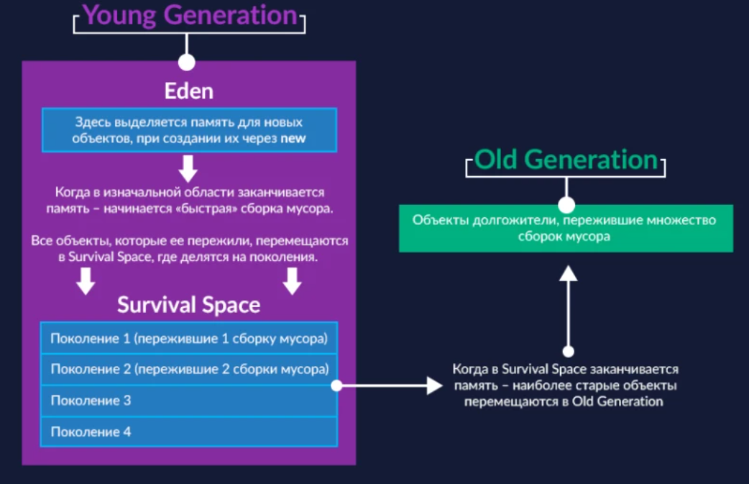

Масиви

Переменная-многоэтажка (переменная-массив) может быть любого типа, надо лишь вместо «ИмяТипа имяПеременной», написать «ИмяТипа[] имяПеременной

Основные **факты о массивах:**

1) [Java массив](https://javarush.ru/groups/posts/massivy-java) состоит из множества ячеек.

2) Доступ к конкретной ячейке идёт через указание её номера.

3) Все ячейки одного типа.

4) Начальное значение для всех ячеек – null, для примитивных типов – 0, 0.0 (для дробных), false (для типа boolean). Точно такое же, как и у простых неинициализированных переменных.

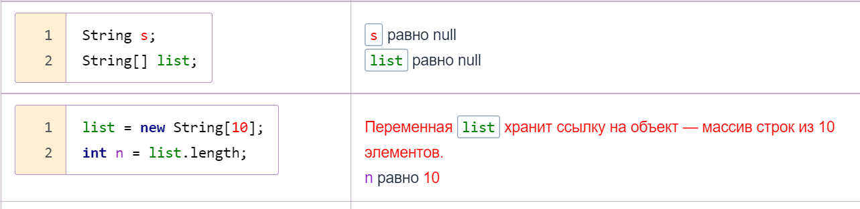

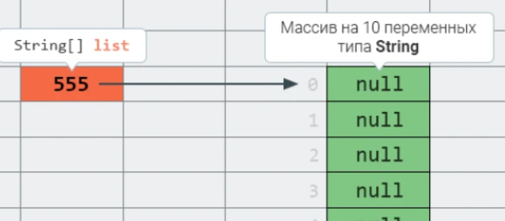

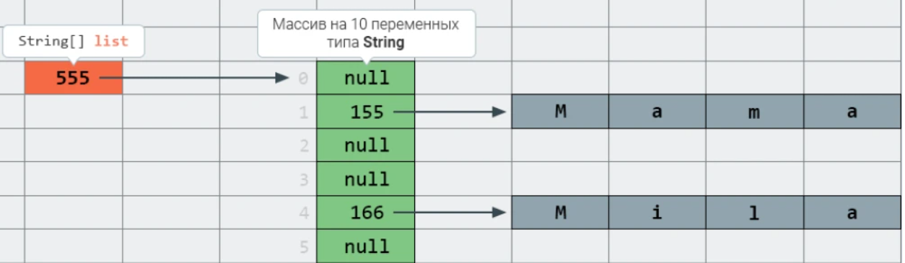

Программистам очень не нравилось одно свойство массива – его размер нельзя изменять. Что делать, если нужно сохранить в массиве ещё три элемента, а свободное место только одно?

что такое Generics. “Дженерики” – это типы с параметром. В Java классы-контейнеры позволяют указывать тип их внутренних объектов.

— Когда мы объявляем generic-переменную, то мы указываем не один тип, а два: тип переменной и тип данных, которые она у себя хранит.

Да, любой тип, кроме примитивных типов. Все классы-параметры должны быть унаследованы от класса Object.

**Ты сразу можешь обратить внимание на некоторые особенности массива:**

1. Он хранит данные строго определенного типа. Если мы изначально создали массив строк String, мы не сможем хранить в нем что-то другое. Тип данных указывается при создании массива. В этом его отличие от банковской ячейки, в которой клиент может хранить что захочет.
2. Массив может хранить в себе данные примитивных типов (например, int), строки (String) или объекты одного класса. Точнее даже не сами объекты, а ссылки на эти объекты.
3. Размер массива обязательно указывается при создании. Указать его позже или изменить размер после создания не получится.

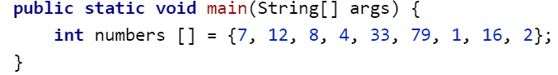

Этот способ называется “быстрой инициализацией”.

Здесь нужно понимать несколько вещей:

1. В случае с примитивами массивы Java хранят множество конкретных значений (например, чисел int). В случае с объектами массив хранит множество ссылок. Массив cats состоит из трех ячеек, в каждой из которых есть ссылка на объект Cat. Каждая из ссылок указывает на адрес в памяти, где этот объект хранится.
2. Элементы массива в памяти размещаются в едином блоке. Это сделано для более эффективного и быстрого доступа к ним. Таким образом, ссылка cats указывает на блок в памяти, где хранятся все объекты — элементы массива. А cats[0] — на конкретный адрес внутри этого блока.

Важно понимать, что массив не только может хранить в себе объекты — он и сам является объектом.

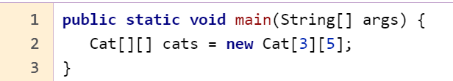

Наш двумерный массив cats хранит 3 массива по 5 ячеек в каждом.

Массив — это структура данных, в которой хранятся элементы одного типа. Его можно представить, как набор пронумерованных ячеек, в каждую из которых можно поместить какие-то данные (один элемент данных в одну ячейку). Доступ к конкретной ячейке осуществляется через её номер. Номер элемента в массиве также называют **индексом**.

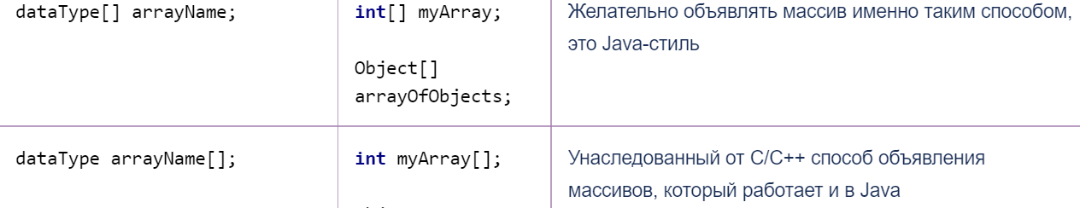

Метод Arrays.sort() выполняет сортировку массива.

Обрати внимание: для преобразования массива в строку мы использовали еще один метод класса Arrays — Arrays.toString()

В метод Arrays.copyOf() мы передаем наш оригинальный массив (из которого надо скопировать значения) и длину нового массива, в который мы копируем данные.

Класс Arrays содержит переопределенный метод equals()

А для сравнения двумерных массивов и их вывода на консоль предусмотрены специальные методы — deepEquals и deepToString();

* Ограниченный размер. Нужно уже на этапе создания массива знать, сколько ячеек он должен содержать. Недооценишь нужное количество — места не хватит. Переоценишь — массив останется полупустым, и это еще полбеды. Ведь получается, ты еще и выделишь под него больший объем памяти, чем нужно.
* У массива нет методов для добавления элементов. Всегда приходится явно указывать индекс ячейки, куда нужно добавить элемент. Если нечаянно указать уже занятую ячейку с каким-то нужным значением, оно перезапишется.
* Нет методов для удаления элемента. Значение можно только “обнулить”.

Да, внутри у него находится массив, в котором и хранятся наши элементы. Но у ArrayList’a есть специальный механизм по работе с ним:

* Когда этот внутренний массив заполняется, ArrayList создает внутри себя новый массив. Его размер = (размер старого массива * 1,5) +1.
* Все данные копируются из старого массива в новый
* Старый массив удаляется сборщиком мусора.

Кстати, ArrayList умеет не только искать объект по индексу, но и наоборот — может найти индекс объекта в ArrayList’e по ссылке на объект!

Кстати, обрати внимание: в отличие от массивов, в ArrayList метод toString() переопределен и сразу выводит список в формате строки. В случае с массивами нам для этого приходилось использовать класс Arrays.

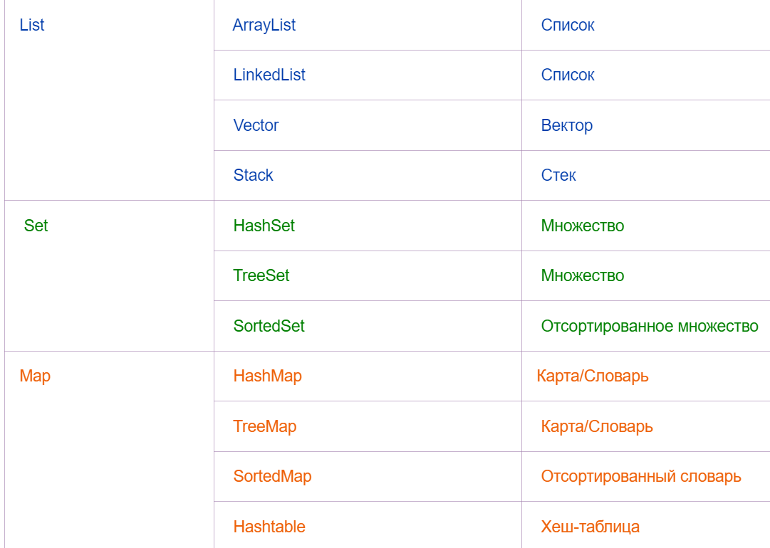

У элементов списка (List) есть четко заданный порядок, поэтому их можно вывести просто по номеру. У Set и Map строго заданного порядка элементов нет. Собственно говоря, порядок их элементов может меняться при удалении или добавлении какого-нибудь элемента.

Поэтому для работы с элементами коллекций были придуманы специальные объекты – **итераторы**. С их помощью можно пройтись по всем элементам коллекции, даже если у них нет номера, а только имена (Map), или вообще нет имён – Set.

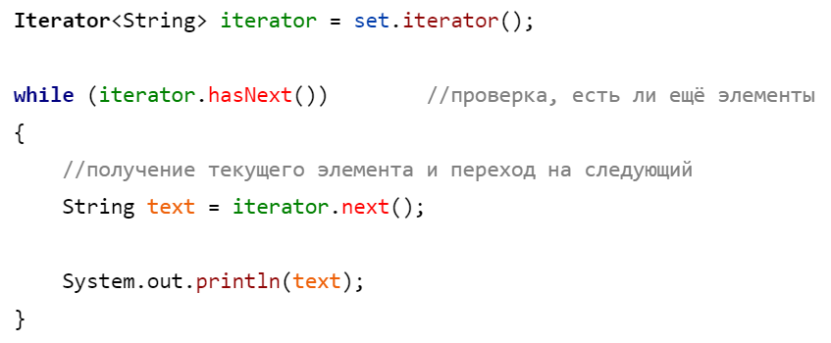

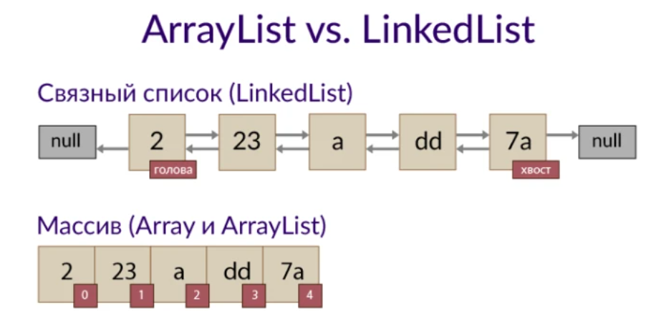

***ArrayList*** реализован внутри в виде обычного массива. Поэтому при вставке элемента в середину, приходится сначала сдвигать на один все элементы после него, а уже затем в освободившееся место вставлять новый элемент. Зато в нем быстро реализованы взятие и изменение элемента – операции get, set, так как в них мы просто обращаемся к соответствующему элементу массива.

— ***LinkedList*** реализован внутри по-другому. Он реализован в виде связного списка: набора отдельных элементов, каждый из которых хранит ссылку на следующий и предыдущий элементы. Чтобы вставить элемент в середину такого списка, достаточно поменять ссылки его будущих соседей. А вот чтобы получить элемент с номером 130, нужно пройтись последовательно по всем объектам от 0 до 130. Другими словами операции set и get тут реализованы очень медленно. Посмотри на таблицу:

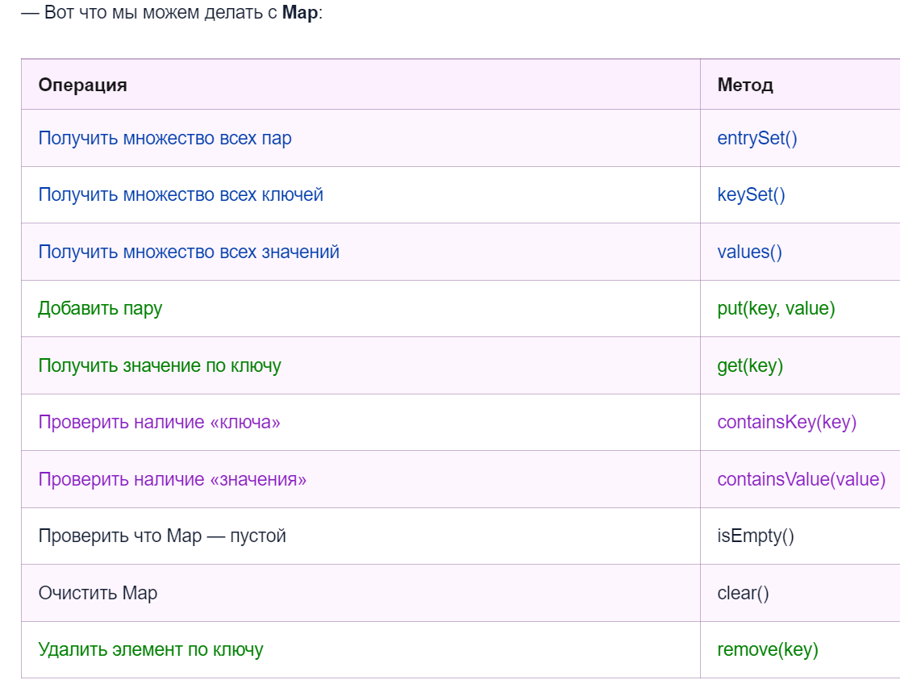

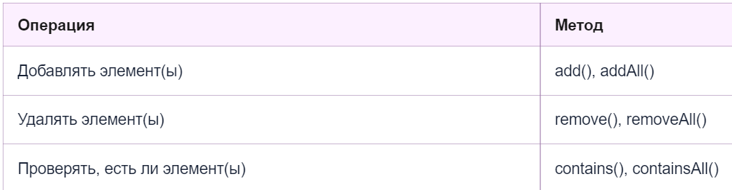

**Set** – это множество – куча ненумерованных объектов. Главная особенность Set – в нем только уникальные объекты, т.е. они все разныe.

ArrayList

В большинстве случаев мы не указываем точный размер списка. Но ведь внутренний массив должен иметь какой-то размер! Так и есть. **Его размер по умолчанию — [10]**.

Для начала посмотрим, как выглядит добавление нового элемента. В первую очередь производится проверка — **достаточно ли во внутреннем массиве места** и влезет ли еще один элемент. Если место есть, новый элемент добавляется в конец списка.

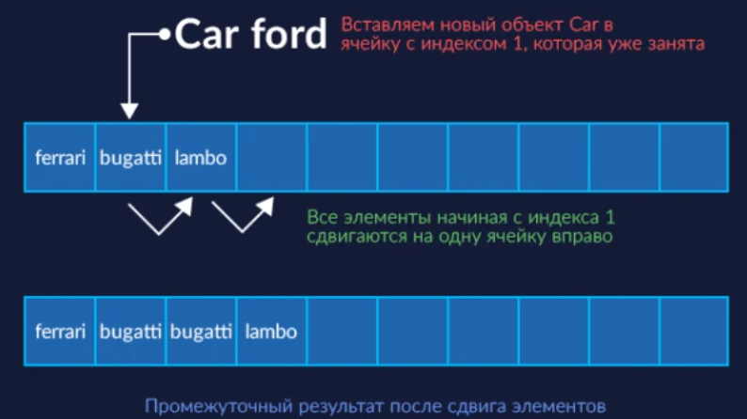

Если выясняется, что места не хватает, внутри ArrayList’a создается новый массив размером (размерСтарогоМассива * 1.5) + 1

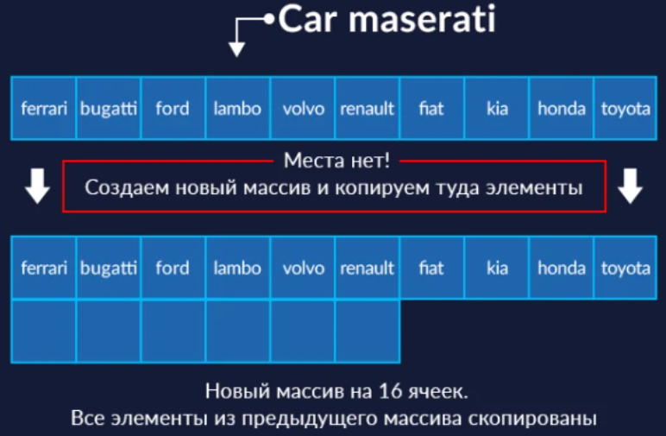

Как ты помнишь, при работе с массивами мы столкнулись с проблемой: при удалении в нем оставались “дыры”. Единственным выходом было **сдвигать элементы влево** каждый раз при удалении, причем писать код для сдвига приходилось самостоятельно. **ArrayList работает по тому же принципу, но в нем этот механизм уже реализован автоматически.**

**При удалении объектов из ArrayList размер внутреннего массива не уменьшается автоматически.**

Для проведения оптимизации в данном случае можно использовать специальный метод класса ArrayList — **trimToSize()**

# Класс Collections

Для сортировки содержимого коллекций в классе Collections реализован метод sort()

класс Collections позволяет найти минимальный и максимальный элемент в ArrayList. Это делается с помощью методов min() и max()

reverse(). Если бы нам нужно было “перевернуть” список, чтобы элементы шли в обратном порядке

unmodifiableList(). Он создает из переданного списка его неизменяемый вариант. В него нельзя будет ни добавить, ни удалить элемент.

неожиданно поменялись местами — исправить эту оплошность нам поможет метод swap()

disjoint(). Он проверяет, есть ли у двух коллекций пересечения, то есть хоть один одинаковый элемент. Если нет — возвращает true, если есть — false.

LinkedList

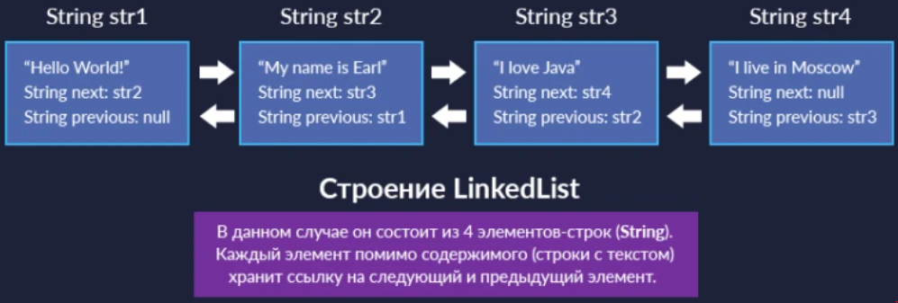

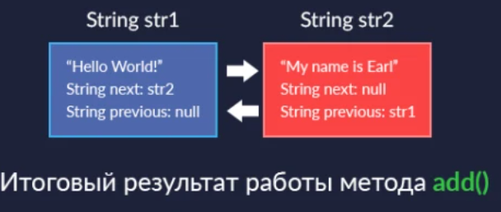

Вот что будет происходить, если мы удалим элемент с индексом 1 (он находится посередине списка):

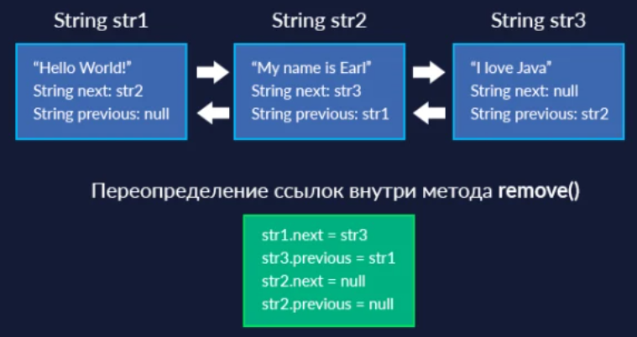

Например, такие методы как add(), remove(), indexOf(), clear(), contains() (содержится ли элемент в списке), set() (вставка элемента с заменой) и size() есть в обоих классах.

* addFirst(), addLast(): методы для добавления элемента в начало/конец списка

peekFirst(), peekLast(): возвращают первый/последний элемент списка.

pollFirst(), pollLast(): возвращают первый/последний элемент списка **и удаляют его из списка**.

* toArray(): возвращает массив из элементов списка

В то время как в ArrayList мы:

* проверяем, хватает ли места (при вставке)
* если не хватает — создаем новый массив и копируем туда данные (при вставке)
* удаляем/вставляем элемент, и сдвигаем все остальные элементы вправо/влево (в зависимости от типа операции). Причем сложность этого процесса сильно зависит от размера списка. Одно дело — скопировать/сдвинуть 10 элементов, и совсем другое — сделать то же самое с миллионом элементов.

То есть, если в твоей программе чаще происходят операции вставки/удаления с серединой списка, LinkedList должен быть быстрее, чем ArrayList.

**Во-первых, доступ к элементу осуществляется в ArrayList за фиксированное время.** Когда ты указываешь:

list.add(2_000_000, **new** Integer(Integer.MAX_VALUE));

то в случае с ArrayList [2_000_000] это конкретный адрес в памяти, ведь у него внутри массив. В то время как у LinkedList массива нет. Он будет искать элемент номер 2_000_000 по цепочке ссылок. Для него это не адрес в памяти, а ссылка, до которой еще надо дойти:

На вставку миллиона элементов в начало списка ArrayList затратил больше 43 секунд, в то время как LinkedList справился за 0,1 секунды!

Шаблонных букв для класса **SimpleDateFormat** довольно много. Чтобы ты не запутался, мы собрали их в таблицу: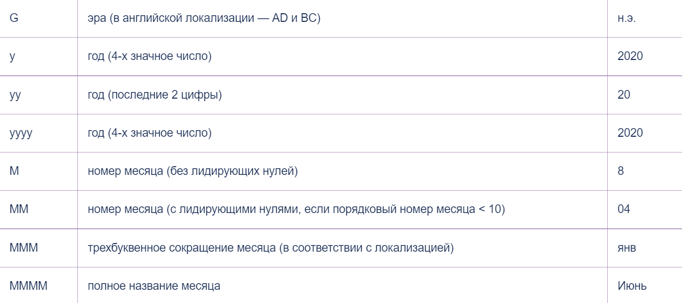

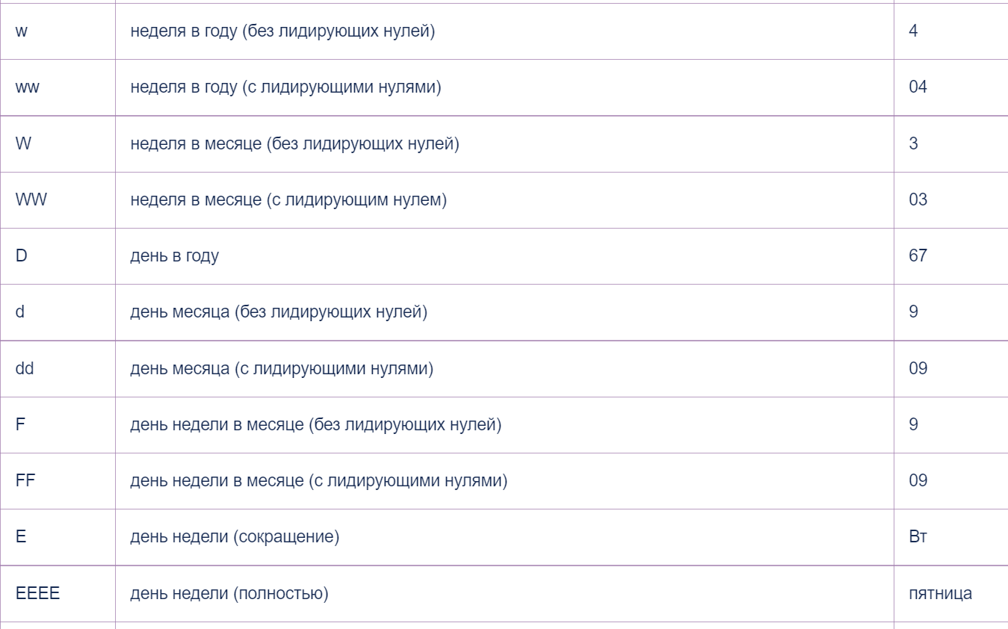

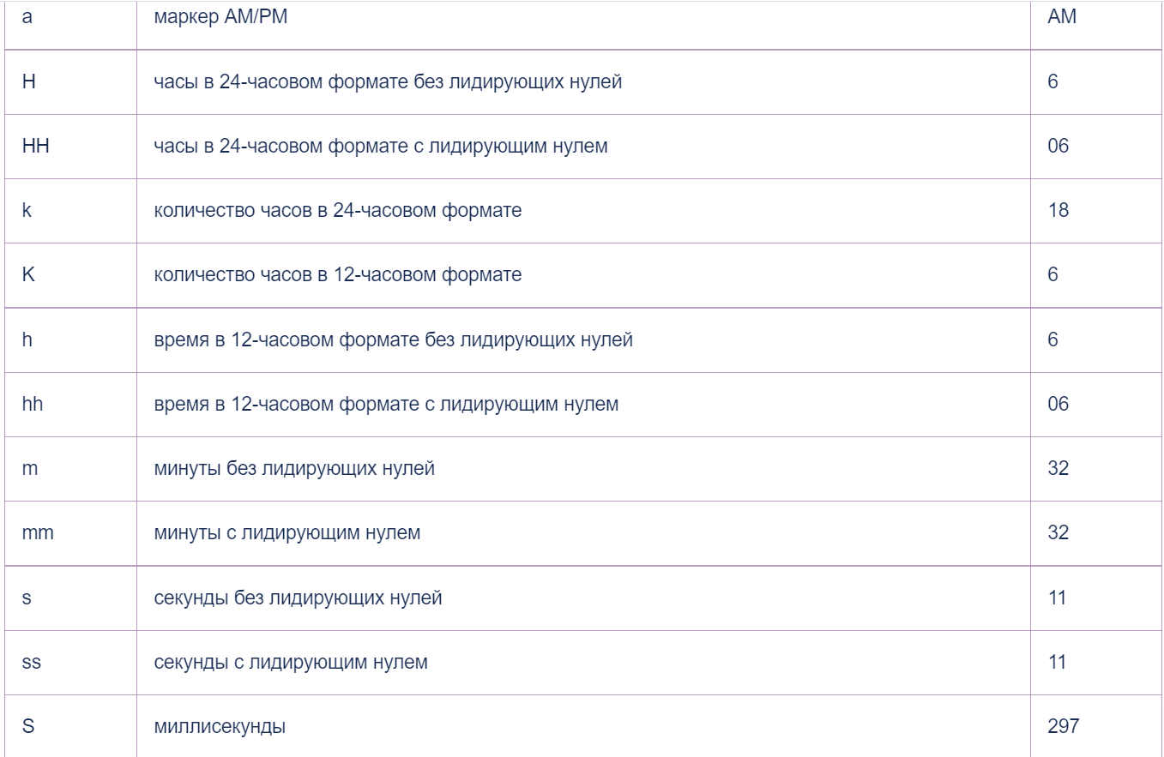

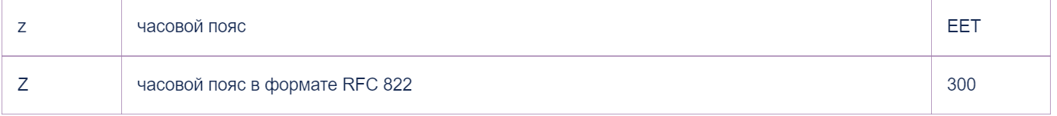

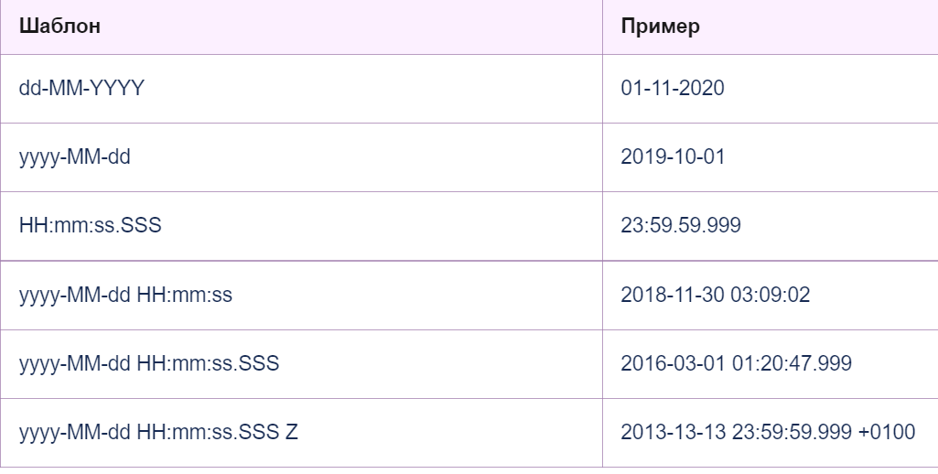

SimpleDateFormat dateFormat = **new** SimpleDateFormat("EEEE, d MMMM yyyy");

System.out.println(dateFormat.format(calendar.getTime()));

HashMap

Для того, чтобы получить значение, или удалить пару из словаря, мы должны передать в методы **get()** и **remove()** именно уникальный ключ, соответствующий этому значению. **Номерных индексов, как в массивах или списках, в HashMap нет** — доступ к значению осуществляется по ключу.

**HashMap** тоже позволяет это делать, причем для обеих частей пары: у нее есть методы **containsKey()**(проверяет наличие какого-то ключа) и **containsValue()** (проверяет наличие значения).

**можно по-отдельности получить список всех ключей и всех значений**. Для этого используются методы **keySet()** и **values()**:

Ключи извлекаются в коллекцию Set. Ее особенность в том, что в ней не может быть повторяющихся элементов. Сейчас главное запомни, что список всех ключей можно вынести из HashMap

Методы **size()** и **clear()** делают ровно то же самое, что и в предыдущих структурах, которые мы проходили: первый — возвращает число элементов в словаре на текущий момент, второй — удаляет все элементы.

Еще один интересный момент — **две мапы можно объединить в одну**. Для этого существует метод **putAll()**. Мы вызываем его у первой **HashMap**, передаем вторую в качестве аргумента, и элементы из второй будут добавлены в первую

Метод entrySet() возвращает список всех пар в нашей HashMap

<https://habr.com/ru/post/128017/>

**StackTrace**

Представь себе стопку бумаг — деловых поручений для некоторого исполнителя. Сверху на стопку можно класть новое задание, и с верха стопки задание можно брать. При таком подходе задания будут исполняться не по порядку поступления. Задание, положенное самым последним, будет взято исполнителем самым первым. Такая структура элементов коллекции называется ***стеком*** – стопкой.

В Java для этого есть специальная коллекция – Stack.

Каждый StackTraceElement содержит информацию о методе, который был вызван. В частности можно получить имя этого метода с помощью функции getMethodName.

Исключения – это специальный механизм для контроля над ошибками в программе.

Все исключения – это классы, унаследованные от класса Exception. Мы можем перехватить любое из них, указав в блоке **catch** его класс, или все сразу, указав общий родительский класс — Exception. Затем из переменной e (эта переменная хранит ссылку на объект исключения), можно получить всю необходимую информацию о возникшей ошибке.

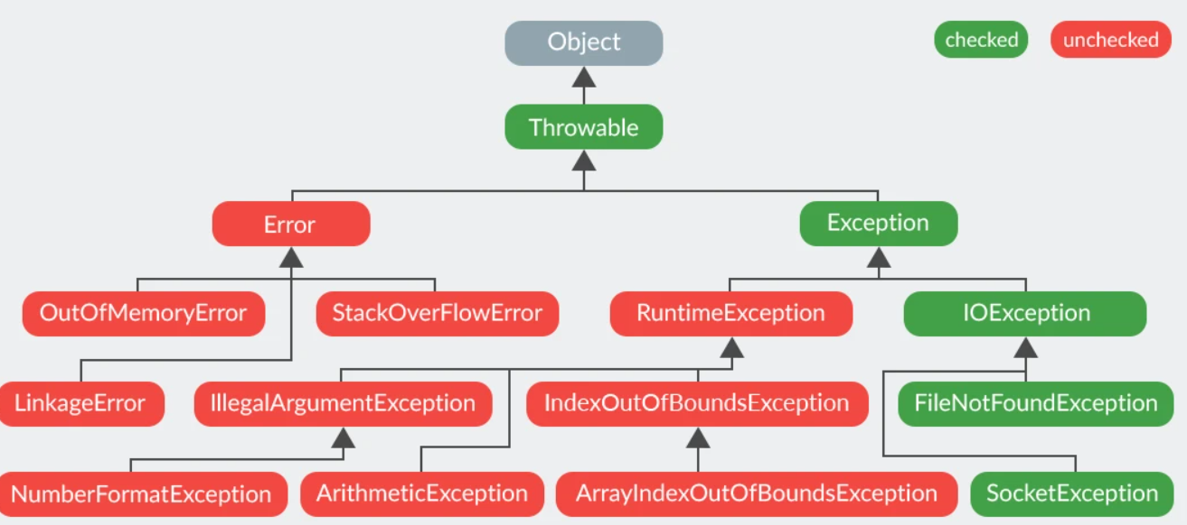мы просто пишем throws и перечисляем исключения через запятую. Так?

— Да. Но тут интересно другое. Чтобы программа скомпилировалась, метод, который вызывает method1 в примере ниже, должен сделать две вещи: или перехватить эти исключения или пробросить их дальше (тому, кто его вызвал), указав их в своём заголовке.

Но есть вид исключений – это RuntimeException и классы, унаследованные от него. Их перехватывать не обязательно. Это unchecked исключения. Считается, что это трудно прогнозируемые исключения и предсказать их появление практически невозможно. С ними можно делать все то же самое, но указывать в **throws** их не нужно.

В методе method1, после вызова method2 стоит проверка – есть исключение или нет, если исключение есть, тогда метод method1 тут же завершается. Такая проверка неявно производится после вызова каждого(!) метода в Java.

Посмотри на последнюю строку throw new RuntimeException(s). Таким способом мы создаем и кидаем исключение. Пока мы так делать не будем. Это только для примера.

А с помощью команды «а instanceof B» мы проверяем, имеет ли объект a тип B. Т.е. имеет ли объект, который хранится в переменной exception, тип RuntimeException.

# Как работает множественный catch

Все очень просто: при возникновении исключения в блоке **try**, выполнение программы передаётся на первый **catch**.

— Если тип, указанный внутри круглых скобок блока catch, совпадает с типом объекта-исключения, то начинается выполнение кода внутри блока {}. Иначе переходим к следующему **catch**. Там проверка повторяется.

— Если блоки **catch** закончились, а исключение так и не было перехвачено, то оно выбрасывается дальше, а текущий метод аварийно завершается.

Т.к. все исключения унаследованы от классов **Exception** или **RuntimeException** (который тоже унаследован от **Exception**), то их все можно перехватить командами catch**(Exception**e) или **catch (RuntimeException e)**.

порядок блоков catch имеет значение.

Сигнатура метода

Весь код, который описывает метод, называется **объявлением метода**. Сигнатура метода включает название метода и типы параметров в определенном порядке.

## Методы с одинаковыми именами

Это называется **перегрузкой методов**. Перегрузка позволяет нашей программе быть более гибкой и учитывать различные варианты работы.

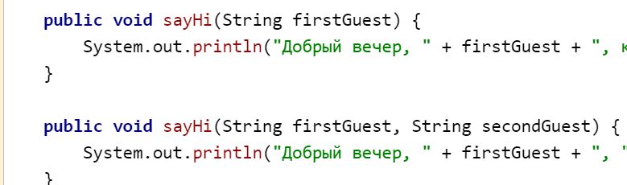

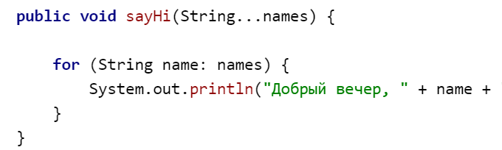

порядок следования аргументов имеет значение!

Дело в том, у нас есть два варианта метода: со String и с Integer в качестве второго аргумента. Но и String, и Integer могут быть null! Для обоих типов (поскольку они ссылочные) null является значением по умолчанию.

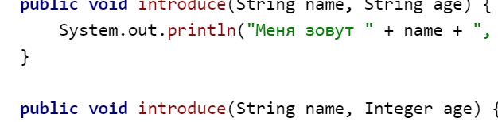

How to resolve:

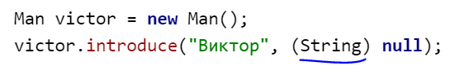

**Исключение — некая исключительная, незапланированная ситуация, которая произошла при работе программы.**

Код, в котором программист ожидает возникновения исключений, помещается в блок try. Это не значит, что исключение в этом месте обязательно произойдет. Это значит, что оно может там произойти, и программист в курсе этого. Тип ошибки, который ты ожидаешь получить, помещается в блок catch (“перехват”). Сюда же помещается весь код, который нужно выполнить, если исключение произойдет.

Как только в какой-то строчке кода в блоке try возникнет исключение, код после нее уже не будет выполнен. Выполнение программы сразу “перепрыгнет” в блок catch

Блоков catch ты можешь написать хоть 50. Но, конечно, лучше не писать код, который может выбросить 50 разных видов ошибок

После слова throws мы через запятую перечисляем все виды исключений, которые этот метод может выбросить при работе.

В методе printFirstString() мы не написали сценарий обработки ошибок. Поэтому задача ложится на плечи тех, кто будет этот метод использовать. То есть перед методом yourColleagueMethod() теперь стоят те же 2 варианта: он должен или обработать оба исключения, которые ему “прилетели”, с помощью try-catch, или пробросить их дальше.

Finally - он выполняется при любом сценарии работы программы.

Например, в нем часто освобождают какие-то используемые программой ресурсы.

Error — это критическая ошибка во время исполнения программы, связанная с работой виртуальной машины Java. В большинстве случаев Error не нужно обрабатывать, поскольку она свидетельствует о каких-то серьезных недоработках в коде.

Наиболее известные ошибки: StackOverflowError — возникает, например, когда метод бесконечно вызывает сам себя, и OutOfMemoryError — возникает, когда недостаточно памяти для создания новых объектов.

И это действительно так. **Непроверяемые исключения чаще всего являются следствием ошибок программиста.**

Теоретически, конечно, создатели Java могли бы ввести обязательную обработку таких исключений, но во что бы тогда превратился код? При любой операции деления чисел пришлось бы писать try-catch для проверки — не на ноль ли ты случайно делишь? При любом обращении к массиву надо было бы писать try-catch чтобы проверить, не вышел ли ты за эти пределы. Любой написанный код представлял бы собой [спагетти](https://ru.wikipedia.org/wiki/%D0%A1%D0%BF%D0%B0%D0%B3%D0%B5%D1%82%D1%82%D0%B8-%D0%BA%D0%BE%D0%B4) и был бы совершенно нечитаемым.

## Как выбросить свое исключение

Это делается очень легко. Тебе достаточно создать собственный класс. Его название должно заканчиваться на “Exception”. Компилятору это не нужно, но читающим твой код программистам сразу будет понятно, что это класс-исключение. Кроме того, нужно указать что класс происходит от класса Exception. Это уже нужно для компилятора и корректной работы.

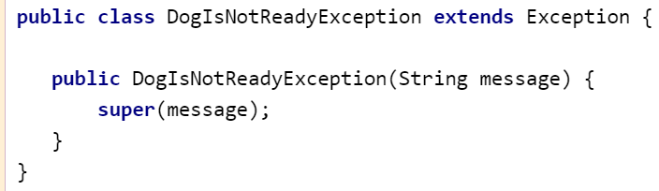

В конструкторе мы просто вызовем конструктор класса Exception со строкой message — она будет отображать пользователю сообщение от системы с описанием возникшей ошибки.

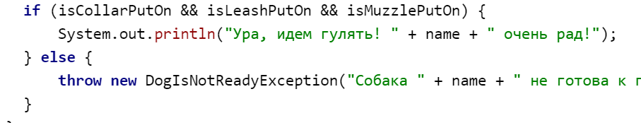

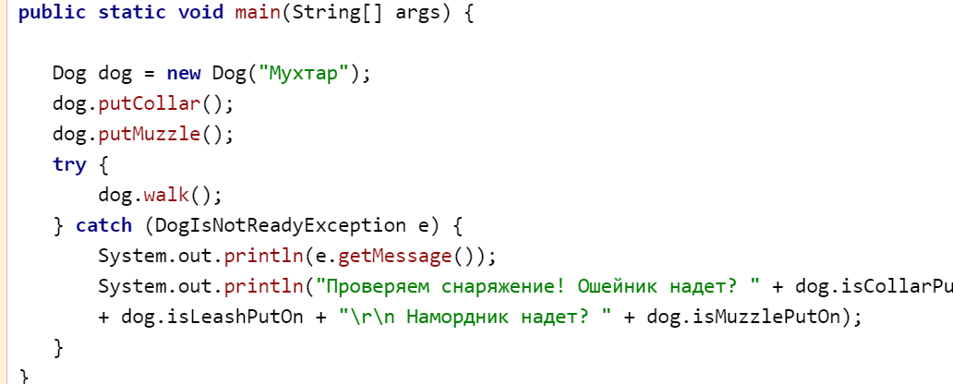

В Java у каждого объекта и у каждой переменной есть свой жёстко заданный неизменяемый тип. Тип переменной определяется ещё в процессе компиляции программы, тип объекта – при его создании. Тип нового созданного объекта и/или переменной остаются неизменными все их время жизни.

Во-первых, ссылочная переменная не всегда хранит значение такого же типа, как и она.

— Во-вторых, при взаимодействии переменных двух разных типов, они должны быть сначала преобразованы к одному общему типу.

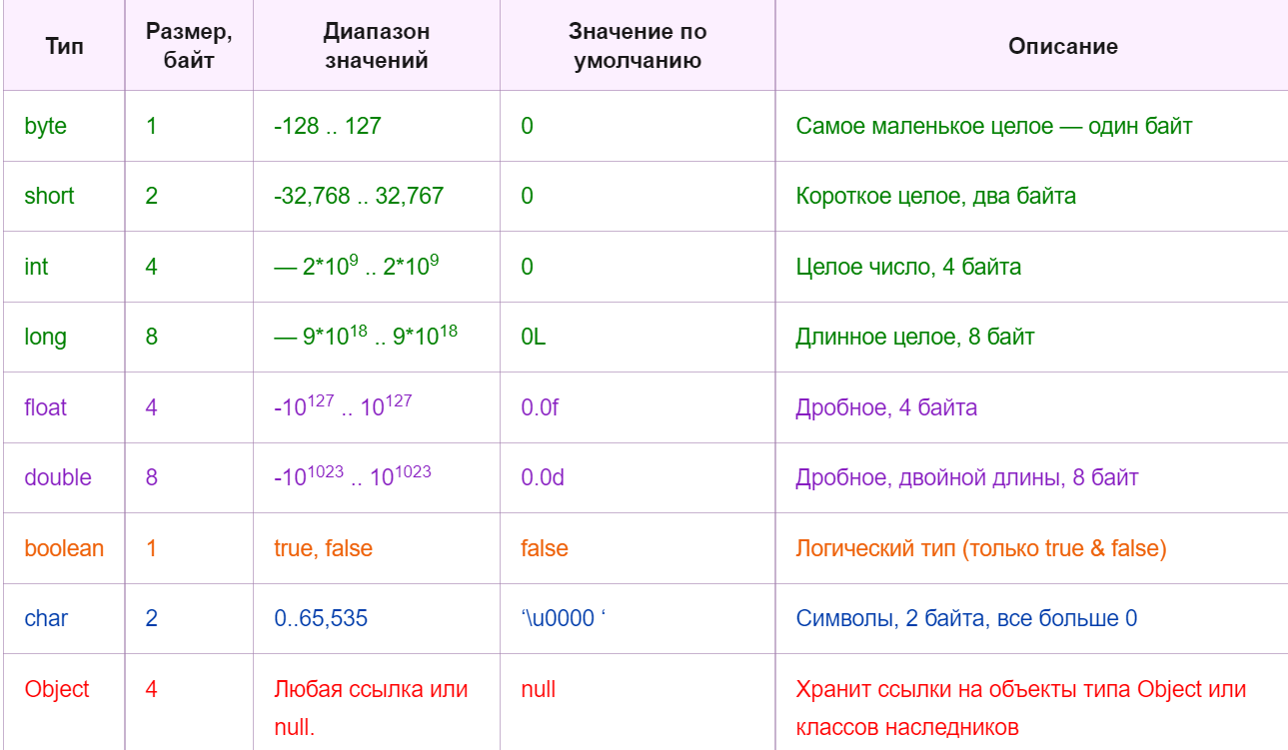

Тут еще есть одно замечание: тип **char** строго положительный – отрицательных значений он хранить не может.

Тип **char** – гибридный тип. Его значения можно интерпретировать и как числа (их можно складывать и умножать) и как символы.

Поэтому в памяти оно будет представлено как два числа «0.987654321» (**мантисса — значащая часть числа**) и «6» (**экспонента — степень десятки**) Такой подход позволяет хранить гораздо большие числа, чем int, используя всего 4 байта.

есть место, где можно проводить преобразование типов. И место это – **присваивание**.

— Можно присваивать друг другу переменные разных типов. При этом значение, взятое из переменной одного типа, будет преобразовано в значение другого типа и присвоено второй переменной.

— В связи с этим, можно выделить два вида преобразования типов: расширение и сужение. Расширение похоже на перекладывание из маленькой корзинки в большую – операция проходит незаметно и безболезненно. **Сужение типа** – это перекладывание из большой корзинки в маленькую: места может не хватить, и что-то придётся выбросить.

При сужении типа мы должны явно показать компилятору, что мы не ошиблись и отбрасывание части числа сделано намеренно. Для этого используется оператор приведения типа. Это **имя типа в круглых скобочках.**

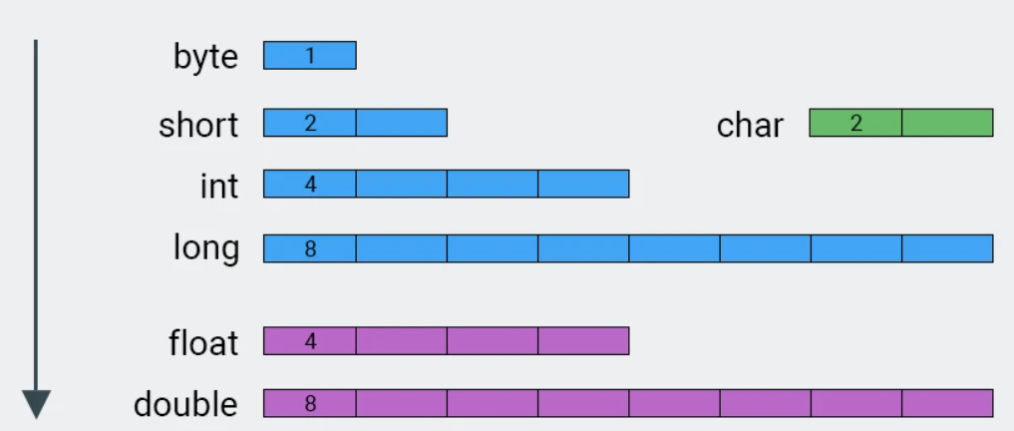

**char** такая же корзинка, как и **short**, но свободно перекладывать из одной в другую нельзя: при перекладывании значения из **short** в **char**, всегда будут теряться значения меньше 0. При перекладывании из char в short будут теряться значения больше 32-х тысяч.

**Оператор приведения типа** нужно указывать перед числом/переменной каждый раз, когда происходит отбрасывание части числа или сужение типа. Он действует только на число/переменную, которое идет непосредственно за ним.

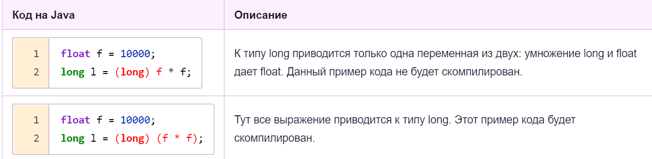

Лучше всего это заметно, когда мы складываем две переменных: String и «не String». При этом «не String» переменная преобразовывается к типу String.

Все операции выполняются слева направо, поэтому сложение 5 + ‘\u0000’ происходит как сложение целых чисел.

— Т.е. если я напишу, код типа: String s = 1+2+3+4+5+"m", то получу s = "15m" ?

— Ага. Сначала произойдет сложение чисел, а затем – преобразование их к строке.

Желательно выполнять такую проверку перед каждым сужением типа, если тип сохраненного объекта на 100% не известен. – InstanceOf()

Т.е. код – это методы, классы, переменные,…, а литералы – это конкретные значения переменных, записанные прямо в коде.

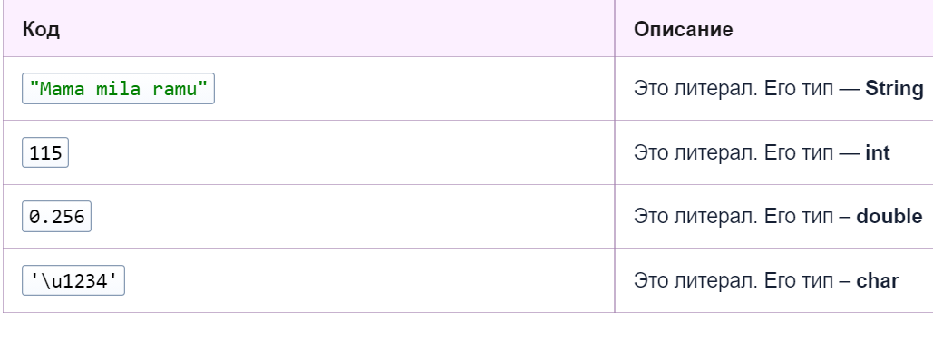

Для чего он был создан? Как и говорилось раньше, строки занимают огромную часть от всех объектов. В любой большой программе создается очень много строк. С целью экономии памяти и нужен String Pool — туда помещается строка с нужным тебе текстом, и в дальнейшем вновь созданные ссылки ссылаются на одну и ту же область памяти, нет нужды каждый раз выделять дополнительную память.

Метод еquals() используется для сравнения объектов, а hashCode - для генерации целочисленного кода объекта.

Реализация по умолчанию метода equals() в классе java.lang.Object сравнивает ссылки на адреса в памяти, которые хранят переменные, и возвращает true только в том случае, если адреса совпадают, другими словами переменные ссылаются на один и тот же объект.

1. Сравнение null: объект должны быть проверен на null. Если объект равен null, то метод должен вернуть false, а не NullPointerException. Например, a.equals(null) должен вернуть false.
2. Если объекты равны по результатам выполнения метода equals, тогда их hashcode должны быть одинаковыми.
3. Если объекты не равны по результатам выполнения метода equals, тогда их hashcode могут быть как одинаковыми, так и разными. Однако для повышения производительности, лучше, чтобы разные объекты возвращали разные коды.
4. При переопределении метода equals() не проверять на null переменные, что в конечном итоге заканчивается NullPointerException при вызове equals(). Ниже представлен корректный код.
5. firstname == guest.firstname || (firstname != **null** &&

firstname.equals(guest.firstname));

#### **Что такое хеш-код?**

Если очень просто, то хеш-код — это число. На самом деле просто, не так ли? Если более точно, то это битовая строка фиксированной длины, полученная из массива произвольной длины

В результате выполнения программы в консоль выведется целое 10-ти значное число. Это число и есть наша битовая строка фиксированной длины. В java она представлена в виде числа примитивного типа int, который равен 4-м байтам, и может помещать числа от -2 147 483 648 до 2 147 483 647. На данном этапе важно понимать, что хеш-код это число, у которого есть свой предел, который для java ограничен примитивным целочисленным типом int.

В итоге, в терминах Java, хеш-код — это целочисленный результат работы метода, которому в качестве входного параметра передан объект.

* Если хеш-коды разные, то и входные объекты гарантированно разные.
* Если хеш-коды равны, то входные объекты не всегда равны.

При вычислении хэш-кода для объектов класса Object по умолчанию используется [Park-Miller RNG](http://en.wikipedia.org/wiki/Park-Miller_random_number_generator) алгоритм. В основу работы данного алгоритма положен генератор случайных чисел. Это означает, что при каждом запуске программы у объекта будет разный хэш-код.  
  
Получается, что используя реализацию метода hashCode() от класса Object, мы при каждом создании объекта класса new BlackBox(), будем получать разные хеш-коды. Мало того, перезапуская программу, мы будем получать абсолютно разные значения, поскольку это просто случайное число.  
  
Но, как мы помним, должно выполняться правило: *“если у двух объектов одного и того же класса содержимое одинаковое, то и хеш-коды должны быть одинаковые ”*. Поэтому, при создании пользовательского класса, принято переопределять методы hashCode() и equals() таким образом, что бы учитывались поля объекта.

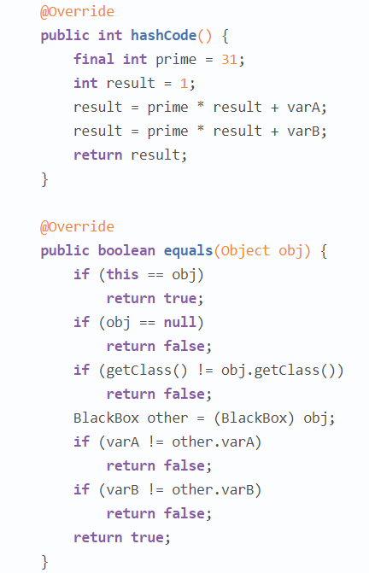

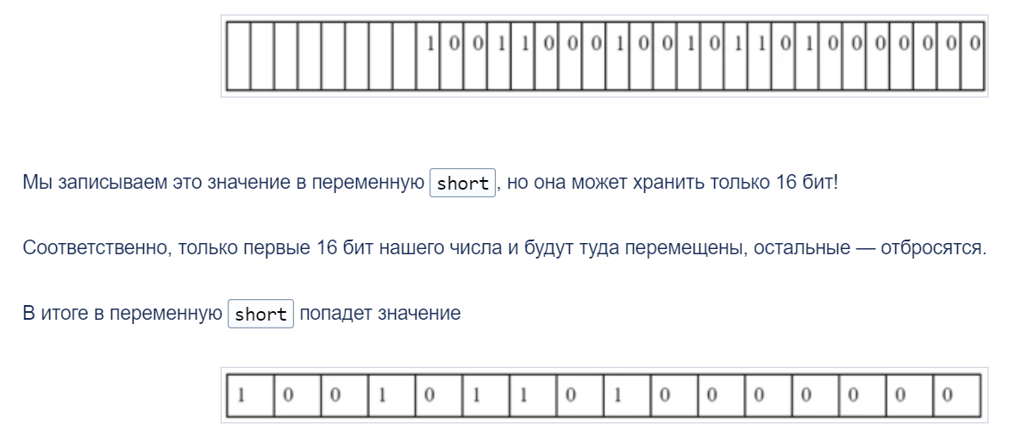

Когда мы производим сложение char и какого-то целочисленного типа, char преобразуется к числу, которое соответствует ему в Юникоде.

Если в объявлении класса стоит модификатор final, это значит, что от данного класса нельзя наследоваться.

Если для метода указан модификатор final — этот метод нельзя переопределить.

Теперь по поводу final-переменных. По-другому они называются **константами**. Во-первых (и в-главных), первое значение, присвоенное константе, нельзя изменить. Оно присваивается один раз и навсегда.

## Immutable-типы

Это значит, что если класс неизменяемый, состояние его объектов изменить невозможно. Возможно ты удивишься, но самый известный пример Immutable - класса — String!

Как мы и сказали — объекты String неизменяемые. А что же тогда все эти методы класса String? Они же могут обрезать строку, изменить в ней символы и прочее. Зачем они тогда нужны, если ничего не происходит? Могут! Но они при этом каждый раз возвращают новый объект строки. Бесполезно писать:

str1.replace("Java", "Python");

— ты не изменишь исходный объект. Но если ты запишешь результат работы метода в новую переменную-ссылку, сразу увидишь разницу!

Из того, что тебе железобетонно нужно запомнить уже сейчас — все классы-обертки над примитивными типами — неизменяемые.

Так вот: объекты класса **java.lang.StackTraceElement** тоже неизменяемые. Это логично: если бы кто-то мог изменять данные нашего стэка, это могло бы свести на нет всю работу с ним.

Во-первых, экономия памяти. Неизменяемые строки можно помещать в String Pool и использовать каждый раз одну и ту же вместо создания новых. Во-вторых, безопасность. Например, большинство логинов и паролей в любой программе — строки. Возможность их изменения могла бы повлечь проблемы с авторизацией.

**Наследование** — это механизм в программировании, в том числе и в Java, который позволяет описать новый класс на основе уже существующего. Класс-наследник при этом получает доступ к полям и методам родительского класса.

## Оператор instanceof Java

Для проверки того, создан ли объект на основе какого-то класса, в Java существует специальный оператор — **instanceof**.

Обрати внимание на оператор instanceof: он пишется без точки, поскольку это именно оператор, а не метод

Наиболее распространенное применение оператора instanceof — это переопределение метода equals()

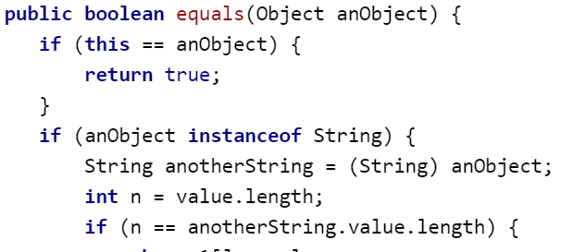

Без этой проверки в метод можно было бы передать любой объект, у которого есть поля **value** и **length**, и сравнивать его со строкой, что, конечно, было бы неправильно.

# Обёртки, распаковка и запаковка

А ведь примитивы — прямое опровержение этих слов. Объектами они не являются. Получается, принцип “все является объектом” является ложным?

**Обертка — это специальный класс, который хранит внутри себя значение примитива.**

Классы-обертки позволяют нивелировать недостатки, которые есть у примитивных типов. Самый очевидный из них — **примитивы не имеют методов**. Например, у них нет метода **toString()**, поэтому ты не сможешь, например, преобразовать число int в строку.

Допустим, у нас есть строка, про которую мы точно знаем, что она содержит число. Тем не менее, в случае с примитивным типом **int** мы никак не сможем это число из строки достать и превратить, собственно, в число. Integer i = Integer.parseInt(string);

Раз уж все должно являться объектом, и у нас уже есть классы-обертки, которыми можно выразить все, что выражают примитивы, почему вообще не оставить в языке только их, а примитивы удалить? Ответ прост — производительность. Примитивные типы потому и называют примитивными, потому что они лишены многих “тяжеловесных” особенностей объектов. Да, у объекта есть много удобных методов, но ведь они не всегда тебе нужны.

## Автоупаковка/автораспаковка

Но при этом переменной класса-обертки можно присваивать значение примитивного типа. Этот процесс называется **автоупаковкой** (**autoboxing**). Точно так же переменной примитивного типа можно присваивать объект класса-обертки. **Этот процесс называется автораспаковкой (autounboxing)**.

**Примитивы:**

* имеют преимущество в производительности

**Обертки:**

* Позволяют не нарушать принцип “все является объектом”, благодаря чему числа, символы и булевы значения true/false не выпадают из этой концепции
* Расширяют возможности работы с этими значениями, предоставляя удобные методы и поля
* Необходимы, когда какой-то метод может работать исключительно с объектами

# Как использовать класс Enum

И вроде бы все хорошо, но есть одна проблема: в конструктор класса DayOfWeek можно передать любой текст. Таким образом, кто-то сможет создать день недели «Лягушка», «Облачко» или «azaza322». Это явно не то поведение, которое мы ожидаем, ведь реальных дней недели существует всего 7, и у каждого из них есть название. Поэтому наша задача — как-то ограничить круг возможных значений для класса «день недели».

**Enum** — тоже класс. Но он специально «заточен» на решение задач, похожих на нашу: создание некоторого ограниченного круга значений.

Еще один пример удобства Enum: его константы можно использовать с [оператором switch](https://javarush.ru/groups/posts/1832-operator-switch-v-java).

Enum — это настоящий класс со всеми вытекающими из этого возможностями. Например, если текущей реализации дней недели тебе недостаточно, ты можешь добавить в DayOfWeek переменные, конструкторы и методы:

По сравнению с обычными классами, на Enum наложили одно серьезное ограничение — от него невозможно наследоваться. Кроме того, у перечислений есть характерные только для них методы:

* **values()**: возвращает массив из всех хранящихся в Enum значений:

**ordinal()**: возвращает порядковый номер константы. Отсчет начинается с нуля:

**valueOf()**: возвращает объект Enum, соответствующий переданному имени:

# ООП — основные принципы

### Абстракция.

Абстракция позволяет отобрать главные характеристики и опустить второстепенные.

### Инкапсуляция.

Цель инкапсуляции – улучшить качество взаимодействия вещей за счет упрощения их.

А лучший способ упростить что-то – это скрыть все сложное от посторонних глаз. С точки зрения программирования, инкапсуляция – это «сокрытие реализации». Но мы можем скрыть от посторонних глаз все его методы (пометить модификатором private), а для взаимодействия с другими классами оставить всего пару-тройку методов (пометить их модификатором public).

### Наследование.

Наиболее оптимальная стратегия выглядит так: берем существующее хорошее решение, немного его дорабатываем, подгоняем под свои нужды и используем. Это очень выгодно, когда есть класс, который содержит 80%-90% нужных нам данных и методов. Мы просто объявляем подходящий класс родителем нашего нового класса, тогда в новом классе автоматически появляются все данные и методы класса-родителя.

### Полиморфизм.

Оно описывает ситуацию, когда за одним интерфейсом скрываются разные реализации

# Причины появления ООП

Розділення однієї програми на модулі-класи кожен з яких відповідає за свою частину роботи, має приватні методи для обробки інфи і публічні для її передавання і звязку з іншими обєктами.

Внутреннюю структуру продукта нужно поддерживать в таком состоянии, которое позволит внести значительные (и не очень) изменения с минимальными переделками.

Давай нанесем на доску все объекты нашей программы, обозначив их жирными точками. И проведем от каждого объекта (точки) стрелочки ко всем объектам (точкам), с которыми он взаимодействует.

Теперь мы будем объединять объекты (точки) в группы. Точки должны быть объединены в группу, если связи между ними гораздо интенсивнее, чем с остальными точками. Если большинство стрелочек от точки идет к точкам ее же группы, тогда разбиение на группы произошло правильно. Точки внутри одной группы мы будем называть сильно связанными, а точки из разных групп – слабо связанными.

Это называется «**принцип слабой связности**». Программа разбивается на несколько частей, часто слоев, логика которых сильно завязана на их внутреннее устройство и очень слабо на другие слои/части. Обычно взаимодействие слоев очень регламентировано. Один слой может обращаться ко второму и использовать только небольшую часть его классов.

### Что такое объект?

обладает набором определенных характеристик, поведением и назначением. Класс — это описание еще не созданного объекта, как бы общий шаблон, состоящий из полей, методов и конструктора, а объект – экземпляр класса, созданный на основе этого описания.

**Объе́ктно-ориенти́рованное программи́рование (ООП)** — методология программирования, основанная на представлении программы в виде совокупности объектов, каждый из которых является экземпляром определенного класса, а классы образуют иерархию наследования.

Сейчас мы применили принцип в ООП — выделение наиболее важных характеристик и информации об объекте. **Этот принцип ООП называется абстракцией.**

**в ООП используют принцип инкапсуляции** – еще один базовый принцип ООП, при котором атрибуты и поведение объекта объединяются в одном классе, внутренняя реализация объекта скрывается от пользователя, а для работы с объектом предоставляется открытый интерфейс. - его состояние.

В мире Java состояние будущих объектов описывается в классе с помощью полей, а их поведение – с помощью методов. Возможность же изменения состояния и поведения осуществляется с помощью модификаторов доступа к полям и методам – private, protected, public, а также default (доступ по умолчанию).

**В программировании наследование заключается в использовании уже существующих классов для описания новых.**

Принцип в ООП, когда программа может использовать объекты с одинаковым интерфейсом без информации о внутреннем устройстве объекта, называется **полиморфизмом**.

В этом и заключается основное преимущество полиморфизма – выбор реализации в процессе выполнения программы.

Обычно, при переопределении метода, используется аннотация @Override, которая подсказывает компилятору о необходимости проверить сигнатуры переопределяемого и переопределяющего методов.

* выделяйте главные характеристики объекта;
* выделяйте общие свойства и поведение и используйте наследование при создании объектов;
* используйте абстрактные типы для описания объектов;
* старайтесь всегда скрывать методы и поля, относящиеся к внутренней реализации класса.

Прежде всего — повторное использование кода. Поля и методы, описанные в родительских классах, можно использовать в классах-потомках.

Инкапсуляция в Java означает ограничение доступа к данным и возможностям их изменения.

А механизм инкапсуляции позволяет нам защитить поле age при помощи метода-сеттера, в который мы можем поместить проверку того, что возраст не может быть отрицательным числом.

### 1) Валидное внутреннее состояние.

Если мы не хотим, чтобы какая-то переменная класса менялась другими классами, мы объявляем ее **private**, и тогда только методы её же класса смогут получить к ней доступ. Если мы хотим, чтобы значения переменных можно было только читать, но не изменять, тогда нужно добавить**public getter** для нужных переменных.

### 2) Контроль передаваемых аргументов.

Мы должны проверять все передаваемые данные на их соответствие логике программы и логике нашего класса. Помню, когда мы изучали ArrayList, я смотрел его код, и там была проверка индекса в методах get и set: index больше или равен нулю и меньше длины массива. Там еще кидалось исключение, если в массиве нет элемента с таким индексом.

### 3) Минимизация ошибок при изменении кода классов.

Класс оказался настолько полезен, что ты решил его улучшить. Но если ты удалишь какие-то методы этого класса, то код десятков людей перестанет компилироваться. Им придется срочно все переделывать. И чем больше переделок, тем больше ошибок. Ты поломаешь кучу сборок, и тебя будут ненавидеть.

А когда мы меняем методы, объявленные как private, мы знаем, что нигде нет ни одного класса, который вызывал бы эти методы. Мы можем их переделать, поменять количество параметров и их типы, и зависимый код будет работать дальше. Ну, или как минимум, компилироваться.

### 4) Задаем способ взаимодействия нашего объекта со сторонними объектами.

Все методы класса String (remove, substring, …), возвращают новую строку, абсолютно не изменяя объект, у которого они были вызваны.

**Полиморфизм** — это возможность работать с несколькими типами так, будто это один и тот же тип. При этом поведение объектов будет разным в зависимости от типа, к которому они принадлежат.

**Отношения между классами. Наследование, композиция, агрегирование**

***наследование (inheritance)*** — механизм, который позволяет описать новый класс на основе существующего (родительского)

## Композиция и агрегирование

Наследование описывает связь «является» (или по-английски «IS A»)

К примеру, клавиатура определенно как-то связана с компьютером, но **она не является компьютером** а «является частью» («HAS A»)

**Агрегация** — отношение когда один объект является частью другого. Например Студент входит в Группу любителей физики.  
**Композиция** — еще более «жесткое отношение, когда объект не только является частью другого объекта, но и вообще не может принадлежат еще кому-то.

Именно в этом заключается суть сокрытия. Все «внутренности» программы скрываются от пользователя. Для него эта информация является лишней, ненужной. Пользователю необходим конечный результат, а не внутренний процесс.

1. **Контроль за корректным состоянием объекта.** Примеры этому были выше: благодаря сеттеру и модификатору private, мы обезопасили нашу программу от котов с весом 0.
2. **Удобство для пользователя за счет интерфейса.** Мы оставляем «снаружи» для доступа пользователя только методы. Ему достаточно вызвать их, чтобы получить результат, и совсем не нужно вникать в детали их работы.
3. **Изменения в коде не отражаются на пользователях.** Все изменения мы проводим внутри методов. На пользователя это не повлияет: он как писал auto.gas() для газа машины, так и будет писать. А то, что мы поменяли что-то в работе метода gas() для него останется незаметным: он, как и раньше, просто будет получать нужный результат.

К нам на помощь приходит переопределение (замена) методов. Если мы унаследовали метод, который делает не совсем то, что нужно нам в нашем новом классе, мы можем заменить этот метод на другой.

Наследовать и переопределять можно только нестатические методы. Статические методы не наследуются и, следовательно, не переопределяются.

Т.к. класс при наследовании получает все методы и данные класса родителя, то объект этого класса разрешается сохранять (присваивать) в переменные класса родителя (и родителя родителя, и т.д., вплоть до Object).

Обрати внимание, что на то, какой именно метод printName вызовется, от класса Cow или Whale, влияет не тип переменной, а тип – объекта, на который она ссылается. В переменной типа Cow сохранена ссылка на объект типа Whale, и будет вызван метод printName, описанный в классе Whale.

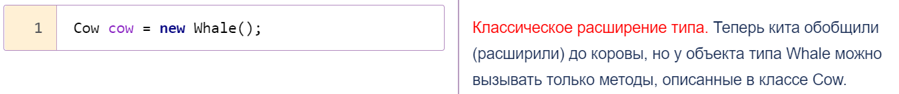

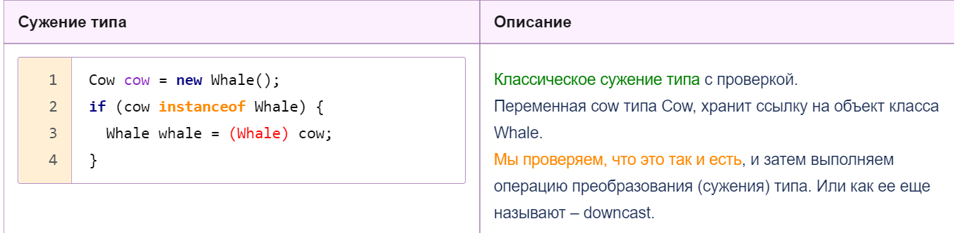

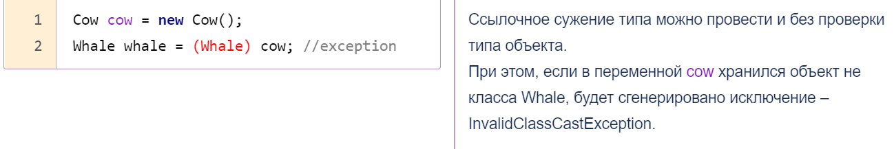

### А теперь еще на закуску. Вызов оригинального метода

Иногда тебе хочется не заменить унаследованный метод на свой при переопределении метода, а лишь немного дополнить его.

В этом случае очень хочется исполнить в новом методе свой код и вызвать этот же метод, но базового класса. И такая возможность в Java есть. Делается это так: super.method().

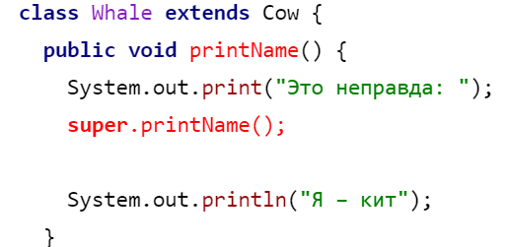

Перегрузка – это очень простая операция. На самом деле – это даже не операция над методами, хотя иногда ее называют страшным словом – **параметрический полиморфизм.**

Метод не должен иметь уникальное имя. Уникальным должно быть объединение из имени и типов параметров этого метода. Их еще называют сигнатурами методов.

Кстати, обращаю твое внимание, что имена параметров роли не играют – они теряются при компиляции. После компиляции о методе известно только его имя и типы параметров.

**Абстрактные классы**

Именно. Более того, создавать объекты типа ChessItem – не имеет смысла. Это не фигура из шахмат, всего лишь абстракция — класс, который мы сделали для удобства. Так работает абстракция из ООП: мы вынесли важные (общие для всех фигур) данные и методы в базовый класс, а их различия оставили в их классах.

Абстрактный класс может содержать объявление метода без его реализации. Такой метод называется абстрактным.

Абстрактный метод помечается специальным ключевым словом **abstract**.

Если в классе есть хоть один абстрактный метод, класс тоже помечается ключевым словом abstract.

Создавать объекты абстрактного класса нельзя. Такой код просто не скомпилируется.

Если ты наследовал свой класс от абстрактного класса, то нужно переопределить все унаследованные абстрактные методы — написать для них реализацию. Иначе такой класс тоже придется объявить абстрактным. Если в классе есть хотя-бы один нереализованный метод, объявленный прямо в нем или унаследованный от класса-родителя, то класс считается абстрактным.

Допустим в вас есть метод getName(), который вы хотите переопределить, но при его переопределении в классе-наследнике вы опечатались и написали getN**e**me(). Если аннотация @Override указана, то ваш код не скомпилируется, так как такого метода у родителя нет и переопределять нечего. А без этой аннотации код будет скомпилирован нормально, но вы не переопределите метод как хотели, а создадите другой с другим именем. Ну и чисто визуально, при чтении кода вы сразу понимаете, что это переопределение метода.

**Интерфейсы**

Интерфейс описывает поведение, которым должны обладать классы, реализующие этот интерфейс. «Поведение» — это совокупность методов.

Это и есть пример «слабой связанности»! Вместо того, чтобы указывать конкретный класс мессенджера в классе Client, мы просто упоминаем, что у клиента есть мессенджер. Какой именно — определится в ходе работы программы.

«Все объекты классов, имплементирующих интерфейс Swimmable, должны уметь плавать»: вот и все, что говорит нам интерфейс. Как там конкретно будет плавать рыба, утка или лошадь — вопрос к классам Fish, Duck и Horse, а не к интерфейсу. Также как переключение канала — задача телевизора. Пульт просто предоставляет тебе кнопку для этого.

Ты уже знаешь, что **интерфейс не реализует поведение**. Его задача — **описать, какое поведение должны иметь все объекты, которые его имплементируют**. Но достаточно часто разработчики сталкивались с ситуациями, когда реализация какого-то метода во всех классах была одинаковой.

Дефолтные методы интерфейсов можно переопределять.

### 1) Отделение «описания методов» от их реализации.

Раньше я тебе рассказывал, что если ты хочешь разрешить вызывать методы своего класса из других классов, то их нужно пометить ключевым словом public. Если же хочешь, чтобы какие-то методы можно было вызывать только из твоего же класса, их нужно помечать ключевым словом private. Другими словами мы делим методы класса на две категории: «для всех» и «только для своих».

С помощью интерфейсов, это деление можно усилить еще больше. Мы сделаем специальный «класс для всех», и второй «класс для своих», который унаследуем от первого.

### 2) Множественное наследование.

Интерфейс может иметь несколько интерфейсов-родителей. Класс может иметь несколько интерфейсов-родителей и только один класс-родитель.

# Понимаешь, класс – это, чаще всего модель какого-то конкретного объекта. Интерфейс же больше соответствует не объектам, а их способностям или ролям. это поведение

Очень часто в программе тысячи объектов, сотни классов и всего пара десятков интерфейсов – ролей. Ролей мало, а их комбинаций – классов – очень много.

Это — **классический абстрактный класс**: его объекты не имеют смысла, поэтому их создание запрещено, класс имеет смысл, но только для его многочисленных полноценных наследников, которые будут созданы на его основе.

Override

**У переопределенного метода должны быть те же аргументы, что и у метода родителя.**

**У переопределенного метода должны быть тот же тип возвращаемого значения, что и у метода родителя.**

**Модификатор доступа у переопределенного метода также не может отличаться от «оригинального»**

**Полиморфизм — это возможность работать с несколькими типами так, будто это один и тот же тип. При этом поведение объектов будет разным в зависимости от того, к какому типу они принадлежат.**

Полиморфизм не только дает нам возможность использовать разные типы как один. Он при этом еще позволяет не забывать об их отличиях и сохраняет специфическое для каждого из них поведение.

Благодаря полиморфизму, ты создаешь единый интерфейс (набор методов) для широкого набора классов. За счет этого снижается сложность программ. Если бы мы даже расширили программу до 40 видов кошек, у нас все равно сохранился бы максимально простой интерфейс — один метод run() для всех 40 кошек.

Итак, мы знаем, что такое абстрактный класс и что такое интерфейс. Теперь пройдемся по их отличиям.

1. **Интерфейс описывает только поведение. У него нет состояния. А у абстрактного класса состояние есть: он описывает и то, и другое.**

У нас даже не получится создать внутри интерфейса *private*-переменные. Почему? Потому что *private*-модификатор создали, чтобы скрывать реализацию от пользователя. А внутри интерфейса реализации нет: там и скрывать нечего.

Интерфейс только описывает поведение. Соответственно, мы не сможем реализовать внутри интерфейса геттеры и сеттеры. Такова природа интерфейса: он нужен для работы с поведением, а не состоянием.

**Абстрактный класс связывает между собой и объединяет классы, имеющие очень близкую связь. В то же время, один и тот же интерфейс могут реализовать классы, у которых вообще нет ничего общего.**

**Классы могут реализовывать сколько угодно интерфейсов, но наследоваться можно только от одного класса.**

**2)** Каждый интерфейс налагает определенные ограничения на тот класс, который собирается поддерживать его. Класс сам решает (его разработчик), что он будет делать в случае вызова его методов, которые он унаследовал от интерфейса, но результат должен находиться в пределах ожиданий. Если мы скомандовали собаке «сидеть», и она покрутилась 5 минут на месте и села, то это – поддержка интерфейса. А если она вместо этого вцепилась вам в ногу, то ни о какой поддержке тут не может быть и речи. Выполнение команды не привело к ожидаемым результатам.

Допустим, ты с друзьями участвуешь в написании компьютерной игры. И тебе досталась работа запрограммировать поведение одного персонажа. Один ваш коллега уже написал код по отображению всех персонажей на экран. Второй, отвечающий за сохранение игры на диск, написал код по сохранению всех объектов игры в файл. Каждый из них написал много кода и сделал интерфейс для взаимодействия с ним.

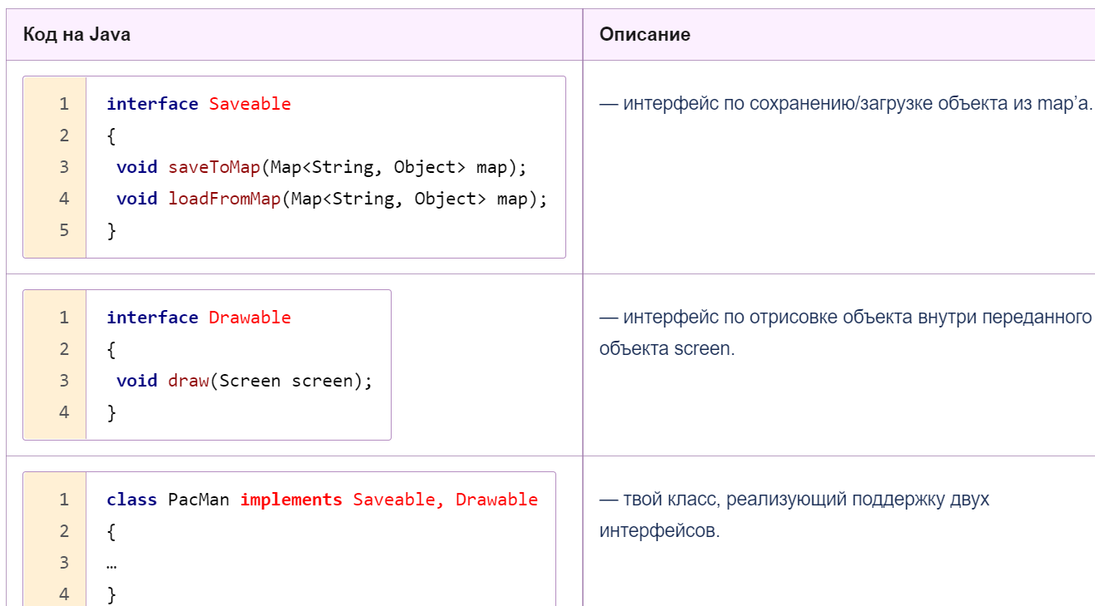

На самом деле есть. Представь себе почти законченный кузов машины на конвейере. Туда могут поставить как спортивный двигатель, так и экономичный. Как кожаный салон, так и матерчатый. Конкретная реализация машины еще не определена. Более того, таких конкретных реализаций на основе этого кузова предполагается несколько. Но в таком виде машина никому не нужна. Это — **классический абстрактный класс**: его объекты не имеют смысла, поэтому их создание запрещено, класс имеет смысл, но только для его многочисленных полноценных наследников, которые будут созданы на его основе.

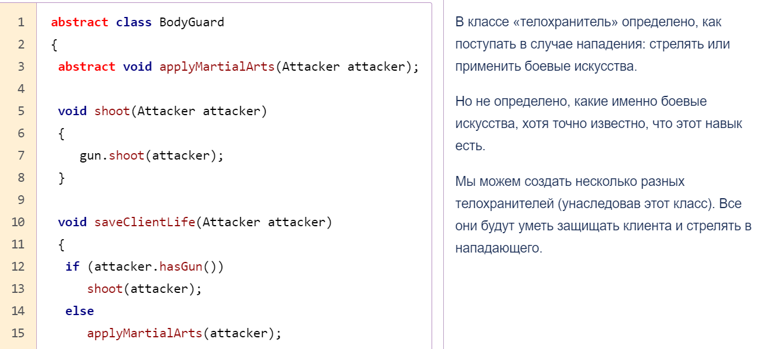

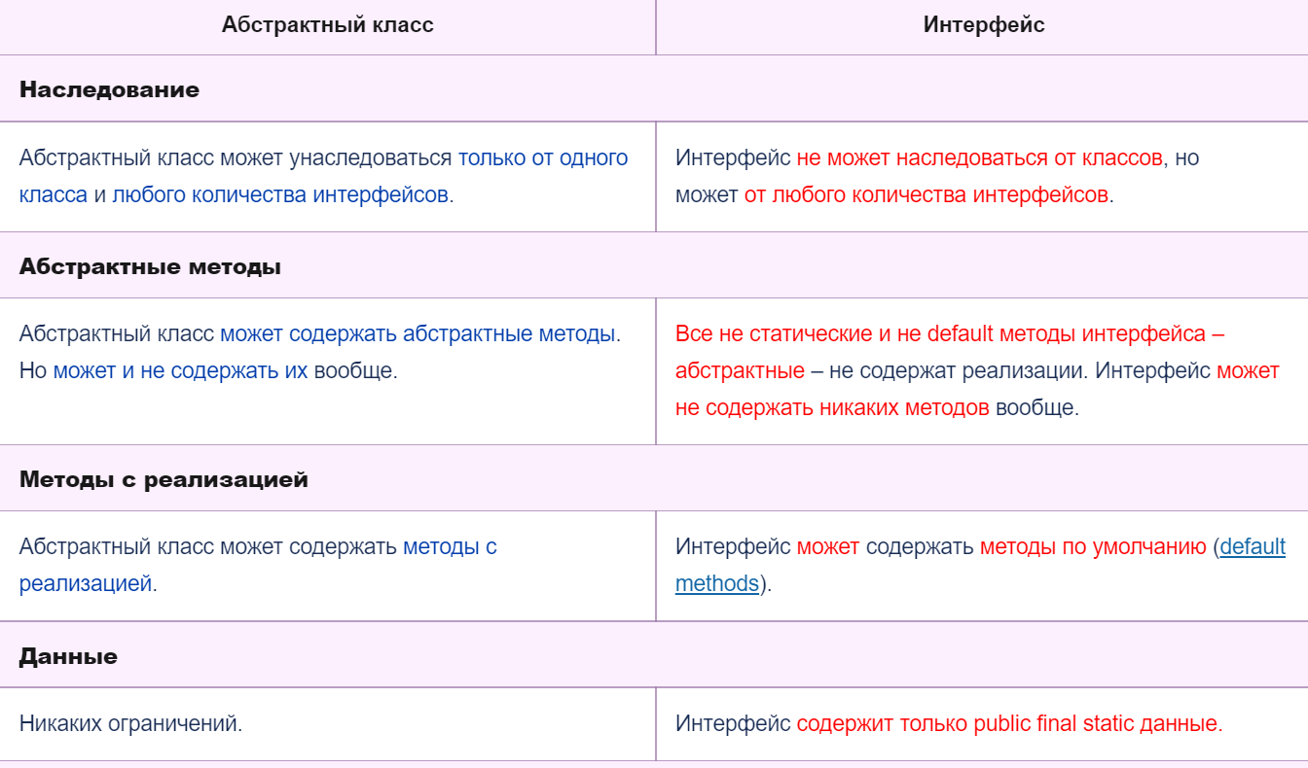

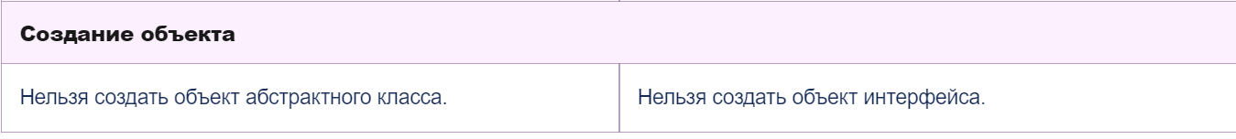

**Расширение и сужение ссылочных типов**

Т.к. **класс содержит все методы класса, от которого он был унаследован**, то объект этого класса можно сохранить в переменную **любого из его типов родителей.**

Если в результате присваивания мы двигаемся по цепочке наследования вверх (к типу Object), то это — расширение типа (оно же — восходящее преобразование или upcasting), а если вниз, к типу объекта, то это — сужение типа (оно же — нисходящее преобразование или downcasting).

Если мы попытаемся положить значение int в переменную short, у нас это так просто не выйдет. Ведь в переменную short поместится всего 16 бит информации, а значение int занимает 32 бита! В результате передаваемое значение исказится. Компилятор выдаст нам ошибку («чувак, ты делаешь что-то подозрительное!»), но если мы явно укажем, к какому типу приводим наше значение, он все-таки выполнит такую операцию.

Такая операция называется явным преобразованием, или **сужением**.

**Движение вверх по цепочке наследования называется расширением, поскольку оно приводит к более общему типу. Но при этом теряется возможность вызвать методы, которые были добавлены в класс при наследовании.**

Есть объекты, которые не связаны между собой. Было бы логично предположить, что их нельзя преобразовать друг в друга ни явно, ни автоматически

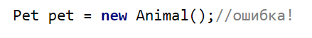

**В том, что ты пытаешься присвоить переменной-потомку объект-родителя.**

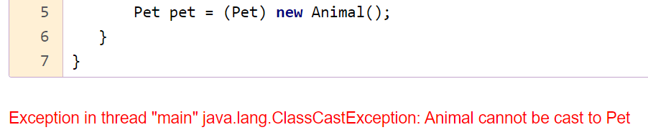

**Потому что не все Животные являются ДомашнимиЖивотными.**

Ты создал объект Animal и пытаешься присвоить его переменной Pet. Но, к примеру, койот тоже является Animal, но он не является Pet, домашним животным.

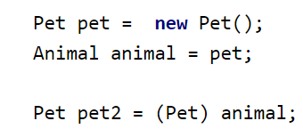

В прошлый раз мы получили исключение! Потому что в этот раз наш изначальный объект — Pet

**Как работает оператор Instanceof**

**Оператор instanceof нужен, чтобы проверить, был ли объект, на который ссылается переменная X, создан на основе какого-либо класса Y.**

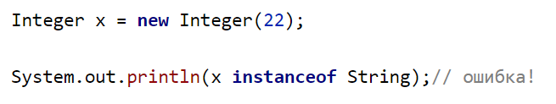

Он сразу увидел, что Integer и String не могут быть автоматически преобразованы друг к другу и не состоят в связях наследования. Следовательно, объект класса Integer не создастся на основе String.

Главный вопрос, на который нужно ответить, — как именно instanceof расшифровывает понятие «объект создан на основе класса»?

Конструктор базового класса, если он есть, всегда вызывается первым при создании любого объекта. Instanceof руководствуется именно этим принципом, когда пытается определить, был ли объект А создан на основе класса Б. Если конструктор базового класса вызван, значит никаких сомнений быть не может.

**Неявная реализация абстрактного метода.**

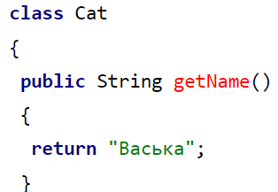

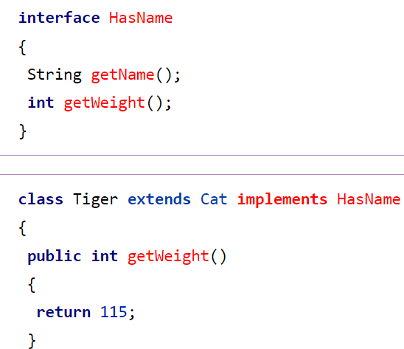

Оказывается, что в классе Tiger есть унаследованный от Cat метод getName, который и будет считаться реализацией метода getName для интерфейса HasName.

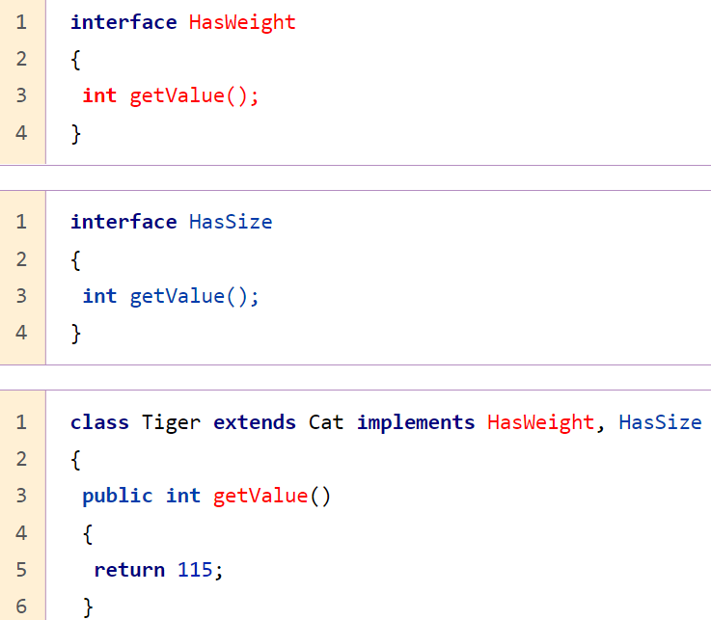

Оказывается, ты не всегда можешь унаследоваться от нескольких интерфейсов. Вернее унаследоваться можешь, а вот корректно их реализовать – нет. Посмотри на пример, оба интерфейса требуют, чтобы ты реализовал метод getValue(), и не ясно, что он должен возвращать: вес(weight) или размер(size).

**Расширение видимости.**

При переопределении типа разрешается расширить видимость метода

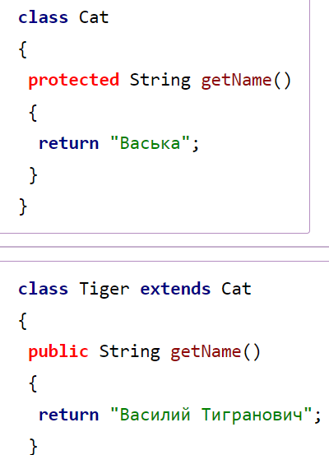

**Сужение типа результата.**

В переопределенном методе мы можем **поменять тип результата**, **сузив** его.

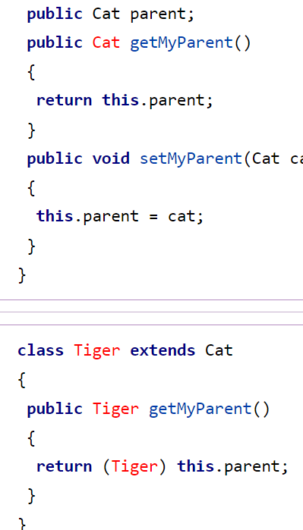

почему нельзя расширить тип результата при переопределении метода

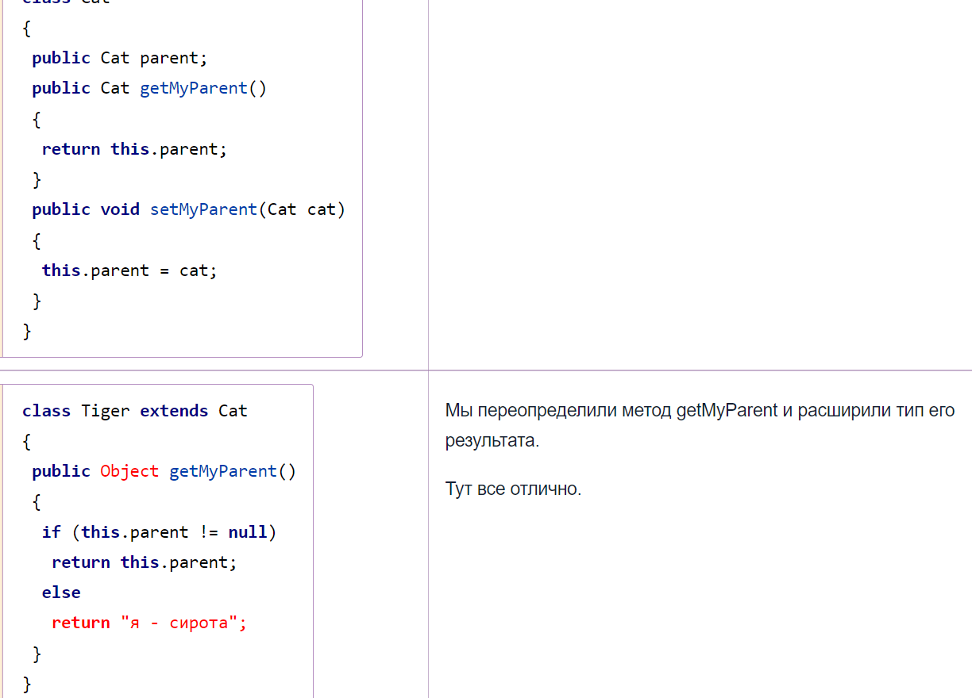

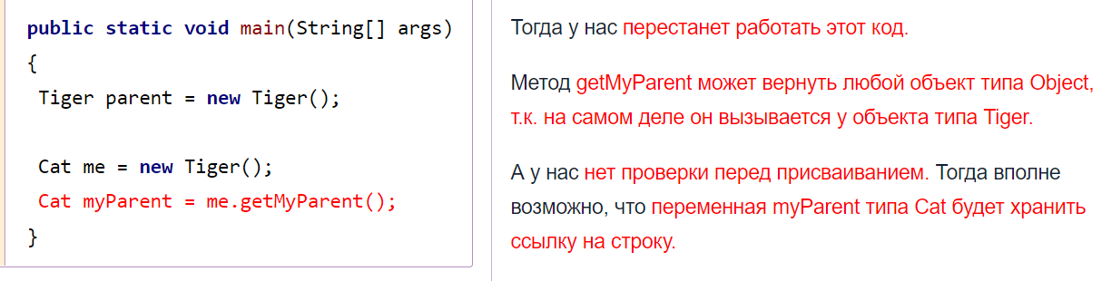

В Java **перед вызовом метода не проверяется, есть ли такой метод у объекта или нет. Все проверки происходят во время выполнения.** И [гипотетический] вызов отсутствующего метода, скорее всего, приведет к тому, что программа начнет выполнять байт-код там, где его нет. Это, в конце концов, приведет к фатальной ошибке, и операционная система принудительно закроет программу.

Каждый метод класса должен быть уникальным. Метод класса уникальный, если в этом классе нет метода с таким же именем и типом параметров, где порядок параметров имеет значение.

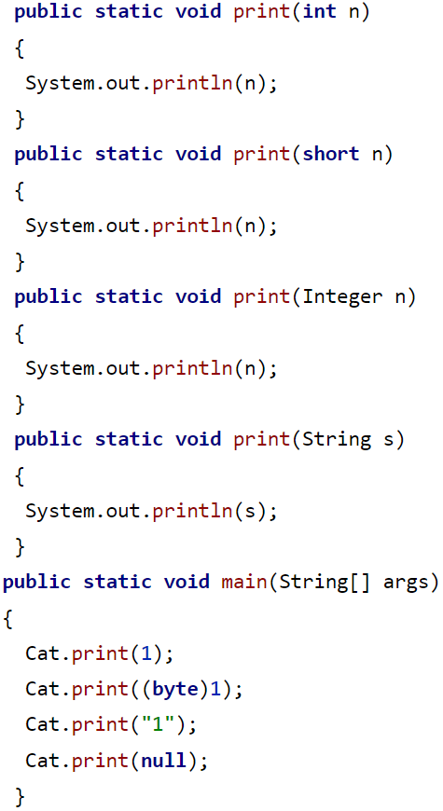

Во втором случае, у нас нет метода, который принимает byte. Но есть два метода, которые принимают short и int. По стандарту расширения типов, byte сначала будет расширен до short, а уж затем расширен до int. Вердикт – будет вызван метод **void print(short n).**

В третьем случае у нас есть 100% совпадение метода, который принимает String. Будет вызван метод **void print(String s).**

В четвертом случае у нас неопределенность. null не имеет определенного типа, компилятор откажется компилировать этот код. В таком случае нужно написать **Cat.print((Integer)null)**, чтобы вызвать третий метод и **Cat.print((String)null)**, чтобы вызвать четвертый.

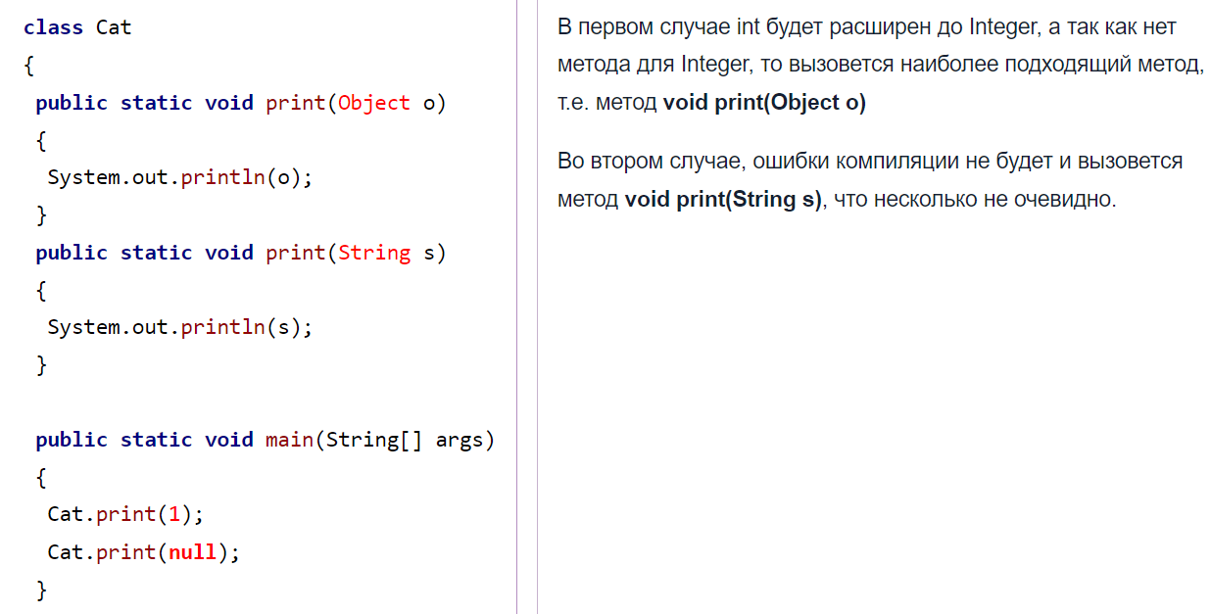

# Создание объекта. Порядок вызова конструкторов

# Объект создается в несколько этапов.

***1)****Сначала выделяется память под все переменные – поля класса.*

***2)****Затем идет инициализация базового класса.*

***3)****Потом всем переменным присваиваются значения, если они указаны.*

***4)****И наконец, вызывается конструктор.*

# **Если у класса нет ни одного конструктора, он будет создан автоматически.**

# **Если не вызываешь конструктор базового класса, его вызов будет добавлен автоматически.**

# Как все это происходит на самом деле

сначала базовый класс, затем переменные вне конструктора, затем вызов кода конструктора.

# Порядок загрузки классов, статические данные

Я хочу рассказать тебе о загрузке в память классов.

Классы в Java – это файлы на диске, содержащие байт-код – скомпилированный Java-код.

# Java-машина не загружает их без необходимости. Как только где-то в коде происходит обращение к классу, Java-машина проверяет – загружен ли он. И если нет, то загружает и инициализирует его.

# Инициализация класса – это присваивание значений всех его статических переменных и вызов всех статических блоков.

# Если для инициализации переменных объекта нужно выполнить сложный код (например, что-то загрузить из файла), мы можем сделать это в конструкторе. Статические переменные такой возможности лишены. Но т.к. потребность в этом осталась, в классы можно добавить статический блок или блоки, которые по сути своей эквивалентны вызову статических конструкторов.

# записала это в виде несуществующего статического конструктора.

# Порядок инициализации переменных

# Собственно, **ограничение доступа к полям и реализация геттеров-сеттеров — самый распространенный пример использования** private **в реальной работе.** То есть **реализация инкапсуляции в программе — главное предназначение этого модификатора.**

# package visible доступ.

# Мы можем объявить наш вспомогательный класс просто как class Mapper. В таком случае он все равно делает свою работу, но не виден никому за пределами пакета services!

# А это, по сути, правильная логика: зачем кому-то за пределами пакета видеть вспомогательный класс, работающий только с классами этого же пакета?

## Модификатор public

# Ведь public создан для того, чтобы отдавать что-то пользователям. Например, интерфейс твоей программы.

Мы ранее уже говорили об этом, но на всякий случай вспомним:

1. Сначала для хранения объекта выделяется память.
2. Далее Java-машина создает **ссылку** на этот объект (в нашем случае ссылка — это **Cat cat**).
3. В завершение происходит инициализация переменных и вызов конструктора (этот процесс мы рассмотрим подробнее).

# Выделение памяти — процесс несложный, да и результат может быть только один из двух: либо память есть, либо ее нет :) Создание ссылки — тоже ничего необычного.

# Первое что произойдет — проинициализируются статические переменные базового класу

# После инициализации статических переменных класса-предка инициализируются статические переменные класса-потомка.

# Третьими по счету будут инициализированы нестатические переменные класса-предка.

# очнее, до конструктора базового класса. Начало его работы — четвертый пункт в процессе создания объекта.

# инициализации нестатических полей класса-потомка

# Вызывается конструктор дочернего класса

# Предыстория появления Лямбда-выражений

**Анонимный внутренний класс**

Вы можете записать код компаратора прямо внутри метода main(), а компилятор сам сделает все остальное. Вы можете создать объект наследник интерфейса Comparator, не создавая сам класс! Компилятор создаст его автоматически и даст ему какое-нибудь временное имя. Пример:

# Тут и объявление переменной, и создание анонимного класса — все вместе. Однако есть способ записать этот код короче.

Такая запись называется **лямбда-выражением.**

Если компилятор встретит такую запись в вашем коде, он просто сгенерирует по ней полную версию кода (с анонимным внутренним классом).

Обратите внимание: при записи лямбда-выражения мы опустили не только имя класса Comparator<String>, но и имя метода int compare()

# У компилятора **не возникнет проблем с определением метода**, т.к. лямбда-выражение можно писать **только для интерфейсов, у которых метод один. (Функціональні інтерфейси)**

# только раскрасим серым цветом ту ее часть, которую можно опустить при записи лямбда выражения:

# flatMap - <https://vertex-academy.com/tutorials/ru/java-8-stream-flatmap/>

# Map many lists(List<List<T>>) or arrays(T array[n,m]) to one stream to modify it to one list or one dimension array.

# peek()‘s [Javadoc page](https://docs.oracle.com/en/java/javase/11/docs/api/java.base/java/util/stream/Stream.html#peek(java.util.function.Consumer)) says: “**This method exists mainly to support debugging, where you want to see the elements as they flow past a certain point in a pipeline**“.

# On top of that, peek() can be useful in another scenario: when **we want to alter the inner state of an element**. For example, let's say we want to convert all user's name to lowercase before printing them:

# 

# Alternatively, we could have used map(), but peek() is more convenient since we don't want to replace the element.

### **Stream anyMatch**

# Метод **anyMatch()** вернет **true** в том случае, если в **Stream**-e есть хоть один элемент, что удовлетворяет условию

### **Grouping by property**

**collect**принимает [лямбда-выражение](https://vertex-academy.com/tutorials/ru/?p=5473&preview=true) известное как **коллектор (Collector)**, которое собирает данные в необходимую структуру.

### **Grouping objects by property + count**

Сгруппируем людей по фамилиям и посчитаем их количество.

# 

# Java 8 Optional

# **Optional**- новый класс в пакете**java.util**, является контейнером (оберткой) для значений которая также может безопасно содержать **null**.

# Благодаря опциональным типам можно забыть про проверки на **null** и **NullPointerException**.

### **Collectors joining**

Для соединение строк

**Выведение типов**

Но и это еще не все. Код в этих примерах можно записать еще короче. Во-первых, компилятор может сам определить, что у переменных obj1 и obj2 тип String. А во-вторых, фигурные скобки и оператор return тоже можно не писать, если у вас в коде метода всего одна команда.

## Как это работает

# Лямбда-выражение можно записать там, где используется **тип-интерфейс с одним-единственным методом.**

# Например, в этом коде Collections.sort(list, (obj1, obj2) -> obj1.length() — obj2.length()); можно записать лямбда-выражение, т.к. сигнатура метода sort() имеет вид:

# 

# Когда мы передали в метод sort в качестве первого параметра коллекцию ArrayList<String>, компилятор смог определить тип второго параметра как Comparator<String>. А из этого сделал вывод, что этот интерфейс имеет единственный метод int compare(String obj1, String obj2).

# Функциональный метод

# Если **у интерфейса есть только один метод**, переменной этого типа-интерфейса можно присвоить значение, заданное *лямбда-выражением* (лямбда-функцией). Такие интерфейсы стали называть *функциональными интерфейсами*

# метод forEach(), который позволяет *для каждого* *элемента* *коллекции* *выполнить какое-нибудь действие*. И вот для передачи действия в метод forEach() как раз и используется функциональный интерфейс Consumer<T>.

## Ссылка на метод

Работают **ссылки на методы** при условии, что параметры вызываемого метода и параметры в **лямбде** совпадают.

# 

Подумайте сами: мы хотели для каждого элемента коллекции list выполнять какое-то действие. Если это действие — вызов одной функции (такой как println()), было бы разумно просто передать функцию в метод(accept) в качестве параметра.

А как объяснить компилятору, что функцию нужно именно передать, а не вызвать? Для этого перед именем метода ставим не точку, а два двоеточия: одно двоеточие уже занято в тернарном операторе.

В качестве объекта могут фигурировать такие специальные переменные как this и super.

## Конструктор

Конструктор по своему поведению чем-то похож на статический метод класса, поэтому на него тоже можно передать ссылку. Выглядит это так: класс::new.

# Вложенные внутренние классы

Они делятся на 2 вида:

1. Non-static nested classes — нестатические вложенные классы. По-другому их еще называют inner classes — внутренние классы.
2. Static nested classes — статические вложенные классы.

В свою очередь, внутренние классы (inner classes) имеют два особых подвида. Помимо того, что внутренний класс может быть просто внутренним классом, он еще бывает:

* локальным классом (local class)
* анонимным классом (anonymous class)

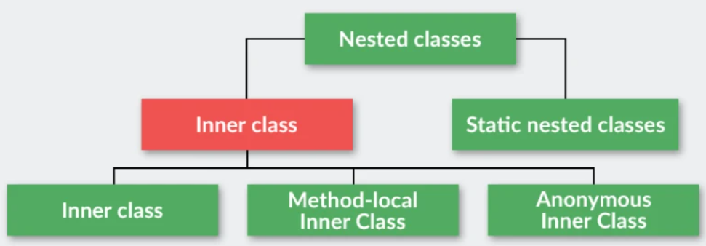

Внутренние классы — это классы для выделения в программе некой сущности, которая неразрывно связана с другой сущностью. Руль, сиденье, педали — это составные части велосипеда. Отдельно от велосипеда они не имеют смысла.

Объект внутреннего класса не может существовать без объекта «внешнего» класса.

У объекта внутреннего класса есть доступ к переменным «внешнего» класса.

private. И все равно у внутреннего класса есть доступ

Объект внутреннего класса нельзя создать в статическом методе «внешнего» класса.

когда мы создаем объект внутреннего класса, в него незаметно передается ссылка на объект «внешнего» класса. Ведь наличие такого объекта — обязательное условие. Иначе мы не сможем создавать объекты внутреннего класса.

Внутренний класс не может содержать статические переменные и методы.

При создании объекта внутреннего класса важную роль играет его модификатор доступа.

# Анонимные классы

Да, не очень здорово, что мы понаписали таких вот «одноразовых» классов. Но как мы можем это исправить? Здесь нам и приходят на помощь **анонимные внутренние классы**!

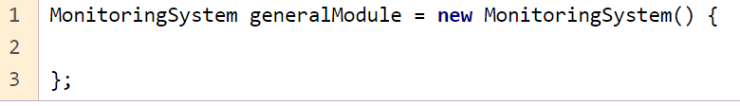

внутри Java-машины происходит следующее:

1. Создается безымянный Java-класс, реализующий интерфейс MonitoringSystem.
2. Компилятор, увидев такой класс, требует от тебя реализовать все методы интерфейса MonitoringSystem

Создается один объект этого класса.

Если каждому из наших анонимных классов-модулей понадобится какое-то отличающееся поведение, свои специфические методы, которых нет у других, мы легко можем дописать их

Применяйте анонимные классы, если вам нужен локальный класс для одноразового использования

Анонимный класс — это полноценный внутренний класс. Поэтому у него есть доступ к переменным внешнего класса, в том числе к статическим и приватным

## Нововведения в Java 8: Функциональное программирование

https://vertex-academy.com/tutorials/ru/java-8-uchebnik/ - briefly about all popular java 8 methods

## Интерфейс Stream

# 

# 

# При этом коллекция будет считаться источником данных потока, а объект типа Stream<Тип> – инструментом по получению данных из коллекции именно в виде потока данных.

# После создания объекта Stream<Тип> никакого движения данных не происходит. Мы просто получили объект-поток для того, чтобы начать строить цепочку из потоков-данных.

## Intermediate и terminal методы Stream

методы класса Stream можно разделить на промежуточные (*intermediate*, *non‑terminal*) и конечные (*terminal*).

Промежуточные методы возвращают объект, который имплементирует интерфейс Stream, и их можно выстроить в цепочку вызовов.

Внутри потока данных, данные вообще не меняются. Цепочка промежуточных методов – это хитрый (декларативный) способ указания некой последовательности обработки данных, которая начнет выполняться после вызова терминального (конечного) метода.

Конечные методы возвращают значение, тип которого отличен от типа Stream

То есть, без вызова конечного метода, данные в потоке данных никак не обрабатываются. И только после вызова терминального метода, данные начинают обрабатываться по правилам, заданным цепочкой вызовов методов.

## Создание потоков

**Метод Stream<T>.of(T obj)**

Метод of() создает *поток*, состоящий из одного элемента. Обычно это нужно, если, допустим, функция принимает в качестве параметра объект типа Stream<T>, а у вас есть только объект типа T. Тогда вы можете легко и просто с помощью метода of() получить *поток*, состоящий из *одного элемента*.

**Метод Stream<T> Stream.generate(Supplier<T> obj)**

Метод generate() позволяет задать правило, по которому будет генерироваться очередной элемент потока при его запросе. Например, можно каждый раз отдавать *случайное число*.

# 

**Метод Stream<T> Stream.concat(Stream<T> a, Stream<T> b)**

Метод concat() объединяет два переданных *потока* в *один*. При чтении *данных* сначала будут прочитаны данные из первого потока, а затем из второго.

## Фильтрация данных

**Метод Stream<T> filter(Predicate<T>)**

Этот метод возвращает *новый поток* данных, который фильтрует данные из *потока-источника* согласно *переданному правилу*. Метод нужно вызывать у *объекта* типа Stream<T>.

Ссылки на методы смотрятся еще лучше при цепочке обращений.

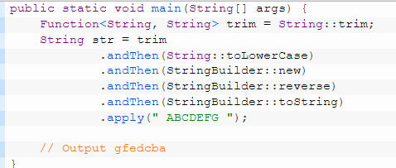

## Преобразование данных

В **Java 8** мы можем воспользоваться методом **map**и новым утилитным

классом **StringUtils**

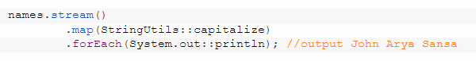

### **Sum reduce**

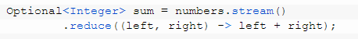

С помощью **map reduce**можно так же производить поиск

Найдем наименьшее число в массиве



# Java 8 Stream modifiers

Если мы хотим получить **Stream**уникальных элеметов, мы можем воспользоваться методом **distinct()** Если же класс не реализовывает метод **equals(),**метод**distinct()**не будет иметь смысла

### **Sorted stream**

**Stream** имеет два метода **sorted()**, один без параметров (подразумевает что класс реализует **Comparable**) второй принимает **Comparator**.

**Stream API**поддерживает параллельное исполнение задач. Чтобы сделать **Stream** параллельным, нужно лишь вызвать метод **parallel()** или **parallelStream()**у коллекции

**Sequential stream** это самый обычный (последовательный) **Stream**, метод **sequential()** был введен для того, чтобы из **parallel** можно было обратно получить **sequential Stream**.

## Проверка

Для проверки данных по критерию в **Stream**-е можно использовать следующие методы : **anyMatch()**, **allMatch()**, **noneMatch()**

## Поиск элементов

### **Stream findAny**

Метод **findAny()**возвращает первый попавшийся элемент из **Stream**-a, в виде обертки **Optional.**

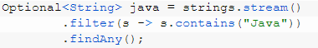

Если элементов, которые прошли все фильтры, много и для программиста принципиально получить именно первый из них, следует вызывать метод findFirst()

Если программист знает, что реально через все фильтры пройдет 0 или 1 элемент, тогда достаточно просто вызвать findAny() — так будет быстрее.

**Метод Optional<T> min(Comparator<T>)**

Метод min() сравнивает все элементы потока с помощью объекта comparator и возвращает минимальный элемент. Удобнее всего задать объект-компаратор с помощью лямбда-функции.

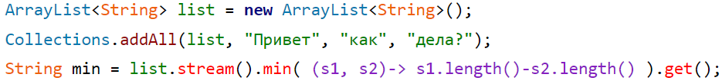

**Метод Optional<T> max(Comparator<T>)**

### **Grouping objects by property + count**

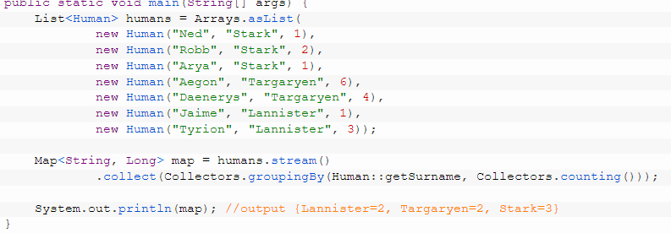

Сгруппируем людей по фамилиям и найдем количество друзей группы



## Служебные классы: класс Optional

класс Optional позволяет «более красиво» записывать проверки на null и действия в случае, если внутри объект Optional хранится null.

#### **Optional ifPresent**

Метод **Optional.ifPresent**выполняет переданное действие, если значение в **Optional** присутствует, иначе игнорирует его. Метод принимает [лямбда-выражение](https://vertex-academy.com/tutorials/ru/java-8-lambda/)известное как **потребитель** (**Consumer**).

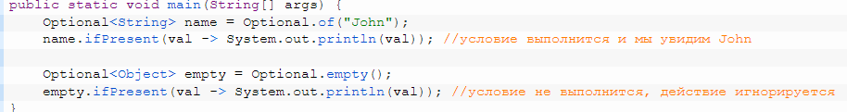

# Коллекторы в Java

метода collect(). Он используется для того, чтобы перейти от потоков к привычным коллекциям — List<T>, Set<T>, Map<T, R> и другим.

В метод collect() нужно передать специальный объект — collector. Этот объект вычитывает все данные из потока, преобразует их к определенной коллекции и возвращает ее. А следом за ним эту же коллекцию возвращает и сам метод collect.

Все это сделано довольно хитро: объект collector имеет тип Collector<T, A, R> – у него аж три типа-параметра. Последний тип R — это обычно и есть тип вроде List<T>. Поэтому компилятор может по этому типу подставить правильный тип результата самого метода collect().

Надеюсь, вы не сильно запутались. В любом случае, самому создавать объекты типа Collector вам не нужно. Достаточно просто воспользоваться уже готовыми объектами, которые возвращают статические методы класса Collectors.

**Класс Collectors**

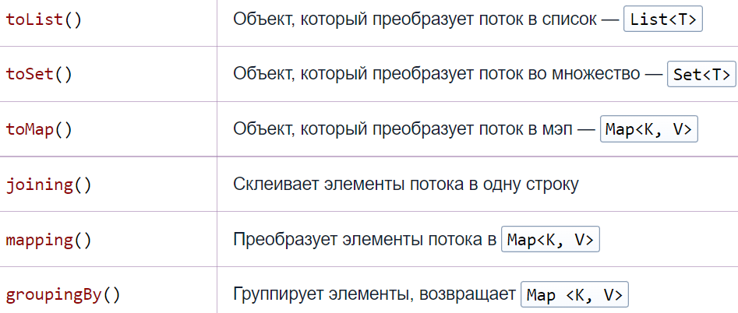

### **StringJoiner**

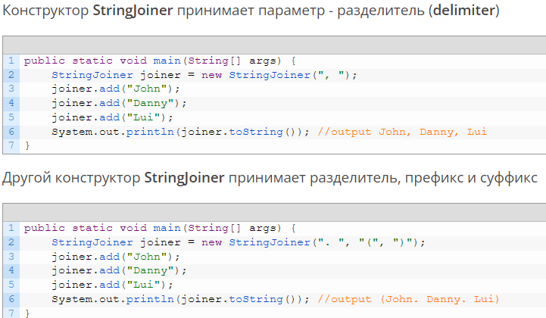

В **Java 8**в класс **String** добавили методы **join:**

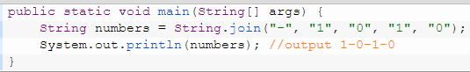

### **Collectors joining**

Так же можно собрать коллекцию в строку с помощью **Stream API**

# Java 8 Stream Files

В **Java 8**в класс **Files**добавили метод **lines()**который возвращает **Stream** из строк

# переопределение методов

**Расширение видимости.** При переопределении типа разрешается расширить видимость метода. Вот как это выглядит:

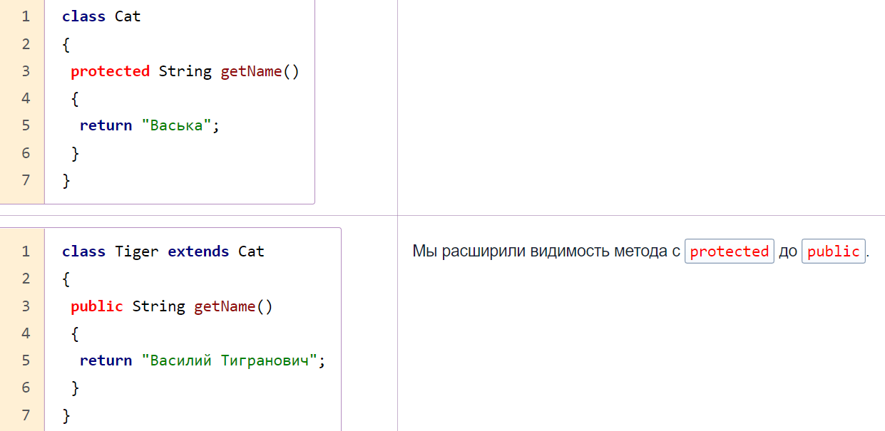

**Сужение типа результата.**

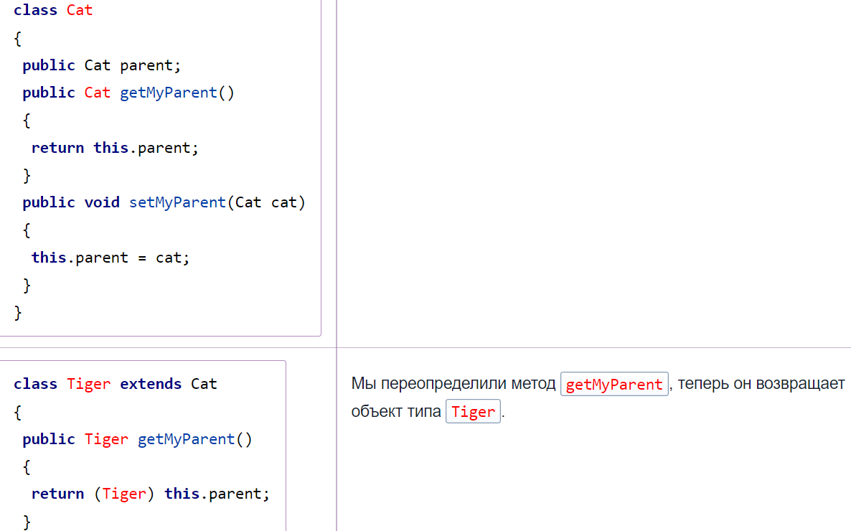

Если для инициализации переменных объекта нужно выполнить сложный код (например, что-то загрузить из файла), мы можем сделать это в конструкторе. Статические переменные такой возможности лишены. Но т.к. потребность в этом осталась, в классы можно добавить статический блок или блоки, которые по сути своей эквивалентны вызову статических конструкторов.

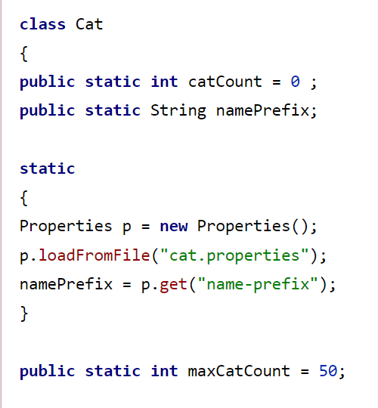

Собственно, **ограничение доступа к полям и реализация геттеров-сеттеров — самый распространенный пример использования private в реальной работе.** То есть **реализация инкапсуляции в программе — главное предназначение этого модификатора.**

Однако, как ты помнишь из лекции про интерфейсы, пользователь получает доступ только к конечному интерфейсу. А наши 4 метода не являются его частью. Они **вспомогательные** Ограничить доступ к ним модификатором private.

Package private

Для этой цели можем создать внутри пакета services специальный класс Mapper. Он будет отвечать за конвертацию данных из базы в привычные нам Java-объекты. Простой вспомогательный класс.

А это, по сути, правильная логика: зачем кому-то за пределами пакета видеть вспомогательный класс, работающий только с классами этого же пакета?

Ведь public создан для того, чтобы отдавать что-то пользователям. Например, интерфейс твоей программы.

Порядок ініту обєктів

Truck extends Car

* 1. Статік поля Сар
  2. Статік поля Трак
  3. Поля батьківського класу Сар
  4. Базовий батя-конструктор
  5. Поля дочірнього
  6. Конструктор доці

# Многопоточность или многонитевость

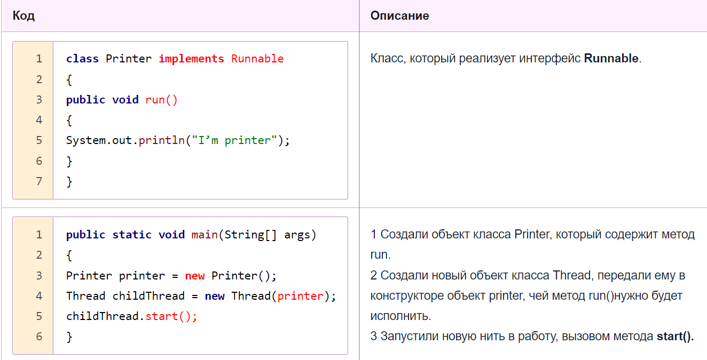

Маленькие программы на Java обычно состоят из одной нити, называемой «главной нитью» (main thread). Но программы побольше часто запускают дополнительные нити, их еще называют «дочерними нитями». Главная нить выполняет метод main и завершается. Аналогом такого метода main, для дочерних нитей служит метод run интерфейса **Runnable**.

**Второй способ создания новой нити**

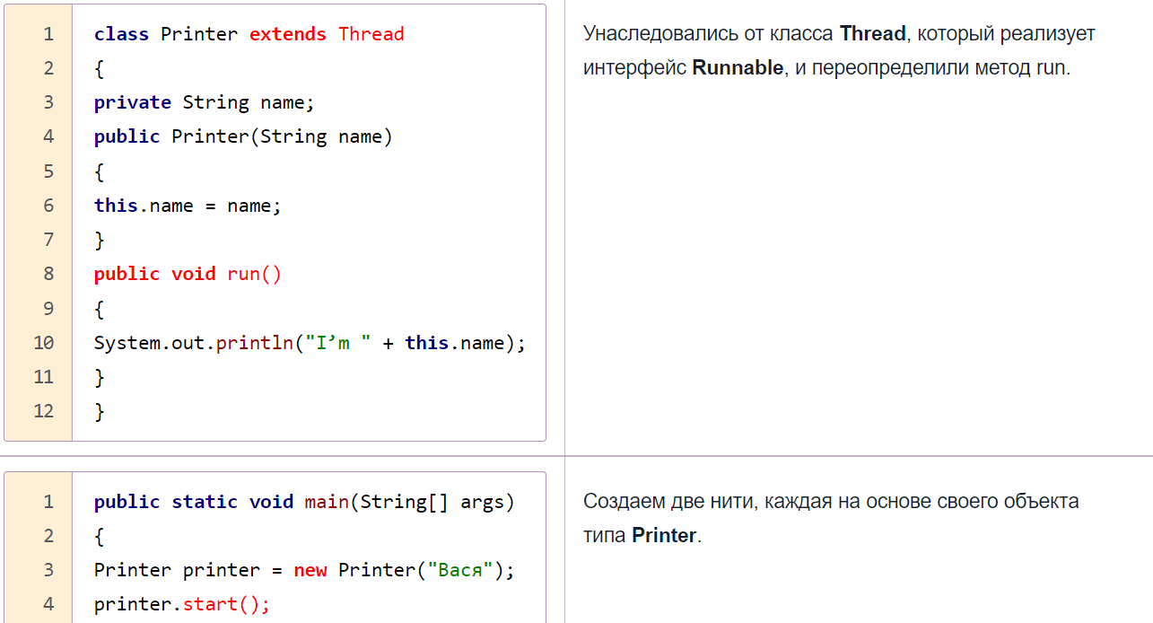

Это решение красивее.

— Да, но у него есть минусы:

**1)** Вам может понадобиться запустить несколько нитей на основе одного единственного объекта, как это сделано в «примере с Наташей».

**2)** Если вы унаследовались от класса Thread, вы не можете добавить еще один класс-родитель к своему классу.

**3)** Если у вашего класса есть класс-родитель, вы не можете добавить второго – Thread.

— Т.е. каждая из нитей после вызова метода start начнет выполнять метод run того объекта, который ему передали в конструкторе?

— Да. А если в конструкторе ничего не передали, то Thread просто исполняет свой внутренний метод run.

— А почему нельзя просто вызвать этот метод, например, так:

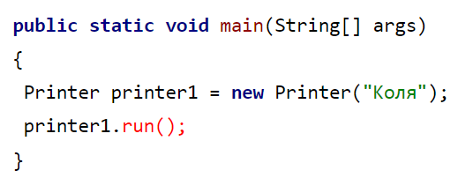

Когда главная нить дойдет до метода run, наш «маленький роботик», просто зайдет внутрь и начнет исполнять все команды, которые там есть внутри, и только после их выполнения, вернется в метод main, и продолжит работу дальше. Создания второго «маленького робота» не произойдет, и вся работа будет делаться последовательно, а не параллельно (одновременно).

# join — ожидание завершения нити

Представь себе ситуацию: главная нить создала дочернюю нить для выполнения какого-то задания. Проходит время, и вот главной нити понадобились результаты работы той дочерней нити. А дочерняя нить еще не закончила свою работу. Что делать главной нити?

Для этого есть метод **join**. Смысл его в следующем. Одна нить ждет, пока полностью завершится работа второй нити:

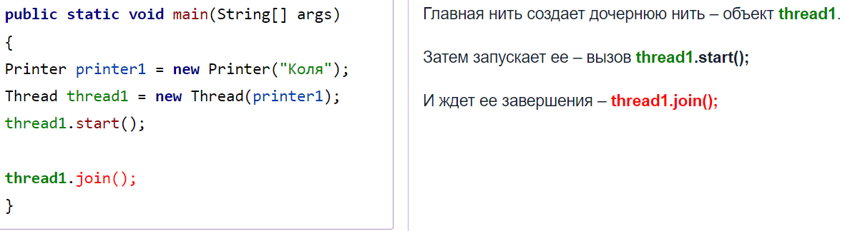

Как отменить задание и остановить нить?

Нить остановить нельзя, она может остановиться только сама.

Но можно дать нити сигнал, сообщить ей каким-нибудь образом, что работу больше выполнять не нужно, и ей нужно завершиться.

На самом деле нечто подобное существует в классе Thread. Только переменная называется не isCancel, а isInterrupted, и метод остановки, соответственно, не cancel(), а interrupt().

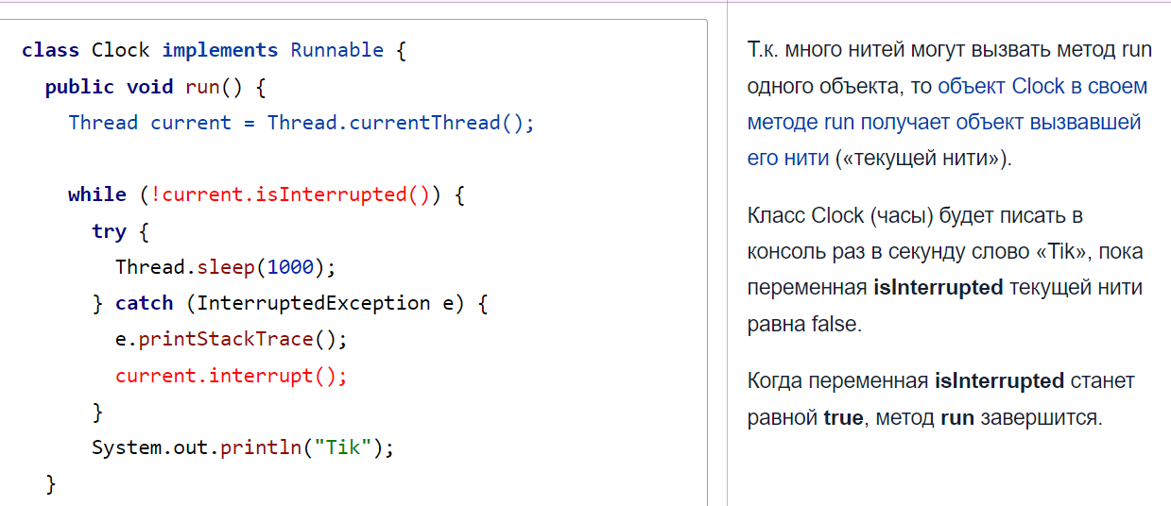

После того, как поток «просыпается» — когда заканчивается время, переданное в качестве аргумента в Thread.sleep(), — он переходит в состояние runnable, «работоспособный». Однако это не значит, что планировщик потоков запустит именно его. Вполне возможно, он отдаст предпочтение какому-то другому «неспящему» потоку, а наш «свежепроснувшийся» продолжит работу чуть позже.

Если у нас есть 2 потока, t1 и t2, и мы напишем —

t1.join()

t2 не начнет работу, пока t1 не завершит свою. Метод join() можно использовать, чтобы гарантировать последовательность выполнения потоков.

Что произойдет, если у потока вызвать **метод** **interrupt()**? Есть 2 варианта:

1. Если объект находился в этот момент в состоянии ожидания, например, join или sleep, ожидание будет прервано, и программа выбросит InterruptedException.
2. Если же поток в этот момент был в работоспособном состоянии, у объекта будет установлен boolean-флаг **interrupted**.

Но проверить объект на значение этого флага и корректно завершить работу мы должны будем самостоятельно! Для этого в классе Thread есть специальный метод — **boolean isInterrupted()**.

Есть две конкретные проблемы, которые может вызвать использование многопоточности — взаимная блокировка (deadlock) и состояние гонки (race condition).

**Deadlock** — ситуация, при которой несколько потоков находятся в состоянии ожидания ресурсов, занятых друг другом, и ни один из них не может продолжать выполнение.

**Me**: I want to go on a road trip with my friends. May I?

**Mom**: Ask Dad.  
**Dad**: Ask Mom.

Race condition - ошибка проектирования многопоточной системы или приложения, при которой работа системы или приложения зависит от того, в каком порядке выполняются части кода.

Программа становится сложнее. Разные нити меняют состояние разных объектов в соответствии с задачей, которую каждая из них выполняет. И могут мешать друг другу.

Было выяснено, что нити мешают друг другу, когда пытаются сообща работать с общими объектами и/или ресурсами. Как в примере с выводом на консоль: консоль одна, а выводят на нее все нити. Непорядок.

Поэтому был придуман специальный объект – мютекс. Это как табличка на двери туалета «свободно» «занято». Он имеет два состояния – объект свободен и объект занят, или их еще называют заблокирован и разблокирован.

Разработчики Java встроили этот мютекс в класс Object. Тебе даже создавать его не придется. Он есть у каждого объекта.

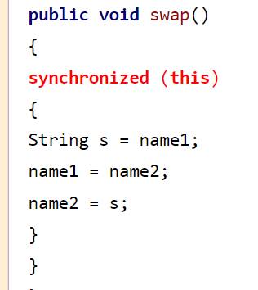

**Когда одна нить заходит внутрь блока кода, помеченного словом synchronized, то Java-машина тут же блокирует мютекс у объекта, который указан в круглых скобках после слова synchronized. Больше ни одна нить не сможет зайти в этот блок, пока наша нить его не покинет.**

словом synchronized может быть помечен как кусок кода, так и метод

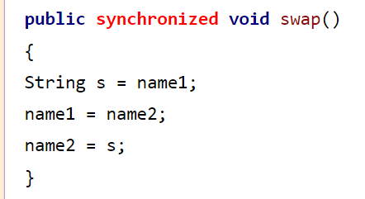

Чтобы ускорить свою работу, процессор копирует самые часто используемые переменные из области памяти в свой кэш и все изменения с ними производит в этой быстрой памяти. А после – копирует обратно в «медленную» память. Медленная память все это время содержит старые(!) (неизмененные) значения переменных.

И тогда может возникнуть проблема. Одна нить меняет переменную, такую как isCancel или isInterrupted из примера ниже, а вторая нить «не видит» этого изменения, т.к. оно было совершено в быстрой памяти.

Было придумано специальное ключевое слово **volatile**. Помещение его перед определением переменной запрещало помещать ее значение в кэш. Вернее не запрещало помещать в кэш, а просто принудительно всегда читало и писало ее только в обычную (медленную) память.

# yield — пропуск хода

Каждой нити выделяется небольшой кусочек процессорного времени, называемый квантом. Когда это время истекает – процессор переключается на другую нить и начинает выполнять ее команды. Вызов метода Thread.yield() позволяет досрочно завершить квант времени текущей нити или, другими словами, переключает процессор на следующую нить.

Вызов **yield** приводит к тому, что «наша нить досрочно завершает ход», и что следующая за **yield** команда начнется с полного кванта времени. Значит шансы, что ее прервут – меньше. Особенно, если она небольшая (по времени). Такой подход можно использовать при оптимизации некоторых процессов.

Еще могу добавить, что метод **Thread.sleep(0)** работает фактически так же.

**Volatile**

Вот тебе несколько новых фактов работы модификатора volatile. Модификатор volatile гарантирует только безопасное чтение/запись переменной, но не ее изменение.

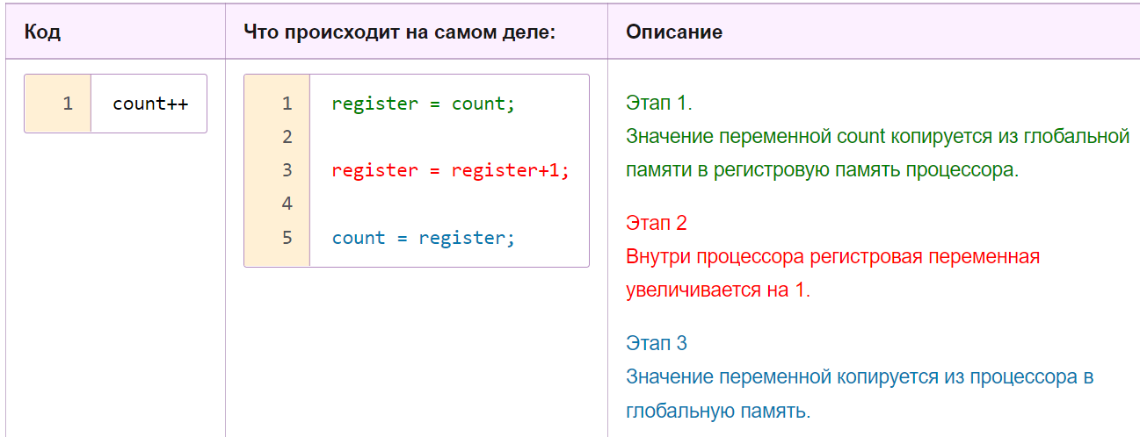

Так вот, модификатор volatile, гарантирует, что при обращении к переменной count она будет прочитана из памяти (этап 1). А если какая-то нить захочет присвоить ей новое значение, то оно обязательно окажется в глобальной памяти (этап 3).

Но Java-машина не гарантирует, что не будет переключения нитей между этапами 1 и 3.

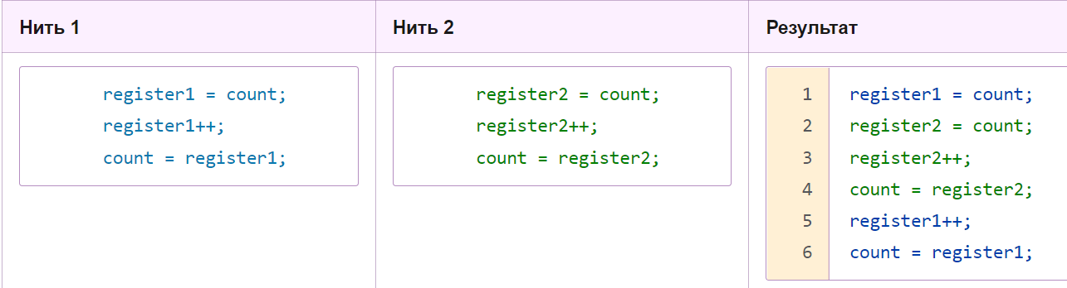

Т.е. обращаться к переменной можно, а изменять рискованно все равно?

— Ну, изменять можно, только осторожно ☺

— Это как же?

— **synchronized** наше все.

**Во-первых, в процессе работы многопоточного приложения разные потоки могут кэшировать значения переменных**

**Во-вторых, в Java операции чтения и записи полей всех типов, кроме long и double, являются атомарными.**

Однако с long и double это не работает. Почему? Из-за кроссплатформенности.

long и double — самые «тяжеловесные» примитивы в Java: они весят по 64 бита. И в некоторых 32-битных платформах просто не реализована атомарность чтения и записи 64-битных переменных.

## Правила «happens-before»

### Правило 1.

Освобождение мьютекса happens before происходит раньше захвата этого же монитора другим потоком.

### Правило 2.

Метод Thread.start() happens before Thread.run().

Это правило гарантирует, что установленные до запуска Thread.start() значения всех переменных будут видны внутри начавшего выполнение метода run().

### Правило 3.

Завершение метода run() happens before выход из метода join().

Это означает, что метод run() объекта A обязательно отработает до самого конца. И все изменения в данных, которые произойдут в методе run() потока A стопроцентно будут видны в потоке B, когда он дождется завершения A и начнет работу сам.

### Правило 4.

Запись в volatile переменную happens-before чтение из той же переменной.

Если наш поток B должен вывести значение переменной z на консоль, он запросто может вывести 0, потому что не знает о присвоенном ей значении. Так вот, Правило 4 гарантирует нам: если объявить переменную z как volatile, изменения ее значений в одном потоке всегда будут видны в другом потоке.

# Потоки ввода/вывода

1) Потоки делятся по направлению: **потоки ввода** и **потоки вывода**

2) Потоки делятся по типу данных: работают с **байтами** или работают с **символами**.

Видишь ли, типов данных очень много, как и способов работы с ними. Поэтому количество стандартных классов ввода-вывода очень быстро росло, хоть они и делали все почти то же самое. Чтобы избежать такой сложности, разработчики Java применили принцип абстракции и разделили классы на много маленьких частей.

Зато их можно соединить последовательно и получить очень сложную функциональность

Да. Класс **BufferedInputStream** – классический представитель обертки-буфера. Он – класс-обертка над InputStream. При чтении данных из него, он читает их из оригинального InputStream’а большими порциями в буфер, а потом отдает из буфера потихоньку.

FileOutputStream ты можешь передать дополнительный параметр — boolean append. Если его значение true, данные будут дозаписаны в конец файла.

**Буферизированные потоки нужны прежде всего для оптимизации ввода-вывода.** Обращение к источнику данных, например, чтение из файла, — дорогостоящая в плане производительности операция. И каждый раз обращаться к файлу для чтения по одному байту расточительно.

Еще один интересный метод, на который стоит обратить внимание, — **printf()**

**InputStreamReader** преобразует интерфейс **InputStream** к интерфейсу **Reader**. **BufferedReader** не адаптер в чистом виде, т.к. разработчики Java решили не выделять его методы в отдельный интерфейс

про Reader и Writer. Это два абстрактных класса, которые очень похожи на классы InputStream и OutputStream. Но в отличие от них, эти два класса работают с символами

**Reader** и **Writer** – это абстрактные классы. Они ничего не делают и практически не содержат кода. Все их методы должны будут реализовываться в классах, которые будут унаследованы от них. Их же задача – стандартизировать механизм взаимодействия между классами.

# FileReader/FileWriter

все эти классы являются адаптерами между объектом File и “интерфейсами” **InputStream**, **OutputStream**, **Reader**, **Writer**.

# BufferedReader/InputStreamReader

Класс **InputStreamReader** является классическим адаптером от интерфейса **InputStream** к интерфейсу **Reader**. Тут даже и добавить нечего.

Класс **BufferedReader**, являющийся удобной надстройкой над Reader, имеет один очень удобный метод: **readLine()**. Этот метод позволяет читать из Reader-а сразу целыми строками (т.е. линиями). Когда ты в своем коде вызываешь метод readLine, он читает из объекта Reader символы, пока не встретится enter. Как только enter встретится, метод склеит символы в одну строку и вернет ее.

**Паттерн проектирования «Адаптер»**

Представь, что у нас есть какая-то карта памяти. В чем состоит проблема? **В том, что она не умеет взаимодействовать с компьютером. У них нет общего интерфейса.** У компьютера есть разъем USB, но карту памяти в него не вставить. Карту невозможно вставить в компьютер, из-за чего мы не сможем сохранить наши фотографии, видео и другие данные. Кардридер является адаптером, решающим данную проблему. Ведь у него есть USB-кабель! В отличие от самой карты, кардридер можно вставить в компьютер. У них с компьютером есть общий интерфейс — USB.

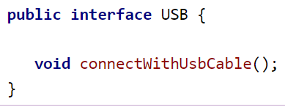

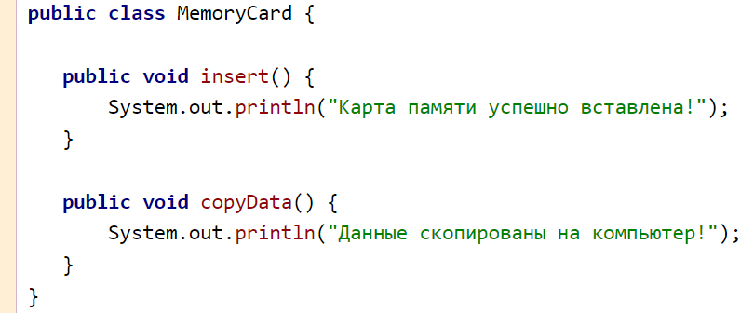

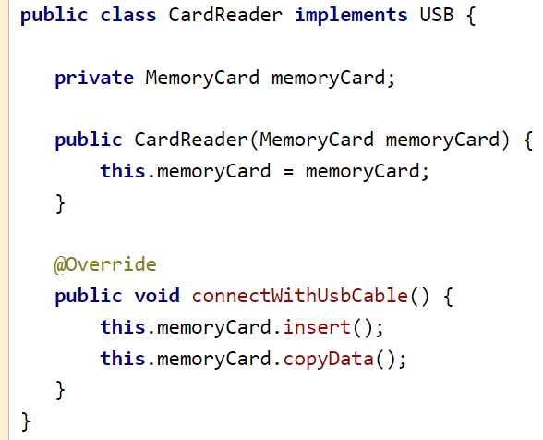

Что же делает **класс CardReader** и почему, собственно, он является адаптером? Все просто. Адаптируемый класс (карта памяти) становится одним из полей адаптера. Это логично, ведь в реальной жизни мы тоже вставляем карту внутрь кардридера, и она тоже становится его частью. В отличие от карты памяти, у адаптера есть общий интерфейс с компьютером. У него есть USB-кабель, то есть он может соединяться с другими устройствами по USB. Поэтому в программе наш класс CardReader реализует интерфейс USB. Но что же происходит внутри этого метода? А там происходит ровно то, что нам нужно! Адаптер делегирует выполнение работы нашей карте памяти. Ведь сам-то адаптер ничего не делает, какого-то самостоятельного функционала у кардридера нет. Его задача — только связать компьютер и карту памяти, чтобы карта могла сделать свою работу и скопировать файлы!

Шаблоны бывают следующих трех видов:

1. [Порождающие](https://tproger.ru/translations/design-patterns-simple-words-1/).
2. Структурные**—** о них мы рассказываем в этой статье.
3. [Поведенческие](https://tproger.ru/translations/design-patterns-simple-words-3/).

Шаблоны проектирования — это руководства по решению повторяющихся проблем.

### Будьте осторожны

* шаблоны проектирования не являются решением всех ваших проблем;
* не пытайтесь использовать их в обязательном порядке — это может привести к негативным последствиям. Шаблоны — это подходы к решению проблем, а не решения для поиска проблем;
* если их правильно использовать в нужных местах, то они могут стать спасением, а иначе могут привести к ужасному беспорядку.

[Порождающие](https://tproger.ru/translations/design-patterns-simple-words-1/).

* [простая фабрика (Simple Factory)](https://tproger.ru/translations/design-patterns-simple-words-1/#11);
* [фабричный метод (Factory Method)](https://tproger.ru/translations/design-patterns-simple-words-1/#12);
* [абстрактная фабрика (Abstract Factory)](https://tproger.ru/translations/design-patterns-simple-words-1/#13);
* [строитель (Builder)](https://tproger.ru/translations/design-patterns-simple-words-1/#14);
* [прототип (Prototype)](https://tproger.ru/translations/design-patterns-simple-words-1/#15);
* [одиночка (Singleton)](https://tproger.ru/translations/design-patterns-simple-words-1/#16).

Список структурных шаблонов проектирования:

* [адаптер (Adapter)](https://tproger.ru/translations/design-patterns-simple-words-2/#21);
* [мост (Bridge)](https://tproger.ru/translations/design-patterns-simple-words-2/#22);
* [компоновщик (Composite)](https://tproger.ru/translations/design-patterns-simple-words-2/#23);
* [декоратор (Decorator)](https://tproger.ru/translations/design-patterns-simple-words-2/#24);
* [фасад (Facade)](https://tproger.ru/translations/design-patterns-simple-words-2/#25);
* [приспособленец (Flyweight)](https://tproger.ru/translations/design-patterns-simple-words-2/#26);
* [заместитель (Proxy)](https://tproger.ru/translations/design-patterns-simple-words-2/#27).

Поведенческие шаблоны:

* [цепочка обязанностей (Chain of Responsibility)](https://tproger.ru/translations/design-patterns-simple-words-3/#31);
* [команда (Command)](https://tproger.ru/translations/design-patterns-simple-words-3/#32);
* [итератор (Iterator)](https://tproger.ru/translations/design-patterns-simple-words-3/#33);
* [посредник (Mediator)](https://tproger.ru/translations/design-patterns-simple-words-3/#34);
* [хранитель (Memento)](https://tproger.ru/translations/design-patterns-simple-words-3/#35);
* [наблюдатель (Observer)](https://tproger.ru/translations/design-patterns-simple-words-3/#36);
* [посетитель (Visitor)](https://tproger.ru/translations/design-patterns-simple-words-3/#37);
* [стратегия (Strategy)](https://tproger.ru/translations/design-patterns-simple-words-3/#38);
* [состояние (State)](https://tproger.ru/translations/design-patterns-simple-words-3/#39);
* [шаблонный метод (Template Method)](https://tproger.ru/translations/design-patterns-simple-words-3/#30).

## **Сериализация.**

Java-машина умеет сохранять и загружать свои объекты.

Мы просто берем объект и сохраняем его в поток/читаем из потока:

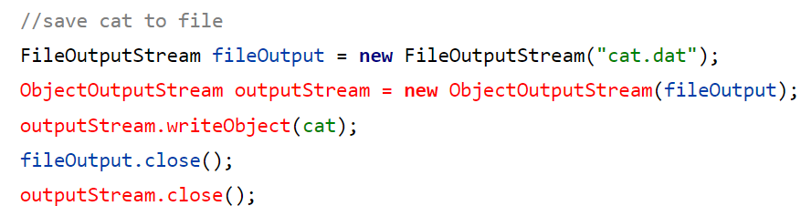

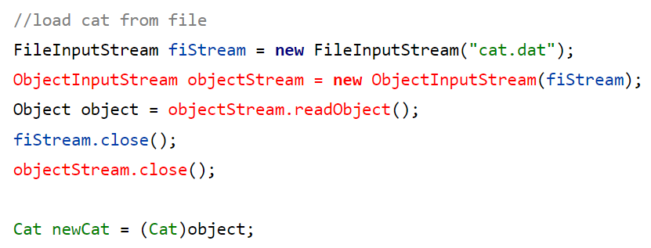

не все объекты по своей сути можно сохранить. Некоторые объекты не хранят все свои данные в себе, а лишь ссылаются на другие объекты и/или источники данных. Например, консоль (System.in), поток ввода (InputStream), или что-нибудь еще.

интерфейс-маркер – **Serializable**

Если мы считаем, что наш класс хранит в себе все свои данные, тогда мы можем пометить его этим маркером – написать **implements Serializable**.

Когда мы пытаемся сериализовать (сохранить) какой-нибудь объект, Java-машина проверяет – поддерживает ли он сериализацию: реализует ли он интерфейс Serializable? Если да, то сохраняет объект, если нет – выкидывает исключение о невозможности сериализации.

Тут нужно понимать, что сериализуемый объект должен состоять тоже только из сериализуемых объектов.

при сериализации объекта сохраняется его тип

Десериализация – так называют процесс, обратный сериализации – чтение и восстановление объекта из потока/файла.

# Модификатор transient

Но что, если класс хранит данные, которые не играют значащей роли в его состоянии, но мешают считаться ему сериализуемым классом?

Для таких случаев разработчики Java придумали специальное слово – **transient**. Его можно написать перед переменной класса и она не будет учитываться при сериализации. Ее состояние не будет ни сохраняться, ни восстанавливаться. Как будто и нет ее вовсе.

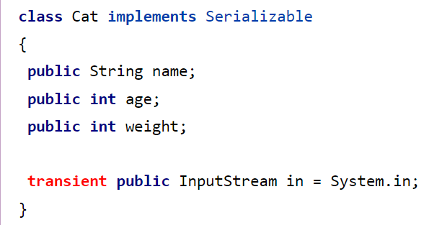

**Сохранение данных/externalizable**

Иногда бывает нужно управлять процессом сериализации. Вот одни из причин:

**1) Объект не готов к сериализации**: его нынешнее внутреннее состояние в процессе изменения.

**2) Объект содержит несериализуемые объекты, но может перевести их в удобную для сериализации форму:** сохранить в массив байт или что-нибудь еще.

**3) Объект хочет десериализовать все свои данные, как одно целое и/или зашифровать их перед сериализацией.**

На этот случай тоже есть решение – интерфейс **Externalizable**. Спасибо дальновидным разработчикам Java. Достаточно заменить интерфейс Serializable на интерфейс Externalizable, и ваш класс сможет управлять процессом сериализации в ручном режиме.

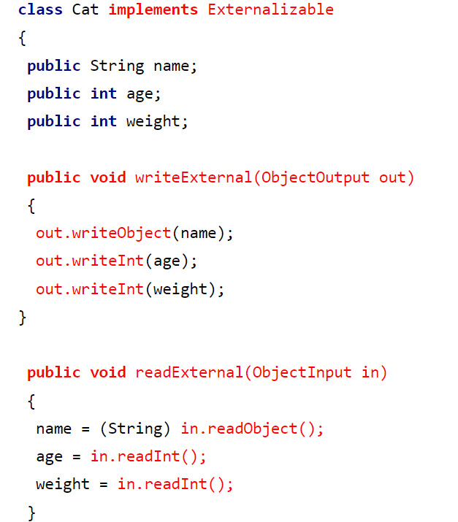

если устраивает стандартная сериализация – просто наследуем наш класс от интерфейса **Serializable**. Если не устраивает – наследуем от **Externalizable** и пишем код для сохранения/загрузки объекта нашего класса.

Если класс реализует интерфейс **Serializable** или **Externalizable**, он считается сериализуемым.

**Сериализация** — это процесс сохранения состояния объекта в последовательность байт. **Десериализация** — это процесс восстановления объекта из этих байт. Любой Java-объект преобразуется в последовательность байт. Для чего это нужно?

Теперь мы знаем что такое SerialVersionUID - <https://javarush.ru/groups/posts/1034-zachem-ispoljhzovatjh-serialversionuid-vnutri-serializable-klassa-v-java>

Оператори джава

* 1. Группа «**математические операторы**»
  2. Группа «**операторы сравнения**»
  3. Группа «**логические операторы**»
  4. Группа – «**побитовые операторы**»
  5. Группа «**операторы сдвига**»

А в чем отличие операторов «>>>» и «>>»

Дело в том, что **знак отрицательного числа хранится в крайнем левом бите.** И при сдвиге вправо число перестает быть отрицательным. Поэтому и придумали два различных оператора

>> - мінусові числа залишаються мінусовими

>>> - мінусові стають додатніми крайній лівий біт стає 0

* 1. Группа «**операторы присваивания**»
  2. Группа «**операторы инкремента и декремента**»
  3. Группа «**тернарный оператор**»
  4. Группа «**остальное**»

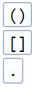

приоритет операторов

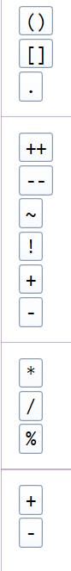

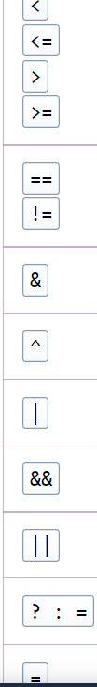

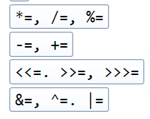

# Все методы класса Object

# **toString()**

# 

# **equals(Object o) & hashCode()**

# при сравнении ссылочных переменных сравниваются не сами объекты, а ссылки на объекты.

# Свій equals() і hashCode()

# ссылки car1 и car2 указывают на разные адреса в памяти, поэтому они не равны.

# В данном случае для наших объектов мы определили всего одно «значимое» поле, по которому устанавливается их равенство — dnaCode. А теперь представь, что таких «значимых» полей у нас было бы не 1, а 50. И если все 50 полей у двух объектов равны, то и объекты равны.

# Теперь представь, что помимо класса Man у нас есть класс Woman с точно такими же полями, как и в Man

# Проверять значения полей в данном случае бессмысленно: мы же видим, что перед нами объекты двух разных классов, и они не могут быть равны в принципе!

# Как минимум, надо бы проверить, что мы не сравниваем объект сам с собой! Если ссылки А и Б указывают на один адрес в памяти, значит, это один и тот же объект, и нам тоже не надо тратить время и сравнивать 50 полей.

# Кроме того, не помешает добавить проверку на null: никакой объект не может быть равен null, и в таком случае нет смысла в дополнительных проверках.

# Переопределяя метод equals(), обязательно соблюдай эти требования:

Рефлексивность.

Любой объект должен быть equals() самому себе.

Симметричность.

Если a.equals(b) == true, то и b.equals(a) должно возвращать true.

Транзитивность.

Если два объекта равны какому-то третьему объекту, значит, они должны быть равны друг и другу.

Постоянность.

Результаты работы equals() должны меняться только при изменении входящих в него полей.

Неравенство с null.

Для любого объекта проверка a.equals(null) должна возвращать false

**1)** Если переданный для сравнения объект – **null**, то объекты не равны. Объект, у которого вызвали метод **equals** ведь точно не **null**.

**2)** Проверка на сравнение классов. Если объекты разных классов, то мы не будем пробовать их сравнить, а сразу скажем, что это различные объекты – **return false**.

3) Порівнювання змінних класу по заданих правилах

**Есть еще второй метод – hashCode() з** методом equals все понятно, а зачем нужен **hashCode**()?

— Метод **hashCode** нужен для быстрого сравнения.

# Допустим, у тебя есть множество(Set) из миллиона элементов, и нам нужно проверить, содержит ли оно определенный объект или нет.

# Метод **hashCode**() для каждого объекта возвращает определенное число. Какое именно – это тоже решает разработчик класса, как и в случае с методом equals.

Разработчик, который реализует функцию hashCode, должен знать следующие вещи:

**А)** **у двух разных объектов может быть одинаковый hashCode** (разные люди могут жить в одной общаге)

**Б)** **у одинаковых объектов** (**с точки зрения equals**) **должен быть одинаковый hashCode**.

**В)** **хеш-коды должны быть выбраны таким образом, чтобы не было большого количества различных объектов с одинаковыми hashCode.** Это сведет все их преимущество на нет (Ты пришел в 17 общагу, а там живет пол универа. Облом-с).

Представь, что у тебя есть миллион 10-тизначных чисел. Тогда в качестве hashCode для каждого числа можно выбрать остаток от его деления на 100.

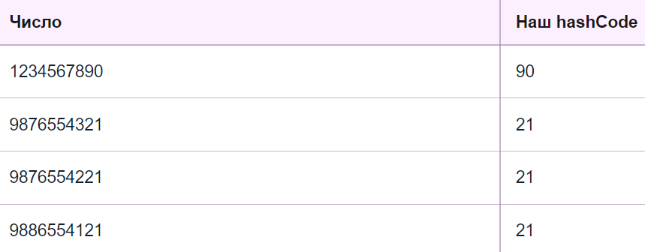

Да, так быстрее. Но нам все равно придется сделать миллион сравнений, только уже более коротких чисел, а для тех чисел, чьи hashCode совпадают, опять вызвать equals.

Представь, что наше множество хранит числа, сгруппированные по hashCode или отсортированные по **hashCode**(что равносильно их группировке, т.к. числа с одинаковым hashCode находятся рядом). Тогда можно очень быстро и легко отбросить ненужные группы, достаточно один раз для каждой группы проверить совпадает ли ее hashCode с hashCode заданного объекта.

Представь, что ты студент, и ищешь своего друга, которого знаешь в лицо и про которого известно, что он живет в 17 общаге. Тогда ты просто проходишься по всем общежитиям универа и в каждом общежитии спрашиваешь «это 17 общага?». Если нет, то ты отбрасываешь всех из этой общаги и переходишь к следующей. Если «да», то начинаешь ходить по всем комнатам и искать друга.

В данном примере номер общаги – 17 – это и есть hashCode.

# И теперь самое важное. Если ты переопределяешь метод **equals**, обязательно нужно переопределить метод **hashCode**(), с учетом трех вышеописанных правил.

# Все дело в том, что **коллекции в Java перед тем как сравнить объекты с помощью equals всегда ищут/сравнивают их с помощью метода hashCode()**. И если у одинаковых объектов будут разные hashCode, то объекты будут считаться разными - до сравнения с помощью equals просто не дойдет.

# Сравнить два числа между собой — гораздо быстрее, чем сравнить два объекта методом equals(), особенно если в нем используется много полей.

# Таким образом, кстати, работают основанные на хеше структуры данных — например, известная тебе HashMap

# Если два объекта равны (т.е. метод equals() возвращает true), у них должен быть одинаковый хэш-код.

1. Если метод hashCode() вызывается несколько раз на одном и том же объекте, каждый раз он должен возвращать одно и то же число.
2. Правило 1 не работает в обратную сторону. Одинаковый хэш-код может быть у двух разных объектов.

# В Java есть одна небольшая хитрость, которая используется для сокращения числа коллизий: при вычислении хэш-кода умножать промежуточный результат на нечетное простое число. Чаще всего используется число 29 или 31.

# Поэтому при переопределении equals() и hashCode() правильно будет использовать одни и те же поля.

# Знакомство с методами wait, notify, notifyAll

## Мьютекс – обєкт для зберігання статусу вільно\зайнято

# Мьютекс — это специальный объект для синхронизации потоков. Он «прикреплен» к каждому объекту в Java

# З**адача мьютекса — обеспечить такой механизм, чтобы доступ к объекту в определенное время был только у одного потока**.

# Туалет выполняет роль объекта, доступ к которому получают несколько потоков. Замок на двери туалета — роль мьютекса, а очередь из людей снаружи — роль потоков.

# **Во-первых**, возможны только два состояния — «свободен» и «занят».

# **Во-вторых**, состояниями нельзя управлять напрямую.

## Монитор – механізм захисту

Монитор — это дополнительная «надстройка» над мьютексом.

Защитный механизм создает именно монитор! Компилятор преобразует слово **synchronized** в несколько специальных кусков кода.

По сути, **монитор в Java выражен с помощью слова synchronized**

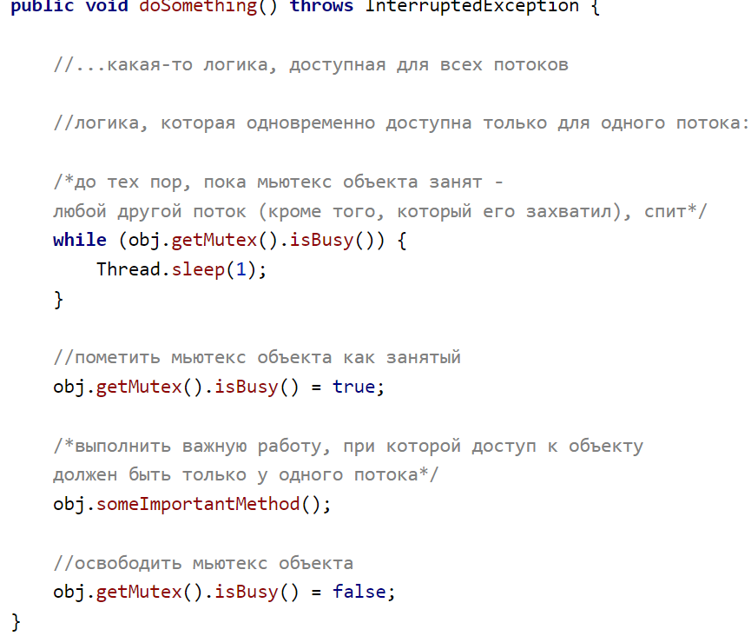

## Семафор

Семафор — это средство для синхронизации доступа к какому-то ресурсу. **Его особенность заключается в том, что при создании механизма синхронизации он использует счетчик.** Счетчик указывает нам, сколько потоков одновременно могут получать доступ к общему ресурсу.

На самом деле **мьютекс — это одноместный семафор**. То есть, это семафор, счетчик которого изначально установлен в значении 1. Его еще называют «двоичным семафором», поскольку его счетчик может иметь только 2 значения — 1 («свободно») и 0 («занято»).

Теперь разберемся, **что же такое метод wait и зачем он нужен.**

Иногда в программе может оказаться такая ситуация, что нить вошла в блок кода synchronized, заблокировала монитор и не может работать дальше, т.к. каких-то данных еще не хватает: например, файл который она должна обработать еще не загрузился или что-нибудь в таком духе.

Для решения этой проблемы и был придуман метод **wait**(). Вызов этого метода приводит к тому, что нить освобождает монитор и «становится на паузу».

Метод wait можно вызвать у объекта-монитора и только тогда, когда это монитор занят – т.е. внутри блока **synchronized**.

Методы **notify**/**notifyAll** можно вызвать у объекта-монитора и только, когда этот монитор занят – т.е. внутри блока **synchronized**.

Метод **notify** «размораживает» одну случайную нить, метод **notifyAll** – все «замороженные» нити данного монитора.

# Метод clone, интерфейс Cloneable

Цель этого метода – клонировать объект – т.е. создать его клон/копию/дубликат.

Если его вызвать, то Java-машина создаст и вернет дубликат объекта, у которого вызвали этот метод.

Клонирование объекта в классе Object реализовано очень примитивно – при клонировании создается всего один новый объект: просто создается еще один объект и его полям присваиваются значения полей объекта-образца.

Если копируемый объект содержит ссылки на другие объекты, то ссылки будут скопированы, дубликаты тех объектов не создаются.

Дело в том, что Java-машина не знает, какие объекты можно клонировать, а какие нет. Файлы, например, клонировать нельзя. Как и поток System.in.

Интерфейс **Cloneable** – это так называемый интерфейс-маркер, который не содержит никаких методов. Он используется, чтобы маркировать (помечать) некоторые классы.

Если разработчик класса считает, что объекты класса можно клонировать, он помечает класс этим интерфейсом (наследует класс от Cloneable).

При вызове метода **clone**(), Java проверяет, был ли у объекта интерфейс Cloneable. Если да — клонирует объект методом **clone**(), если нет — выкидывает исключение CloneNotSupportedException.

 Смотри, если ты хочешь воспользоваться «клонированием по умолчанию», которое реализовано в классе Object, тебе нужно:

**а)** Добавить интерфейс Cloneable своему классу

**б)** Переопределить метод clone и вызвать в нем базовую реализацию:

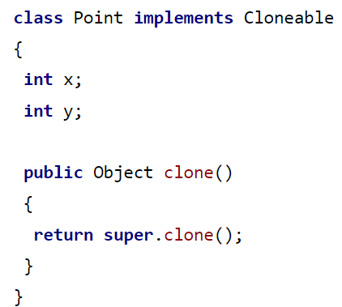

Или ты можешь написать реализацию метода clone полностью сам:

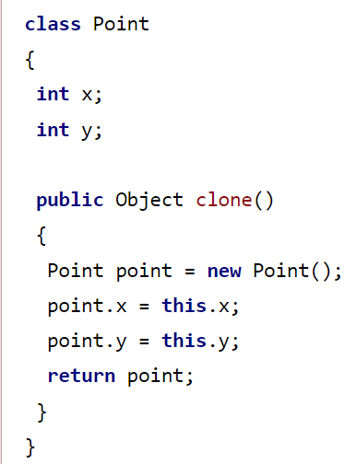

# Метод finalize, интерфейс closeable, try-with-resources(java7)

На замену метода **finalize** в Java 7 появилась новая конструкция. Называется она – **try-with-resources**. Это не совсем замена **finalize** – скорее альтернативный подход.

Почти как **try-catch**. Дело в том, что в отличие от метода **finalize**(), блок **finally** из конструкции **try-catch-finally** вызывается всегда. Этим и пользовались программисты, когда нужно было гарантированно освободить ресурсы, закрыть потоки и т.д.

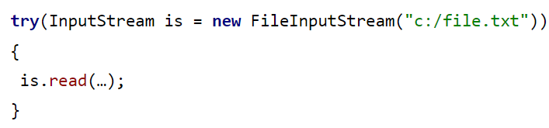

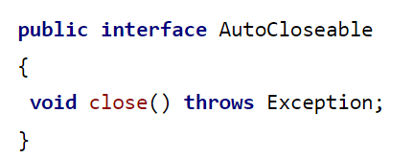

# Метод getClass(), объект класс, знакомство с Reflection

У каждого объекта есть класс. Но вернемся к объектам. Некоторые объекты полностью содержат какую-то сущность, другие же просто помогают ей управлять.

Ко вторым можно отнести **FileOutputStream** или **Thread**. Когда ты создаешь объект **Thread**, новая нить не создается. Ее создает Java-машина после вызова метода start(). Этот объект просто помогает управлять процессом.

Так вот, для взаимодействия с классами есть специальный класс и называется он — Class.

Каждый раз, когда Java-машина загружает в память новый класс, она создает объект типа Class, посредством которого можно получить некоторую информацию о загруженном классе.

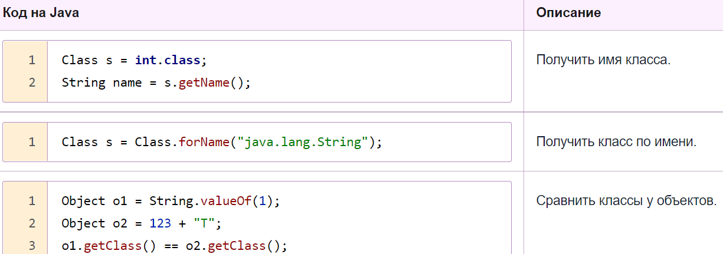

Reflection — это механизм исследования данных о программе, а также изменения структуры и поведения программы во время ее выполнения.

В Java есть специальные классы: **Field** – поле, **Method** – метод, по аналогии с **Class** для классов

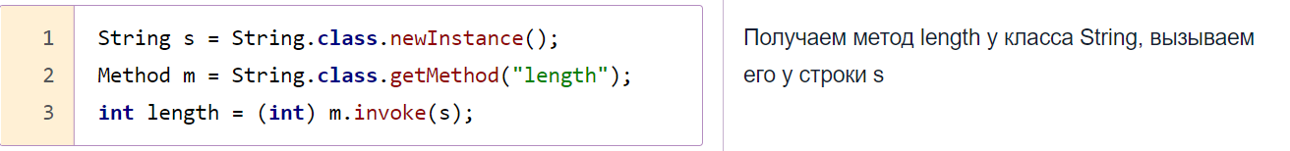

Вот список того, что можно сделать при помощи Reflection API:

1. Узнать / определить класс объекта.
2. Получить информацию о модификаторах класса, полях, методах, константах, конструкторах и суперклассах.
3. Выяснить, какие методы принадлежат реализуемому интерфейсу / fинтерфейсам.
4. Создать экземпляр класса, когда имя класса неизвестно до момента выполнения программы.
5. Получить и установить значение поля объекта по имени.
6. Вызвать метод объекта по имени.

Можно выделить три главных минуса:

1. Производительность снижается. У методов, которые вызываются с помощью рефлексии, меньшая производительность по сравнению с методами, которые вызываются обычным способом.
2. Есть ограничения по безопасности. Механизм рефлексии позволяет менять поведение программы во время выполнения (runtime). Но в твоем рабочем окружении на реальном проекте могут быть ограничения, не позволяющие этого делать.
3. Риск раскрытия внутренней информации. Важно понимать, что использование рефлексии напрямую нарушает принцип инкапсуляции: позволяет нам получить доступ к приватным полям, методам и т.д.

# Что такое mutable/immutable объекты и зачем они

Объекты, которые после создания можно изменить, называются изменяемыми или **mutable**.

Объекты, которые после их создания изменить нельзя, называются неизменяемыми или **immutable**.

**1) Неизменяемые объекты можно реализовать значительно проще, чем изменяемые.**

**2) Неизменяемые объекты можно свободно использовать одновременно из разных нитей.**

Обычно immutable классы содержат различные методы, которые «как бы» меняют объект, но вместо изменения самого объекта эти методы просто создают новый объект и возвращают его.

Например, метод **toUpperCase**() класса **String** преобразовывает строку в верхний регистр (заменяет все маленькие буквы на большие). Но **этот метод не меняет саму строку, а возвращает новую строку,** которая идентична первой, только все символы в верхнем регистре (большие).

Класс String

Кодіровки –

https://javarush.ru/groups/posts/1418-kodirovka-teksta-ascii-windows-1251-cp866-koi8-r-i-junikod-utf-8-16-32--kak-ispravitjh-problemu

И строки в Java имеют формат Unicode.

Як в ідеї змінити кодіровку - **By default, IntelliJ IDEA uses the system encoding to view console output.**

1. In the Settings/Preferences dialog ( Ctrl+Alt+S ), select Editor | General | Console.

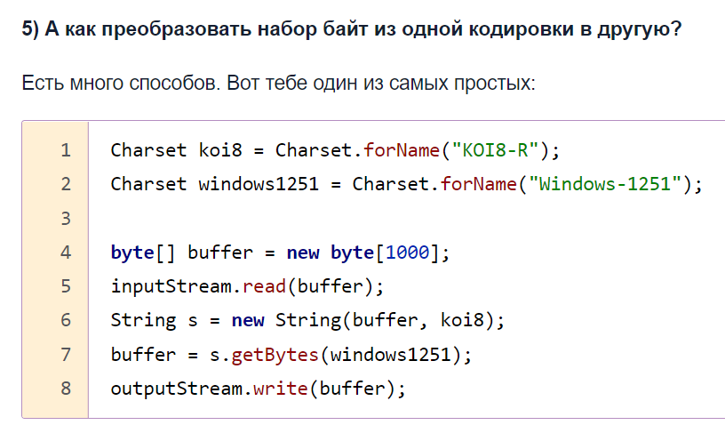

Класс String стал отвечать за неизменяемую строку, а класс **StringBuilder** – за изменяемую. Есть еще класс StringBuffer – это копия StringBuilder, но все методы которого объявлены **synchronized**

компилятор сам генерирует код с использованием StringBuilder, когда мы просто складываем строки.

**Всі методи стрінга -** <https://javarush.ru/quests/lectures/questmultithreading.level02.lecture02>

**Как заменить часть строки на другую?**

Для этого есть три метода.

Метод **replace** заменяет все вхождения определенного символа на другой.

Метод **replaceAll** заменяет все вхождения одной подстроки на другую.

Метод **replaceFirst** заменяет первое вхождение переданной подстроки на заданную подстроку.

В **replaceAll&replaceFirst** в качестве строки, которую мы ищем, передается не просто строка, а регулярное выражение.

# String.format

В метод **String.format** первым параметром передается строка-шаблон, в которой, на местах, в которые мы хотим подставить значения, стоят специальные символы: %s, %d...

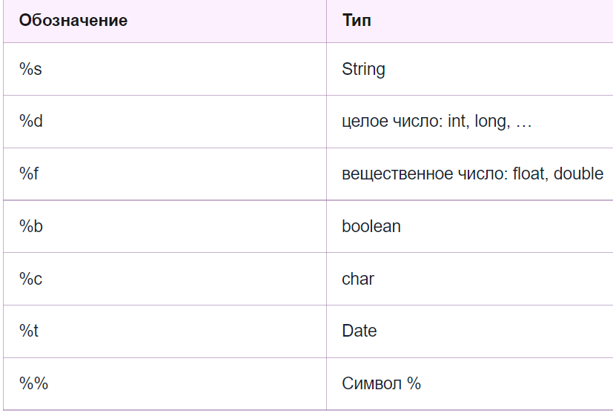

Regex

https://javarush.ru/groups/posts/136-reguljarnihe-vihrazhenija-v-java-chastjh-1

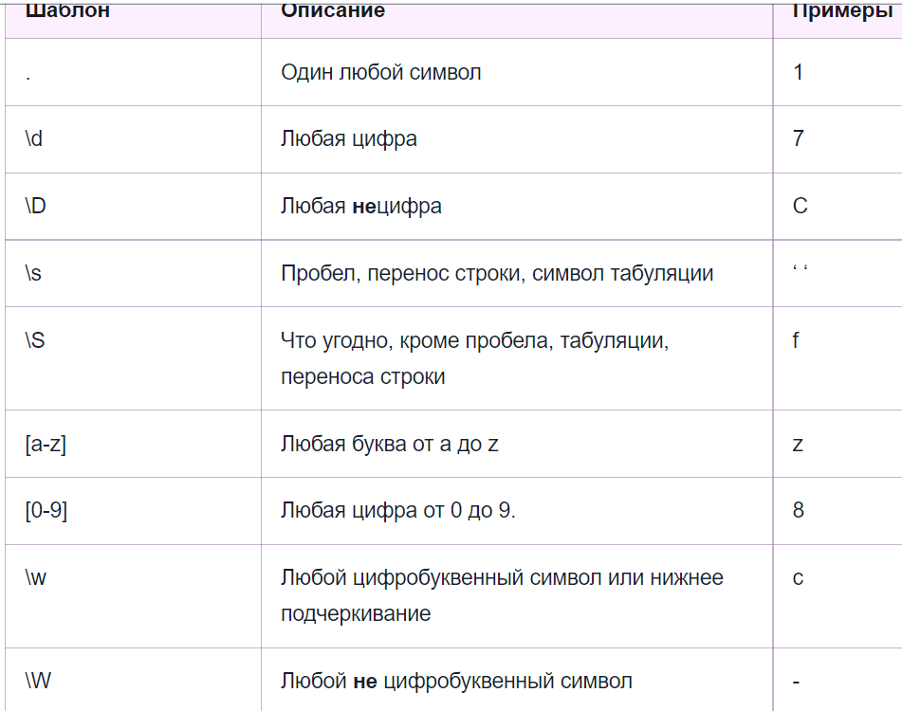

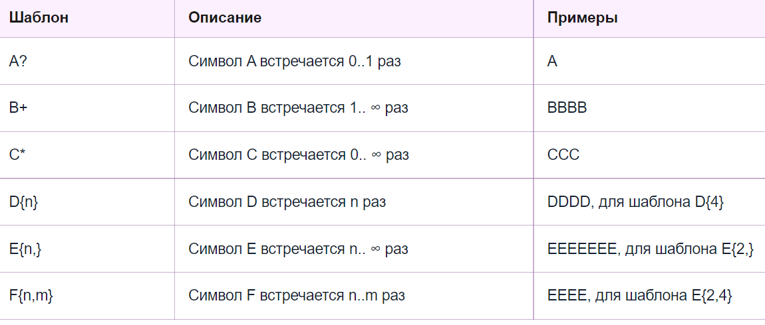

«^» — означает, что подстрока обязана включать начало строки.

«$» — означает, что подстрока обязана включать конец строки.

**1) Как проверить, совпадает ли строка с шаблоном, заданным регулярным выражением:**

Для этого есть метод matches, в который передается строка, хранящая регулярное выражение, а метод возвращает true или false.

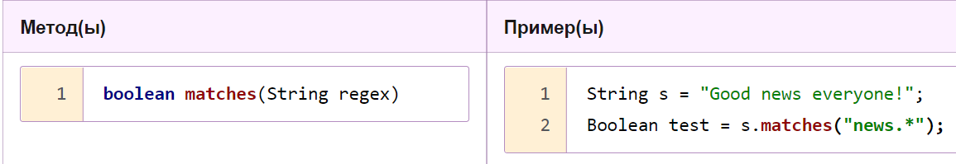

**3) Как разбить строку на части?**

Для этого есть метод split, который принимает маску подстроки-разделителя:

Есть еще один способ **разбиения строки на части** – с помощью класса **StringTokenizer**.

Этот класс не использует регулярные выражения, вместо этого в него просто передается строка, состоящая из символов-разделителей. Преимущества этого подхода в том, что он не разбивает сразу всю строку на кусочки, а потихоньку идет от начала к концу.

Метод nextToken() возвращает очередной токен – подстроку.

Метод hasMoreTokens() возвращает true, если еще остались не отданные подстроки.

**Final**

Если мы пометили переменную словом final, то она становится неизменной

Если мы пометили метод словом final, то этот метод запрещено переопределять в классах-наследниках

Если мы пометим словом final класс, то таким образом мы запретим наследоваться от него.

Нашо final class?

Класс String, например, объявлен как final, как и все примитивные типы: Integer, Boolean, Double, Character,…

— Ага, понимаю. Класс String сделан immutable и если бы вдруг появились изменяемые строки, то много чего перестало бы работать.

— Ну, почти. Скажем так, все работало бы почти по-старому, но иногда возникали бы ошибки, которые было бы очень сложно найти и понять. Поэтому, в некоторых случаях наследование классов или методов не грех и запретить – меньше потом ошибок вылавливать.

final можно писать перед переменными-аргументами функции и перед переменными в методе

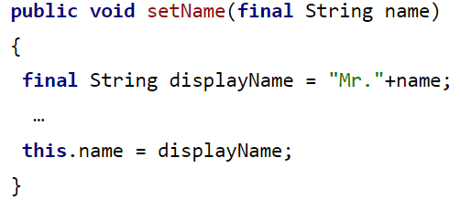

Но, вместе с тем, Java разрешает перенести инициализацию final-переменных класса в конструктор.

Более того, в разных конструкторах final-переменные можно инициализировать разными значениями.

Для переменных примитивного типа это означает, что однажды присвоенное значение не может быть изменено. Для ссылочных переменных это означает, что после присвоения объекта, нельзя изменить ссылку на данный объект. **Это важно!** Ссылку изменить нельзя, но состояние объекта изменять можно. С java 8 появилось понятие — effectively final. Применяется оно только к переменным (в том числе аргументам методов). Суть в том, что не смотря на явное отсутствие ключевого слова final, значение переменной не изменяется после инициализации. Другими словами, к такой переменной можно подставить слово final без ошибки компиляции. effectively final переменные могут быть использованы внутри локальных классов (Local Inner Classes), анонимных классов (Anonymous Inner Classes), стримах (Stream API).

# Вложенные классы

# Внутренние классы — это классы для выделения в программе некой сущности, которая неразрывно связана с другой сущностью.

# Створення вложенного класса повышает инкапсуляцию и способствует более реалистичной абстракции.

# Руль, сиденье, педали — это составные части велосипеда. Отдельно от велосипеда они не имеют смысла.

# теперь давай рассмотрим другую ситуацию. Допустим, мы хотим создать программу, моделирующую магазин велосипедов и их запчастей.

# В рамках магазина запчастей каждая отдельная часть велосипеда имеет смысл даже отдельно от сущности велосипеда. Например, нам понадобятся методы типа «продать покупателю педали», «купить новое сидение» и т.д.

Если один класс объявить внутри другого, то такой класс называется внутренним.

Объекты внутренних классов при этом вложены в объекты внешних классов и могут обращаться к переменным внешних классов.

**1) Нельзя создать объект Door внутри статического метода в классе Car:** негде взять ссылку на объект типа Car, который неявно передается в конструктор типа Door.

**2) Класс Door не может содержать статические переменные и методы.**

3) Обрати внимание, что **если внутренний класс объявлен как public, то его объекты можно создавать вне внешнего класса, но объект внешнего класса при этом обязан присутствовать**

**4)** Т.к. у нас два вложенных объекта, то в методах внутреннего объекта доступно две ссылки this:

Т.е. если мы внутри метода внутреннего класса пишем this, то этот this относится к внутреннему классу?

— Да. Именно так.

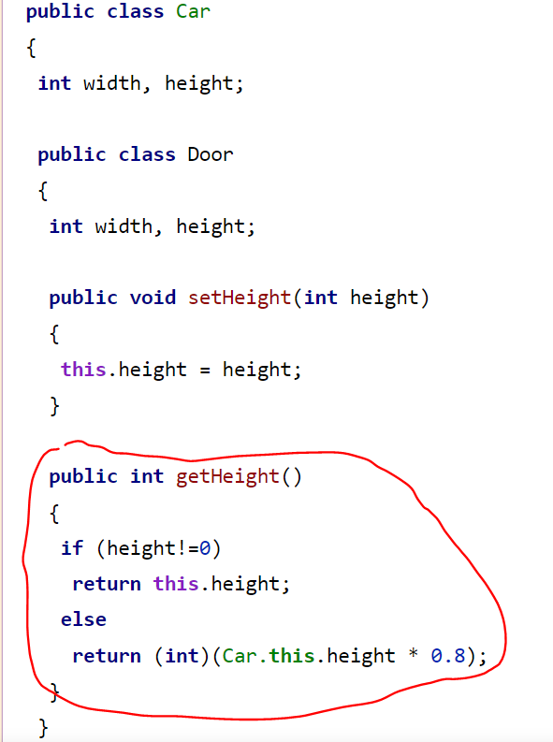

Внутренний класс можно обозначить стандартными модификаторами доступа — public, private, protected и package private

Поэтому в объект класса, который унаследовался от внутреннего класса, нужно передать нужный объект явно

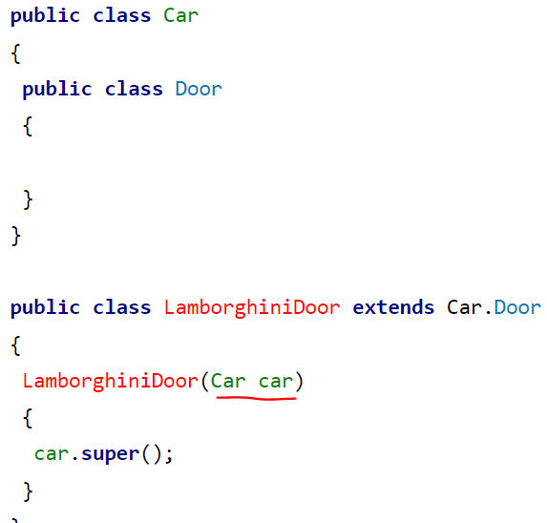

# Внутренние статические классы

Но статический вложенный класс больше похож на статический метод в этом плане. Слово static перед объявлением класса указывает, что этот класс не хранит в себе ссылок на объекты внешнего класса, внутри которого объявлен.

Фактически класс Mouse – это самый обычный класс. Из-за того, что он объявлен внутри класса Zoo, у него есть две особенности.

1) При создании объектов вложенного класса (как класс Mouse) вне внешнего класса-родителя, надо еще указывать через точку и имя внешнего класса.

Например так: Zoo.Mouse.

2) Класс Zoo.Mouse и его объекты имеют доступ к private static переменным и методам класса Zoo ( класс Mouse ведь тоже объявлен внутри класса Zoo). Не мають доступу до нестатичних методів і змінних бо можуть існувати без зовнішнього класу

**Method local inner classes**

Во-первых, у HandleBar есть публичные методы right и left (не являются сеттером и геттером). Во-вторых, нельзя заранее предположить, где он и его внешний класс Bicycle могут нам понадобиться — это могут быть десятки разных мест и методов даже в рамках одной программы. А вот с классом PhoneNumber все гораздо проще. Программа у нас совсем простая. У нее всего одна функция — проверить, является ли число номером телефона. В большинстве случаев наш PhoneNumberValidator будет даже не самостоятельной программой, а просто частью в логике авторизации для основной программы. Например, на разных сайтах при регистрации часто просят ввести номер телефона. И если напечатать какую-нибудь чушь вместо цифр, сайт выдаст ошибку: «Это не номер телефона!». Для работы такого сайта (а точнее, механизма авторизации пользователя) его разработчики могут включить в код аналог нашего PhoneNumberValidator.

Иными словами, у нас есть один внешний класс с одним методом, который будет использован в одном месте программы и больше нигде. А если и будет, то в нем ничего не изменится: один метод делает свою работу — и все.

**Объект локального класса не может создаваться за пределами метода или блока, в котором его объявили.**

Класс, объявленный внутри метода, может использовать локальные переменные этого метода

«локальной» называют переменную, объявленную внутри метода.

Effective-final называют переменную, значение которой не менялось после инициализации.

# Внутренние анонимные классы

# В документации Oracle приведена хорошая [рекомендация](https://docs.oracle.com/javase/tutorial/java/javaOO/anonymousclasses.html#accessing): «Применяйте анонимные классы, если вам нужен локальный класс для одноразового использования». Анонимный класс — это полноценный внутренний класс. Поэтому у него есть доступ к переменным внешнего класса, в том числе к статическим и приватным:

Представь, что у нас есть основная программа, которая постоянно работает и что-то делает. Мы хотим создать для этой программы систему мониторинга из нескольких модулей. Один модуль будет отслеживать общие показатели работы и вести лог, второй — фиксировать и регистрировать ошибки в журнале ошибок, третий — отслеживать подозрительную активность: например, попытки несанкционированного доступа и прочие связанные с безопасностью вещи. Поскольку все три модуля должны, по сути, просто стартовать в начале программы и работать в фоновом режиме, будет хорошей идеей создать для них общий интерфейс:

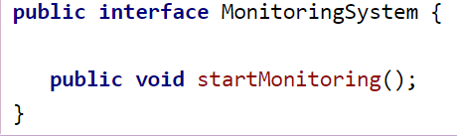

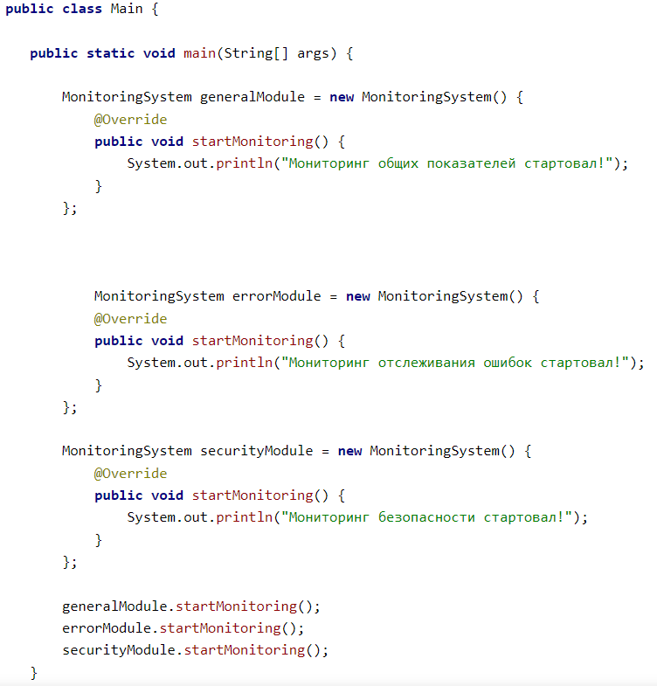

внутри Java-машины происходит следующее:

1. Создается безымянный Java-класс, реализующий интерфейс MonitoringSystem.
2. Компилятор, увидев такой класс, требует от тебя реализовать все методы интерфейса MonitoringSystem (мы это и сделали 3 раза).
3. Создается один объект этого класса.

Иногда в Java встречается ситуация, когда нужно унаследовать класс от нескольких классов. Т.к. множественное наследование классов в Java запрещено, эту проблему решают с помощью внутренних классов: в нужном нам классе мы объявляем внутренний класс и наследуем его от требуемого класса.

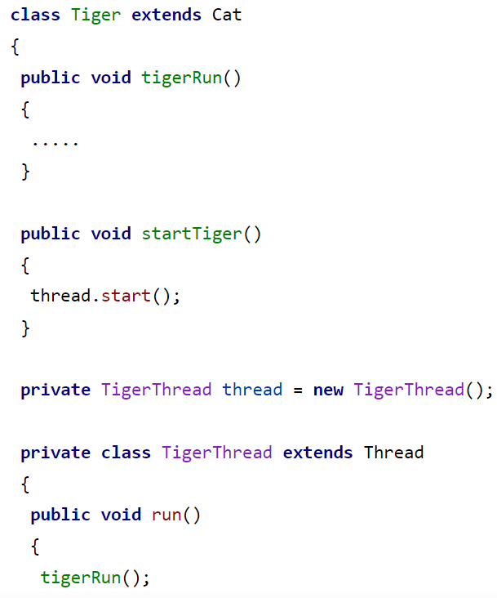

 Мы можем объединить в одном месте четыре вещи:

1) объявление класса-наследника

2) переопределение метода

3) объявление переменной

4) создание объекта класса-наследника.

Фактически мы объединяем вместе две операции – объявление класса-наследника и создание его объекта:

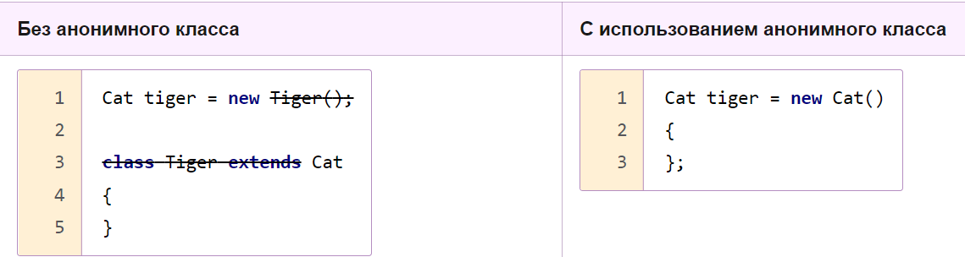

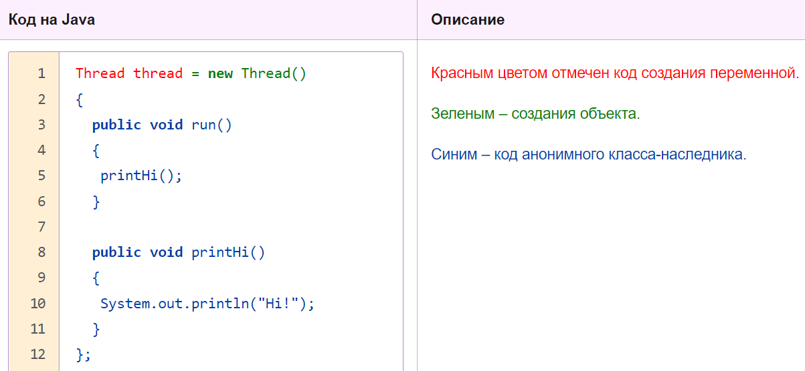

На самом деле, в процессе компиляции Компилятор создает внутренние классы для всех анонимных внутренних классов. Такие классы обычно получают имена «1», «2», «3», и т.д

# Интерфейсы-маркеры

Интерфейсы-маркеры – это интерфейсы, которые не содержат методов. Когда класс наследуется от такого интерфейса, то говорят, что он им помечен. Примеры таких интерфейсов: **Cloneable, Serializable, Remote**.

-----------

Если ты хочешь, чтобы Google искал что-то только на определенном сайте, для этого в поисковом запросе нужно указать имя сайта с префиксом «site:»

site:stackoverflow.com java upload file

# Enum, все особенности

enum – это обычный класс – вернее, одна из его разновидностей

ни наследоваться от enum, ни наследовать enum нельзя бо Java-компилятор превращает enum примерно вот в это:

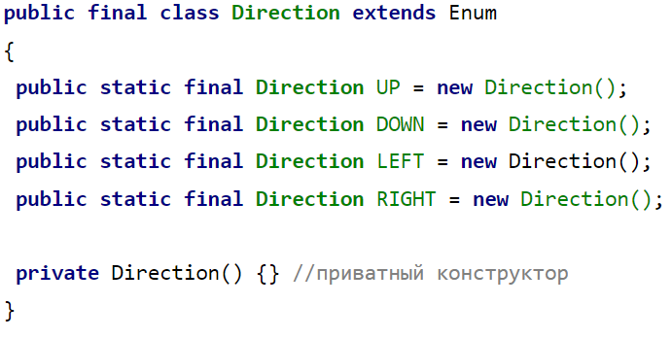

У каждого объекта типа Direction есть его уникальный номер. У первого (UP) – 0, у второго (DOWN) – 1, у третьего (LEFT) – 2, и т.д. Получить этот номер можно с помощью метода ordinal()

У каждого enum’а есть метод **values**(), который возвращает массив значений enum’а.

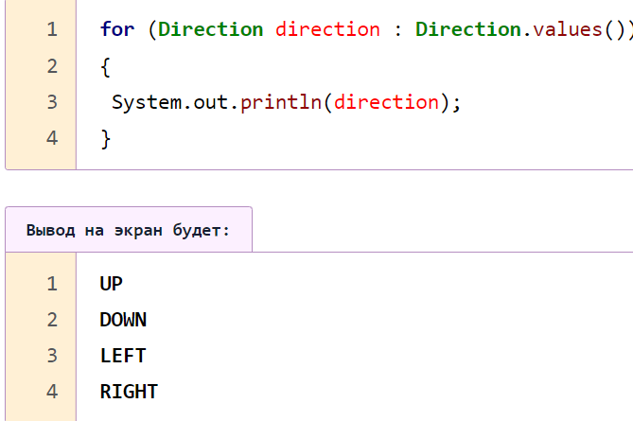

Значит, у enum’а переопределен метод toString

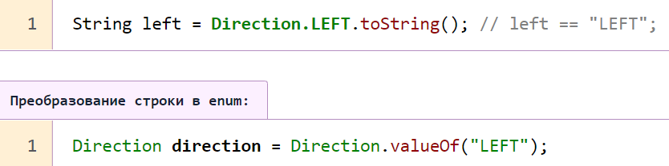

# Thread Life Circle, состояние объекта Thread

До начала работы – состояние **new**, после окончания – **terminated**. А в процессе работы нить находится то в активном (**running**), то в пассивном (**ready**) режиме работы.

Но и это еще не все. Нить может быть заблокирована. Например, при входе в блок **synchronized**. Нить подошла к блоку кода, помеченному **synchronized**, а он занят другой нитью. Тогда наша нить получит состояние **blocked** и будет ждать освобождения объекта-мютекса.

Есть еще отдельное состояние, когда нить не **blocked**, но и не **ready** – это **waiting**. Например, при вызове методов **join**() у другой нити.

При вызове join() у объекта другой нити, наша нить как-бы «присоединяется к ней», а на деле – просто ждет ее завершения.

Кроме того, есть еще метод **wait**(), (из набора wait, notify, notifyAll), вызов которого тоже переводит **нить** в состояние **waiting**.

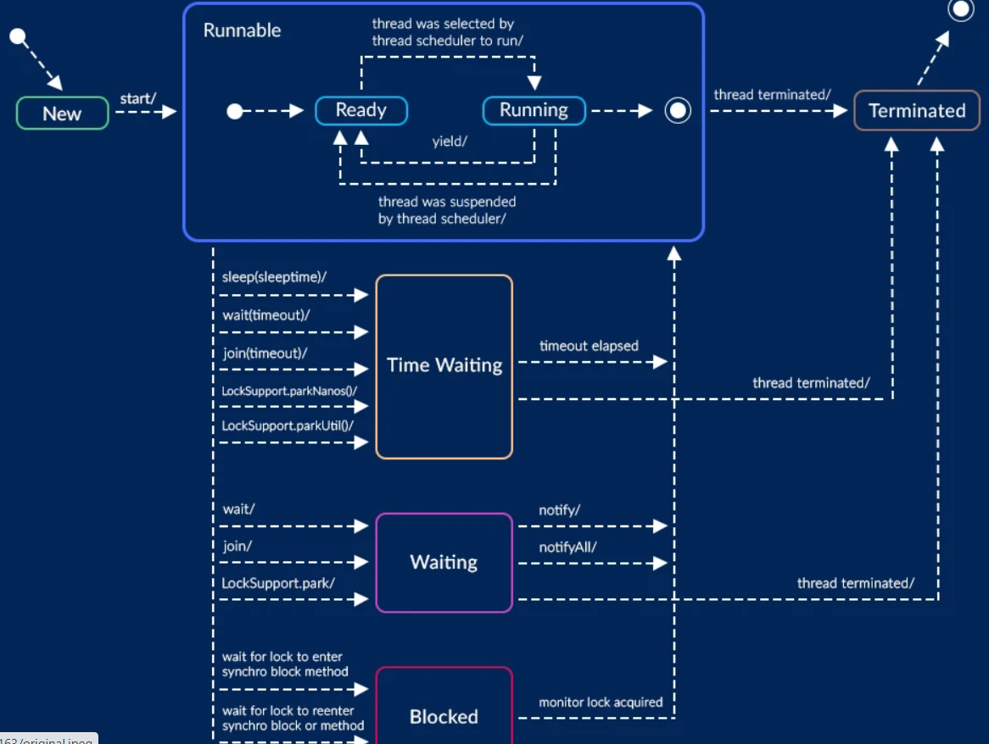

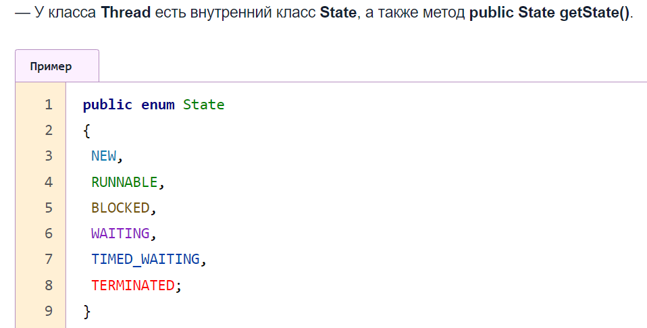

Так вот, в больших программах часто есть так называемые «служебные процессы» — это нити, работа которых состоит в обслуживании других частей программы. Сами по себе они не нужны. Например: процесс удаления неиспользуемых объектов (сборка мусора), логирование состояния памяти и ошибок, различные отчеты о текущем состоянии программы

**Режим демона**

**Для службових операцій**

Java позволяет запустить нить в «**режиме демона**» (daemon). Работа такой нити ничем не отличается от других, но если в программе все обычные нити завершили работу, но остались только нити-демоны — Java-машина завершит программу.

у класса Thread есть метод setDaemon(boolean), надо передать в него true и все. Только вызвать его нужно до вызова метода start(), пока реальная нить не создана. Поменять тип уже запущенной нити невозможно.

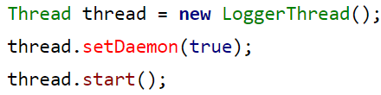

В Java, если кто-то хочет остановить работающую нить, у него есть возможность подать нити об этом сигнал. Для этого нужно установить скрытую переменную нити **isInterrupted** в true.

У каждой нити (у класса Thread) есть метод interrupt(), который используется для установки такого флага. При вызове метода **interrupt**() переменная **isInterrupted** внутри нити устанавливается равной true.

И когда нить вызывает методы Thread.sleep() или метод join(), в этих методах происходит скрытая проверка – а не выставлен ли у нашей текущей нити флаг isInterrupted. Если этот флаг выставлен (переменная **isInterrupted** равно true), то методы выбрасывают исключение **InterruptedException**.

Разработчики Java придумали специальный интерфейс UncaughtExceptionHandler. Вот как можно перехватить и обработать исключение в другой нити, если она не перехватила его сама

* 1. **sleep(timeout)** – останавливает текущую нить (в которой sleep был вызван) на timeout миллисекунд. Нить при этом переходит в состояние TIMED_WAITING. Метод может завершиться раньше, если был установлен флаг isInterrupted.
  2. **2) yield()** – текущая нить «пропускает свой ход». Нить из состояния running переходит в состояние **ready**, а Java-машина приступает к выполнению следующей нити. Состояния running & ready – это подсостояния состояния **RUNNABLE**.

**3)** Метод **wait** можно вызвать только внутри блока **synchronized** у объекта-мютекса, который был «залочен (заблокирован)» текущей нитью, в противном случае метод выкинет исключение Illegal**MonitorState**Exception.

В результате вызова этого метода, блокировка с объекта-мютекса снимается, и он становится доступен для захвата и блокировки другой нитью. При этом нить переходит в состояние WAITING для метода wait() без параметров, но в состояние TIMED_WAITING для метода wait(timeout).

* 1. **join(timeout)** При вызове метода join() или join(timeout) текущая нить как бы «присоединяется» к нити, у объекта которой был вызван данный метод. Текущая нить засыпает и ждет окончания нити, к которой она присоединилась (чей метод join() был вызван).

|  |  |
| --- | --- |
| **1** | Что такое ThreadGroup и зачем он нужен? |
| **2** | Что такое ThreadPool и зачем он нужен? |
| **3** | Что такое ThreadPoolExecutor и зачем он нужен? |
| **4** | Что такое Concurrency? |
| **5** | Что такое «атомарные типы» в Java? |
| **6** | Зачем нужен класс ThreadLocal? |
| **7** | Что такое модификатор volatile? |
| **8** | Что такое Executor? |
| **9** | Что такое ExecutorService? |
| **10** | Зачем нужен ScheduledExecutorService? |

**Comparable и Comparator**

**Comparable**

Чтобы объекты можно было сортировать, сначала нужно научиться их сравнивать. Для этого и используется Comparable. Интерфейс **Comparable** является generic’ом – т.е. типом с параметром. У него всего один generic-метод – compareTo(T o). В этом методе и происходит сравнение переданного объекта (o) и текущего (this). Т.е. надо переопределить этот метод в своем классе и сравнить в нем текущий объект (this) с переданным.

**Comparator**

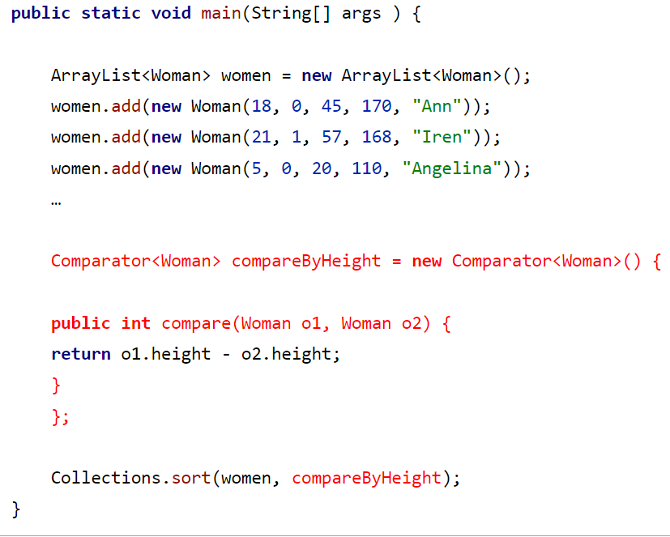

Т.е. я могу сделать несколько классов, реализующих интерфейс Comparator, но в каждом из них сравнивать разные параметры? В одном – weight, в другом – age, в третьем – height?

— Да, это очень просто и удобно.

Мы просто вызываем метод **Collections.sort**, передаем туда список объектов и еще специальный объект во втором параметре, который реализует интерфейс **Comparator** и говорит, как правильно сравнивать пары объектов в процессе сортировки.

# Разделяемые ресурсы, конфликты, проблема совместного доступа

Слишком много нитей не увеличат производительность программы до бесконечности.

Во-первых, в любой программе есть работа, которую невозможно разбить на части и выполнять параллельно в разных нитях. Во-вторых, все нити выполняются на одном и том же процессоре. Чем больше нитей, тем медленнее работает каждая из них.

И, самое главное – нити часто используют одни и те же объекты (их обычно называют разделяемыми ресурсами).

Например, нить хочет сохранить в файл информацию о сделанной работе. Если таких нитей несколько, и они хотят записать информацию в один файл – они будут мешать друг другу. Чтобы в файле не было мешанины, каждая нить пользуется уникальным доступом к файлу – т.е. пока файлом пользуется одна нить, другие ждут.

— Да, я помню, это делается с помощью ключевого слова **synchronized**.

А если нити пишут в разные файлы?

— Формально – это разные объекты, но жесткий диск же один.

# Применение volatile

В компьютере есть два вида памяти – глобальная (обычная) и встроенная в процессор. Встроенная в процессор делится на регистры, затем кэш первого уровня (L1), кэш второго уровня (L2) и третьего уровня (L3).

Java-машина позволяет каждой нити хранить самые часто используемые переменные в локальной памяти нити (в кэше процессора).

Есть одна маленькая проблемка. Когда две нити работают с одной и той же переменной, каждая из них может сохранить ее копию в своем внутреннем локальном кэше. И тогда может получится такая ситуация, что одна нить переменную меняет, а вторая не видит этого изменения, т.к. по-прежнему работает со своей копией переменной.

Если есть переменная, к которой обращаются из разных нитей, ее нужно пометить модификатором volatile

Модификатор volatile гарантирует только безопасное чтение/запись переменной, но не ее изменение.

изменять можно, только осторожно ☺

— Это как же?

— **synchronized** наше все.

# Мютекс и монитор

**Мютекс** – это специальный объект для синхронизации нитей/процессов. Он может принимать два состояния – занят и свободен. Если упростить, то мютекс – это boolean-переменная, которая принимает два значения: занят(true) и свободен(false).

Прямой доступ к мютексу есть только у Java-машины. От программиста он скрыт.

— А как же тогда его использовать?

— А работать с мютексом в Java можно посредством монитора.

Монитор – это специальный механизм (кусок кода) – надстройка над мютексом, который обеспечивает правильную работу с ним.

В Java монитор реализован с помощью ключевого слова synchronized.

**1)**В начале блока synchronized добавляется код, который отмечает мютекс как занятый.

**2)** В конце блока synchronized добавляется код, который отмечает мютекс как свободный.

**3)** Перед блоком synchronized добавляется код, который смотрит, если мютекс занят – то нить должна ждать его освобождения.

**Concurrency** – это библиотека классов в Java, в которой собрали специальные классы, оптимизированные для работы из нескольких нитей.

Ты уже знаешь, что даже операция count++ не является потокобезопасной

Так в Java появились типы **AtomicInteger, AtomicBoolean, AtomicDouble**

но класс с AtomicInteger работает быстрее ніж synchronized

Да. Из своего опыта я могу посоветовать всегда в лоб использовать synchronized. И только когда весь код приложения уже написан и начинается процесс его оптимизации, то можно начинать переписывать его части с использованием Atomic-типов.

Во-первых, они хранят данные в ConcurrentHashMap не одним куском, а разбивая их на порции — «корзины». И когда кто-то меняет данные в ConcurrentHashMap, то блокируется не весь объект, а только одна корзина, к которой происходит доступ. Т.е. на самом деле объект могут одновременно менять много нитей.

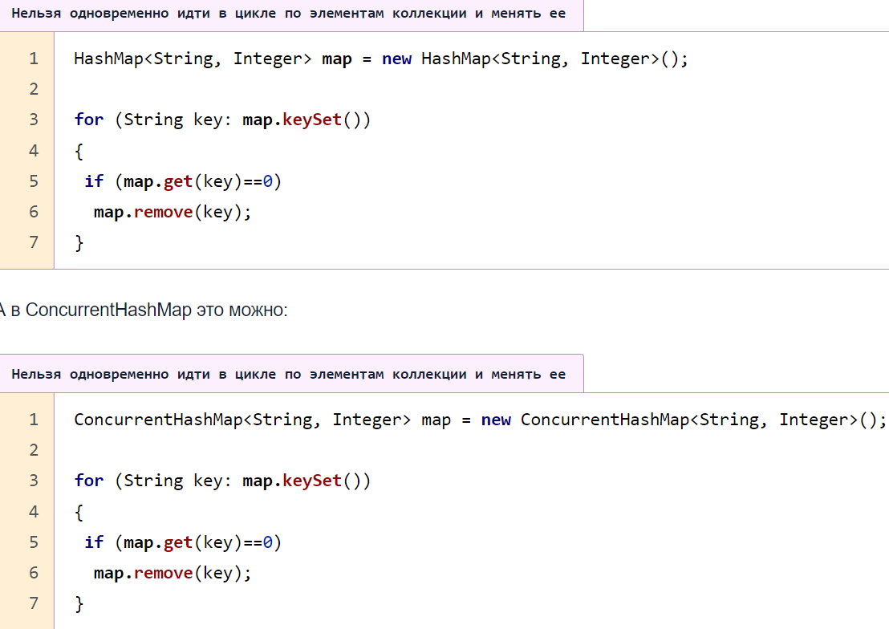

|  |
| --- |
| Что такое «happens-before»? |
| Что такое «барьер» в канкаренси? |

Что такое класс Lock?

Как пользоваться интерфейсом Comparable?

Как пользоваться интерфейсом Comparator?

# Циклы (break и return, continue, метки)

Да. break можно использовать только в цикле. При выполнении команды break цикл тут же завершается.

Теперь вторая команда – это ключевое слово continue. Его тоже можно использовать только в цикле. При выполнении этой команды, сразу начинается новая итерация цикла. Другими словами, просто пропускается весь код тела цикла.

# DeadLock, и его причины

В самом простом случае в дедлоке участвуют две нити и два объекта-мютекса. Взаимная блокировка возникает, когда:

**А)**Каждой нити в процессе работы нужно захватить оба мютекса.

**Б)** Первая нить захватила первый мютекс и ждет освобождения второго.

**В)** Вторая нить захватила второй мютекс и ждет освобождения первого.

# Стратегии избегания DeadLock

Самая лучшая стратегия – это продуманная архитектура и набор правил, когда можно использовать блокировки (захват мютексов) и в каком порядке. Классический способ борьбы с проблемой — разработка иерархии блокировок, установление правила, что некоторые блокировки никогда не могут захватываться в состоянии, в котором уже захвачены какие-то другие блокировки.

Иногда, например, блокировкам присваивают уровни, требуя при этом от нити захватывать блокировки в порядке от большего уровня к меньшему, но не в обратном.

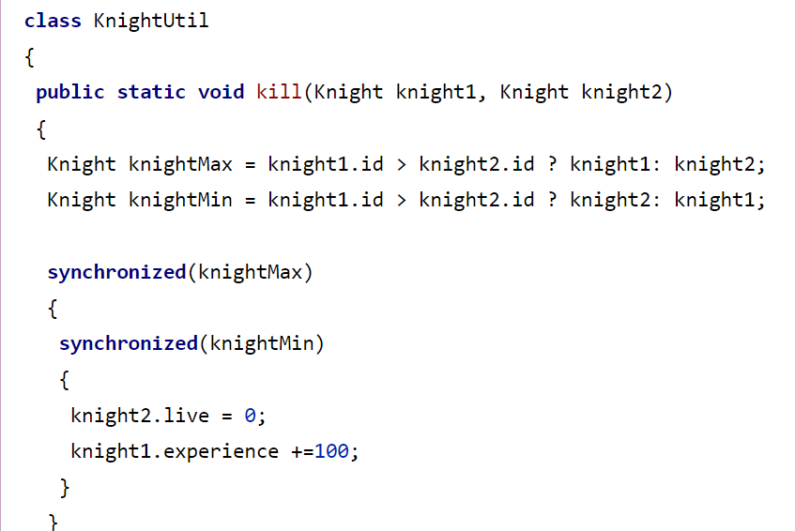

# Стратегия «wait-notify-notifyAll»

Метод wait вызывается только внутри блока synchronized, у объекта-мютекса. В нашем случае – это this. При этом происходит две вещи:

**1)** Нить засыпает.

**2)** Нить временно освобождает мютекс (пока не проснется).

После этого другие нити могу входить в блок synchronized и занимать этот же мютекс.

Метод **notifyAll** тоже можно вызвать только внутри блока synchronized у объекта-мютекса. В нашем случае – это this. При этом происходит две вещи:

**1)** Просыпаются все нити, которые заснули на этом же объекте-мютексе.

**2) Как только текущая нить выйдет из блока synchronized, одна из проснувшихся нитей захватит мютекс и продолжит свою работу. Когда она освободит мютекс, другая проснувшаяся нить захватит мютекс и т.д.**

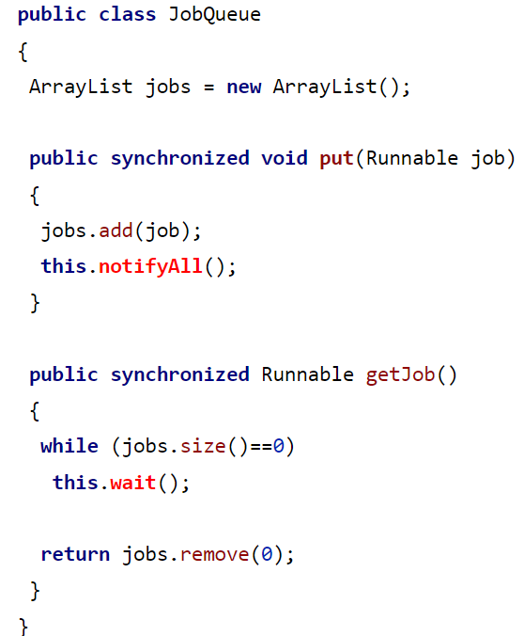

А не проще ли тогда использовать просто notify?

— А если в списке больше чем одно задание? Notify обычно советуют использовать ради оптимизации. Во всех остальных случаях рекомендуют использовать метод notifyAll.

**Стаття про треди**

[**https://javarush.ru/groups/posts/2047-threadom-java-ne-isportishjh--chastjh-i---potoki**](https://javarush.ru/groups/posts/2047-threadom-java-ne-isportishjh--chastjh-i---potoki)

Вариант с потомком от Thread плох уже тем, что мы в иерархию классов включаем Thread. Второй минус — мы начинаем нарушать принцип "Единственной ответственности" SOLID, т.к. наш класс становится одновременно ответственным и за управление потоком и за некоторую задачу, которая должна выполняться в этом потоке.

Switch Case Default

Порядок выполнения в операторе следующий:

* Вычисляется ВыражениеДляВыбора. Далее оператор switch сравнивает полученное выражение с очередным Значением (в порядке перечисления).
* Если ВыражениеДляВыбора совпало со Значением, то выполняется код, идущий после двоеточия.
* Если встречается конструкция break — то управление передается за пределы команды switch.
* Если совпадений ВыражениеДляВыбора и Значений не выявлено, то управление передаётся КодуВыбораПоУмолчанию.

Важные моменты

* Тип ВыражениеДляВыбора для оператора выбора switch в Java должен быть одним из следующих:
  + byte, short, char, int.
  + Их обёртки Byte, Short, Character, Integer.
  + String (начиная с Java 7).
  + Перечисление (Enum).
* блок default — необязательный, тогда в случае отсутствия совпадений ВыраженияДляВыбора и Значений не будет выполнено никаких действий.
* break не является обязательным, если его нет – код продолжит выполнение (игнорируя дальнейшие сравнения значений в блоках case) до первого встреченного break или до конца оператора switch.

Но начиная с Java 7 добавилась возможно использовать тип String как значение для переключателя switch

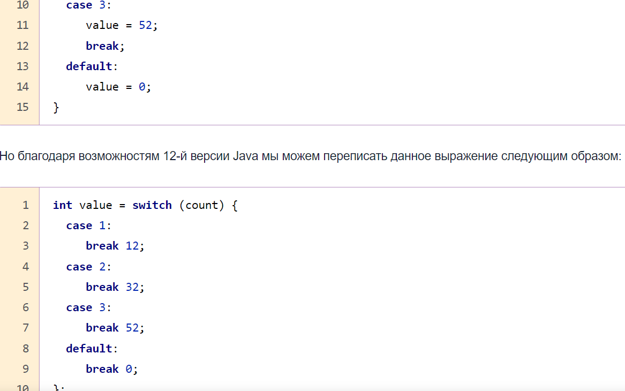

1. Если ранее мы задавали переменной значение внутри блоков case, так как сам оператор switch не мог ничего возвращать, сейчас такая возможность у нас есть, и мы непосредственно с помощью switch возвращаем значение.
2. Ранее справа от break у нас уже ничего не могло стоять, а сейчас мы его используем как оператор return для возвращения значения нашим switch. Метки с двоеточием отмечают точку входа в блок операторов. То есть с того места начинается выполнение всего кода ниже, даже тогда, когда встречается другая метка.

Как итог — сквозной переход от метки к метке, который еще называют **проваливанием** (fall-through).

Для завершения такого прохода нужно либо полностью пройтись по всем элементам, либо использовать break или return. Нововведение в java 12 даёт нам возможность использовать лямбда оператор, который в свою очередь гарантирует , что будет выполнен только код справа от нее. Без всякого "проваливания".

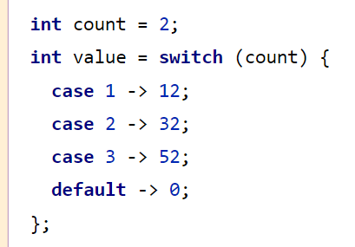

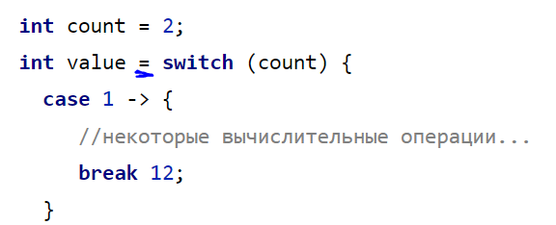

Получится, что у нас фактически одинаковые кейсы для некоторых разных значений. Как бы это можно было бы сократить с помощью новых возможностей Java 12:

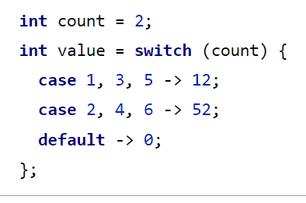

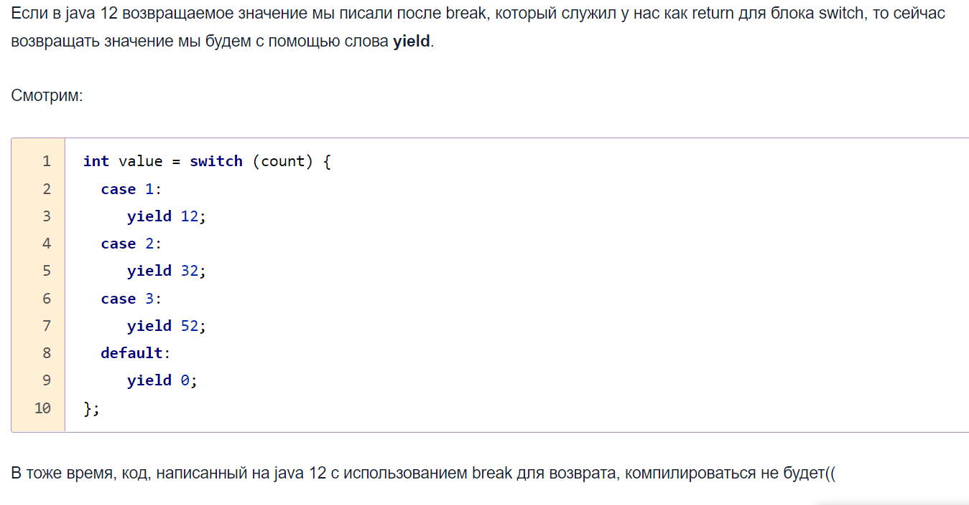

Break будет использоваться, но в тех ситуациях, когда нам не нужно ничего возвращать.

Потоки имеют приоритет работы (выбор приоритета не гарантирует, что поток с высшим приоритетом завершится быстрее потока с более низким приоритетом).

* MIN_PRIORITY
* NORM_PRIORITY (default)
* MAX_PRIORITY

Основные методы при работе с потоками:

* run() – выполняет поток
* start() – запускает поток
* getName() – возвращает имя потока
* setName() – задает имя потока
* wait() – наследуемый метод, поток ожидает вызова метода notify() из другого потока
* notify() – наследуемый метод, возобновляет ранее остановленный поток
* notifyAll() – наследуемый метод, возобновляет ранее остановленные потоки
* sleep() – приостанавливает поток на заданное время
* join() – ждет завершения потока
* interrupt() – прерывает выполнение потока

**ThreadGroup**

A thread group represents a set of threads. In addition, a thread group can also include other thread groups. The thread groups form a tree in which every thread group except the initial thread group has a parent.

A thread is allowed to access information about its own thread group, but not to access information about its thread group's parent thread group or any other thread groups.

[**interrupt**](https://docs.oracle.com/javase/8/docs/api/java/lang/ThreadGroup.html#interrupt--)()

Interrupts all threads in this thread group.

[**destroy**](https://docs.oracle.com/javase/8/docs/api/java/lang/ThreadGroup.html#destroy--)()

Destroys this thread group and all of its subgroups.

Группы позволяют упорядочить управление потоками и вести их учёт.

Процесс — это совокупность кода и данных, разделяющих общее виртуальное адресное пространство.

About process - <https://habr.com/ru/post/164487/>

## Deadlock, Livelock, Starvation, Race Condition, Happens Before

- <https://javarush.com/groups/posts/2060-threadom-java-ne-isportishjh--chastjh-iii---vzaimodeystvie>

## Атомарность

Атомарные операции — это операции, которые нельзя разделить. Например, операция присваивания значения переменной — атомарная. К сожалению, инкремент не является атомарной операцией, т.к. для инкремента требуется аж три операции: получить старое значение, прибавить к нему единицу, сохранить значение.

ThreadLocal — это тип, значение которого своё в каждом потоке.

Для чего такое может понадобиться? Если несколько сценариев.

Например, у вас есть приложение, которое пользуется различными библиотеками и фреймворками, цепочка вызовов уходит очень глубоко, и где-то там вызывает ваш callback. Вы хотели бы передать дополнительную информацию (например, права текущего юзера, или там просто кэш), но промежуточные фреймворки не протягивают через цепочку вызовов эту дополнительную информацию. Что делать? Можно воспользоваться статическими переменными, но что если ваше приложение многопоточное? За статические переменные будет конкуренция между потоками. Решение — кладите информацию на входе в ThreadLocal, на выходе в callback'е можно будет забрать.

Другой сценарий — это тот же кэш. В условиях многопоточной программы держать кэш потокобезопасным может оказаться дорого, ведь при этом каждое обращение к кэшу означает дорогую синхронизацию. Решение — завести по экземпляру кэша в каждом потоке, положив его в ThreadLocal.

Похожий сценарий описан [здесь](https://stackoverflow.com/a/817926/276994): многопоточный доступ к SimpleDateFormat не разрешён, и чтобы не пересоздавать объект при каждом вызове, можно закэшировать его в ThreadLocal.

Как работает *ThreadLocal*? У каждого потока - т.е. экземпляра класса *Thread* - есть ассоциированная с ним таблица *ThreadLocal*-переменных. Ключами таблицы являются cсылки на объекты класса *ThreadLocal*, а значениями - ссылки на объекты, "захваченные" *ThreadLocal*-переменными.  
  
Например, если мы объявим *ThreadLocal*-переменную:

1. [**ThreadLocal**](http://java.sun.com/j2se/1.5.0/docs/api/java/lang/ThreadLocal.html)<[**Object**](http://www.google.com/search?sitesearch=java.sun.com&q=allinurl%3Aj2se%2F1+5+0%2Fdocs%2Fapi+Object)> locals = **new** [**ThreadLocal**](http://java.sun.com/j2se/1.5.0/docs/api/java/lang/ThreadLocal.html)<[**Object**](http://www.google.com/search?sitesearch=java.sun.com&q=allinurl%3Aj2se%2F1+5+0%2Fdocs%2Fapi+Object)>();

А затем, в потоке, сделаем

1. locals.set(myObject)

то ключом таблицы будет ссылка на объект *locals*, а значением - ссылка на объект *myObject*. При этом для другого потока мы можем "положить" внутрь *locals* другое значение.  
  
**Следует обратить внимание**, что *ThreadLocal* изолирует именно ссылки на объекты, а не сами объекты. Если изолированные внутри потоков ссылки ведут на один и тот же объект, то возможны коллизии.

Проще говоря, объект класса ThreadLocal хранит внутри не одно значение, а как бы хэш-таблицу поток➝значение, и при использовании обращается к значению для текущего потока.